Εντοπισμός Βλαβών σε Φωτοβολταϊκά Συστήματα με Χρήση Θερμογραφικής Ανάλυσης

Χατζημελετίου Βλάσιος

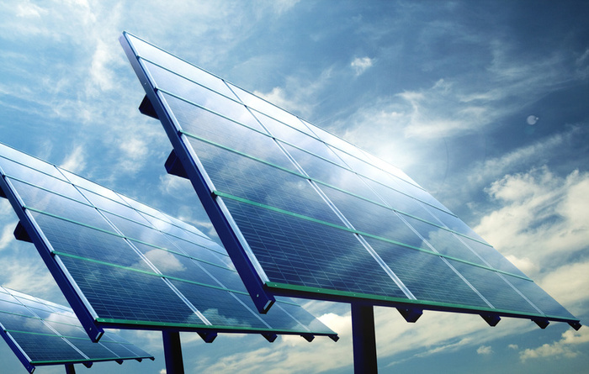

Πολυτεχνείο Κρήτης
Σχολή Ηλεκτρονικών Μηχανικών και Μηχανικών Υπολογιστών

Χατζημελετίου Βλάσιος
Εντοπισμός Βλαβών σε Φωτοβολταϊκά Συστήματα με Χρήση Θερμογραφικής Ανάλυσης

Εξεταστική Επιτροπή:
Ευτύχιος Κουτρούλης – Επίκουρος Καθηγητής (Επιβλέπων)
Μιχαήλ Ζερβάκης – Καθηγητής
Μιχαήλ Πατεράκης – Καθηγητής

Χανιά, 2014

Ευχαριστίες
Θα ήθελα να ευχαριστήσω τον Επίκουρο Καθηγητή κ. Ευτύχιο Κουτρούλη για την βοήθεια του σε όλη την πορεία της διπλωματικής μου εργασίας, τον κ. Μιχαήλ Ζερβάκη για τη βοήθειά του πάνω σε απορίες στην επεξεργασία εικόνας και τον κ. Μιχαήλ Πατεράκη που μαζί με τον κ. Ζερβάκη συμμετείχαν στην εξεταστική επιτροπή. Επίσης, ευχαριστώ τους συναδέλφους στο Εργαστήριο Ηλεκτρικών Κυκλωμάτων και Ανανεώσιμων Πηγών Ενέργειας για την βοήθειά τους κατά την εκτέλεση των πειραμάτων.

Περίληψη
Η ηλιακή ενέργεια είναι μια ελκυστική εναλλακτική πηγή ηλεκτρισμού. Το φωτοβολταϊκό στοιχείο, είναι η βασική μονάδα μιας εγκατάστασης παραγωγής ηλεκτρικής ενέργειας από την ηλιακή ενέργεια. Για την συντήρηση ενός τέτοιου συστήματος είναι αναγκαία η άμεση διάγνωση τυχόν βλαβών στα φωτοβολταϊκά στοιχεία της εγκατάστασης. Ο πιο απλός, γρήγορος και μη καταστρεπτικός τρόπος είναι με χρήση τεχνικών θερμογραφικής ανάλυσης. Οι τεχνικές θερμογραφικής ανάλυσης μπορούν να χρησιμοποιηθούν για την γρήγορη διάγνωση βλαβών, όχι μόνο κατά την λειτουργία των Φ/Β πλαισίων αλλά και κατά την φάση κατασκευής τους.
Σε αυτή την διπλωματική εργασία αρχικά μελετήθηκαν διάφορες τεχνικές που χρησιμοποιούνται για τον εντοπισμό σφαλμάτων κατά την διαδικασία κατασκευής φωτοβολταϊκών πλαισίων. Στη συνέχεια, αναπτύχθηκε ένα λογισμικό ηλεκτρονικού υπολογιστή το οποίο δέχεται ως είσοδο την θερμική φωτογραφία ενός φωτοβολταϊκού πλαισίου ή μίας φωτοβολταϊκής συστοιχίας, τα οποία είναι εγκατεστημένα σε ένα σύστημα παραγωγής ηλεκτρικής ενέργειας, και εντοπίζει τυχόν βλάβες σε αυτά.

Περιεχόμενα

- Εισαγωγή . . . . . . . . . . . . . . . . . . . . . . . . . . . . . . . . . . . . . . . . . . . . . . . . . . . . . . . . . . . . . 1
  - Συνεισφορά . . . . . . . . . . . . . . . . . . . . . . . . . . . . . . . . . . . . . . . . . . . . . . . . . . . . . . . . 1
  - Περιγραφή Διπλωματικής . . . . . . . . . . . . . . . . . . . . . . . . . . . . . . . . . . . . . . . . . . . . . 2
- Υπόβαθρο . . . . . . . . . . . . . . . . . . . . . . . . . . . . . . . . . . . . . . . . . . . . . . . . . . . . . . . . . . . . . 3
  - Φωτοβολταϊκά . . . . . . . . . . . . . . . . . . . . . . . . . . . . . . . . . . . . . . . . . . . . . . . . . . . . . . 3
    - Εισαγωγή . . . . . . . . . . . . . . . . . . . . . . . . . . . . . . . . . . . . . . . . . . . . . . . . . . . . 3
    - Κατηγορίες Φ/Β . . . . . . . . . . . . . . . . . . . . . . . . . . . . . . . . . . . . . . . . . . . . . . . 3
    - Χρήση και δομή συστημάτων . . . . . . . . . . . . . . . . . . . . . . . . . . . . . . . . . . . . . 4
  - Ανάλυση βλαβών Φ/Β . . . . . . . . . . . . . . . . . . . . . . . . . . . . . . . . . . . . . . . . . . . . . . . 5
  - Εργαστηριακές Τεχνικές Θερμογραφικής Ανάλυσης . . . . . . . . . . . . . . . . . . . . . . . . 9
    - Thermoreflectance Imaging . . . . . . . . . . . . . . . . . . . . . . . . . . . . . . . . . . . . . 9
    - Lock-In Thermography . . . . . . . . . . . . . . . . . . . . . . . . . . . . . . . . . . . . . . . . . 13
    - Step heating θερμογραφία . . . . . . . . . . . . . . . . . . . . . . . . . . . . . . . . . . . . . . . 16
    - Luminescence Imaging . . . . . . . . . . . . . . . . . . . . . . . . . . . . . . . . . . . . . . . . . 17
  - Τεχνικές θερμογραφικής ανάλυσης σε εγκατεστημένα Φ/Β πλαίσια . . . . . . . . . . . 19
- Μεθοδολογίες ψηφιακής επεξεργασίας θερμικής εικόνας. . . . . . . . . . . . . . . . . . . . . . .22
  - Εισαγωγή . . . . . . . . . . . . . . . . . . . . . . . . . . . . . . . . . . . . . . . . . . . . . . . . . . . . . . . . . .22
  - Χρωματικό Μοντέλο . . . . . . . . . . . . . . . . . . . . . . . . . . . . . . . . . . . . . . . . . . . . . . . . .25
    - RGB . . . . . . . . . . . . . . . . . . . . . . . . . . . . . . . . . . . . . . . . . . . . . . . . . . . . . . . . 25
    - L*a*b* . . . . . . . . . . . . . . . . . . . . . . . . . . . . . . . . . . . . . . . . . . . . . . . . . . . . . . 26
    - HSV . . . . . . . . . . . . . . . . . . . . . . . . . . . . . . . . . . . . . . . . . . . . . . . . . . . . . . . . 28
  - Gaussian Φιλτράρισμα . . . . . . . . . . . . . . . . . . . . . . . . . . . . . . . . . . . . . . . . . . . . . . . 29
  - Κατάτμηση Εικόνας . . . . . . . . . . . . . . . . . . . . . . . . . . . . . . . . . . . . . . . . . . . . . . . . . 30
    - Κατάτμηση K-Means . . . . . . . . . . . . . . . . . . . . . . . . . . . . . . . . . . . . . . . . . . .30
  - Κατώφλι Otsu . . . . . . . . . . . . . . . . . . . . . . . . . . . . . . . . . . . . . . . . . . . . . . . . . . . . . .32
  - Ανίχνευση Ακμών . . . . . . . . . . . . . . . . . . . . . . . . . . . . . . . . . . . . . . . . . . . . . . . . . . 33
    - Canny Edge Detection . . . . . . . . . . . . . . . . . . . . . . . . . . . . . . . . . . . . . . . . . . 33
  - Μορφολογική Επεξεργασία Εικόνας . . . . . . . . . . . . . . . . . . . . . . . . . . . . . . . . . . . . 34
    - Δομικό Στοιχείο. . . . . . . . . . . . . . . . . . . . . . . . . . . . . . . . . . . . . . . . . . . .34
    - Erosion . . . . . . . . . . . . . . . . . . . . . . . . . . . . . . . . . . . . . . . . . . . . . . . . . . . . . .34
    - Dilation . . . . . . . . . . . . . . . . . . . . . . . . . . . . . . . . . . . . . . . . . . . . . . . . . . . . . .35
    - Opening . . . . . . . . . . . . . . . . . . . . . . . . . . . . . . . . . . . . . . . . . . . . . . . . . . . . . 35
    - Closing . . . . . . . . . . . . . . . . . . . . . . . . . . . . . . . . . . . . . . . . . . . . . . . . . . . . . .35
  - Περιοχή Ενδιαφέροντος . . . . . . . . . . . . . . . . . . . . . . . . . . . . . . . . . . . . . . . . . . . . . . 35
    - Hough Transform . . . . . . . . . . . . . . . . . . . . . . . . . . . . . . . . . . . . . . . . . . . . . .36
    - Scale Invariant Feature Transform (SIFT) . . . . . . . . . . . . . . . . . . . . . . . . . . .39
- Το λογισμικό που αναπτύχθηκε. . . . . . . . . . . . . . . . . . . . . . . . . . . . . . . . . . . . . . . . . . . .50
  - Εισαγωγή . . . . . . . . . . . . . . . . . . . . . . . . . . . . . . . . . . . . . . . . . . . . . . . . . . . . . . . . . .50
  - Εντοπισμός σφαλμάτων σε θερμική φωτογραφία . . . . . . . . . . . . . . . . . . . . . . . . . . 52
    - Χωρίς Φόντο . . . . . . . . . . . . . . . . . . . . . . . . . . . . . . . . . . . . . . . . . . . . . . . . . 53
    - Με Φόντο . . . . . . . . . . . . . . . . . . . . . . . . . . . . . . . . . . . . . . . . . . . . . . . . . . . .60
  - Εύρεση περιοχής ενδιαφέροντος . . . . . . . . . . . . . . . . . . . . . . . . . . . . . . . . . . . . . . . 63
    - Χειροκίνητα . . . . . . . . . . . . . . . . . . . . . . . . . . . . . . . . . . . . . . . . . . . . . . . . . .63
    - Αυτόματα . . . . . . . . . . . . . . . . . . . . . . . . . . . . . . . . . . . . . . . . . . . . . . . . . . . .64
  - Εντοπισμός σφαλμάτων σε ψηφιακή φωτογραφία . . . . . . . . . . . . . . . . . . . . . . . . . .72
  - Χρήση αρχείου θερμογραφικού προφίλ . . . . . . . . . . . . . . . . . . . . . . . . . . . . . . . . . .75
  - Παρουσίαση Αποτελεσμάτων . . . . . . . . . . . . . . . . . . . . . . . . . . . . . . . . . . . . . . . . . .78
  - Παρουσίαση στιγμιότυπων της εφαρμογής . . . . . . . . . . . . . . . . . . . . . . . . . . . . . . . 79
- Αποτελέσματα . . . . . . . . . . . . . . . . . . . . . . . . . . . . . . . . . . . . . . . . . . . . . . . . . . . . . . . . .85
  - Εισαγωγή . . . . . . . . . . . . . . . . . . . . . . . . . . . . . . . . . . . . . . . . . . . . . . . . . . . . . . . . . .85
  - Πειράματα . . . . . . . . . . . . . . . . . . . . . . . . . . . . . . . . . . . . . . . . . . . . . . . . . . . . . . . . .85
    - Χρήση έτοιμων φωτογραφιών . . . . . . . . . . . . . . . . . . . . . . . . . . . . . . . . . . . .85
    - Πρώτη Σειρά Πειραμάτων . . . . . . . . . . . . . . . . . . . . . . . . . . . . . . . . . . . . . . .89
    - Δεύτερη Σειρά Πειραμάτων . . . . . . . . . . . . . . . . . . . . . . . . . . . . . . . . . . . . . .96
    - Τρίτη Σειρά Πειραμάτων . . . . . . . . . . . . . . . . . . . . . . . . . . . . . . . . . . . . . . .102
    - Φωτογράφηση εγκατεστημένων Φ/Β συστημάτων. . . . . . . . . . . . . . . . . . . 113
- Συμπεράσματα – Επεκτάσεις. . . . . . . . . . . . . . . . . . . . . . . . . . . . . . . . . . . . . . . . . . . . 115
Βιβλιογραφία . . . . . . . . . . . . . . . . . . . . . . . . . . . . . . . . . . . . . . . . . . . . . . . . . . . . . . . . . . . 118

Κεφάλαιο 1
Εισαγωγή
Τα Φωτοβολταϊκά (Φ/Β) στοιχεία (solar cells) μετατρέπουν την ενέργεια του φωτός σε ηλεκτρική, σύμφωνα με το φωτοβολταϊκό φαινόμενο. Τα Φ/Β συστήματα ανήκουν στην κατηγορία των συστημάτων Ανανεώσιμων Πηγών Ενέργειας και χρησιμοποιούνται παγκοσμίως με όλο και μεγαλύτερο ρυθμό. Επομένως είναι απαραίτητες οι μέθοδοι που επιτρέπουν τον εύκολο, γρήγορο και μη καταστρεπτικό εντοπισμό σφαλμάτων σε αυτά.
Οι τεχνικές θερμογραφικής ανάλυσης είναι χρήσιμες για τον εντοπισμό σφαλμάτων σε μεγάλη ποικιλία ηλεκτρικών, ηλεκτρολογικών και ηλεκτρονικών συστημάτων, ανάμεσα στα οποία είναι και τα Φ/Β. Οι τεχνικές θερμογραφικής ανάλυσης φωτοβολταϊκών στοιχείων σταδιακά αποτελούν τον κύριο τρόπο ελέγχου σφαλμάτων σε Φ/Β και είναι χρήσιμες τόσο κατά την διαδικασία παραγωγής των Φ/Β στοιχείων, όσο και κατά την διάρκεια λειτουργίας τους. Με τη χρήση τεχνικών θερμογραφικής ανάλυσης είναι δυνατόν, όχι μόνο να εντοπιστεί πιθανή βλάβη, αλλά και το είδος της βλάβης.
Για τη χρήση τεχνικών θερμογραφικής ανάλυσης είναι απαραίτητη μια θερμική κάμερα και το αντίστοιχο λογισμικό επεξεργασίας των εικόνων που λαμβάνονται από την κάμερα. Για τον εντοπισμό σφαλμάτων μέσω θερμικής φωτογραφίας, είναι απαραίτητη η ανάλυση της θερμικής φωτογραφίας για τον εντοπισμό των προβληματικών περιοχών επάνω στο Φ/Β πλαίσιο.
  - Συνεισφορά
Στη συγκεκριμένη διπλωματική εργασία περιγράφεται η ανάπτυξη λογισμικού, το οποίο αναλύει την θερμική φωτογραφία ενός Φ/Β πλαισίου ή συστοιχίας και εντοπίζει τυχόν βλάβες σε αυτά. Με αυτό το λογισμικό θα μπορούσε ακόμα και κάποιος χωρίς την απαραίτητη γνώση, να αναλύσει μια θερμική φωτογραφία, ώστε να εντοπίσει τυχόν βλάβες σε ένα Φ/Β πλαίσιο.
Πιο συγκεκριμένα, ο χρήστης πρέπει να δώσει ως είσοδο σε αυτό το λογισμικό το αρχείο της θερμικής φωτογραφίας, να καθορίσει αν στην φωτογραφία έχει φωτογραφηθεί προσκήνιο ώστε να επιλέξει την αντίστοιχη λειτουργία του λογισμικού για ανάλυση με παρασκήνιο. Επίσης, μπορεί να εισάγει μια ψηφιακή φωτογραφία είτε μαζί με την αντίστοιχη θερμική για την απεικόνιση των αποτελεσμάτων του λογισμικού σε αυτή, είτε μόνο την ψηφιακή για ανάλυση της για εντοπισμό βλαβών στην ψηφιακή φωτογραφία. Τέλος, υπάρχει η επιλογή για εισαγωγή αρχείου θερμοκρασιών σε βαθμούς Κελσίου ή Φαρενάιτ για ανάλυση σύμφωνα με το αρχείο αυτό.
  - Περιγραφή Διπλωματικής
Στο 2^{ο} κεφάλαιο αναπτύσσεται το θεωρητικό υπόβαθρο, δηλαδή αναφέρεται μια λεπτομερής περιγραφή των Φ/Β στοιχείων και της λειτουργίας τους, καθώς επίσης και μερικές βασικές τεχνικές θερμογραφικής ανάλυσης. Στο 3^{ο} κεφάλαιο περιγράφονται μερικές τεχνικές κατάτμησης εικόνας (image segmentation), κάποια χρήσιμα χρωματικά μοντέλα (color model) και τεχνικές εντοπισμού περιοχής ενδιαφέροντος σε εικόνα (Region Of Interest). Στο 4^{ο} κεφάλαιο παρουσιάζεται η υλοποίηση του λογισμικού που αναπτύχθηκε σε αυτή την διπλωματική εργασία, καθώς επίσης και το πως χρησιμοποιήθηκαν οι αλγόριθμοι που αναφέρονται στο κεφάλαιο 3, μέσα σε αυτό το λογισμικό. Στο 5^{ο} κεφάλαιο θα περιγραφεί η πειραματική διαδικασία καθώς επίσης και τα αποτελέσματα αυτής, όπως αυτά λαμβάνονται από το λογισμικό που αναπτύχθηκε. Στο 6^{ο} κεφάλαιο αναφέρονται μερικές επεκτάσεις που θα μπορούσαν να γίνουν στο μέλλον, καθώς επίσης τα γενικά συμπεράσματα που προέκυψαν από αυτή την διπλωματική εργασία.

Κεφάλαιο 2
Υπόβαθρο
2.1 Φωτοβολταϊκά
2.1.1 Εισαγωγή
Με τον όρο Φ/Β πλαίσιο ονομάζεται η διάταξη πολλών φωτοβολταϊκών στοιχείων που συνδέονται ηλεκτρικά σε σειρά ή/και παράλληλα [1, 2]. Πρόκειται για ημιαγωγούς (πχ. πυρίτιο) οι οποίοι λειτουργούν απορροφώντας φωτόνια, από τα οποία παράγουν ηλεκτρόνια, με συνέπεια την παραγωγή ηλεκτρισμού. Αυτή η διαδικασία ονομάζεται «Φωτοβολταϊκό φαινόμενο». Τα Φ/Β πλαίσια έχουν ως βασικό μέρος τους το φωτοβολταϊκό στοιχείο (solar cell) που είναι ένας κατάλληλα επεξεργασμένος ημιαγωγός μικρού πάχους σε επίπεδη επιφάνεια. Η πρόσπτωση ηλιακής ακτινοβολίας δημιουργεί ηλεκτρική τάση και με κατάλληλη σύνδεση σε φορτίο παράγεται ρεύμα [3]. Τα Φ/Β στοιχεία ομαδοποιούνται και συγκροτούν τα Φ/Β πλαίσια (modules). Τα Φ/Β πλαίσια συνδέονται ηλεκτρικά μεταξύ τους για την δημιουργία φωτοβολταϊκών συστοιχιών (arrays).
2.1.2 Κατηγορίες Φ/Β
Τα φωτοβολταϊκά στοιχεία χωρίζονται σε 3 βασικές κατηγορίες:
- Κρυσταλλικού Πυριτίου
  - Μονοκρυσταλλικού πυριτίου, με αποδόσεις πλαισίων 13% έως 17% [2].
  - Πολυκρυσταλλικού πυριτίου, με αποδόσεις πλαισίων 11% έως 15% [2].
- Λεπτών Μεμβρανών
  - Άμορφου Πυριτίου, απόδοσης 6% έως 8% [2].
  - CIS / CIGS με αποδόσεις από 7% έως 11% [2, 1].
  - Cadmium telluride με αποδόσεις που ξεπερνούν το κρυσταλλικό πυρίτιο σε κόστος/watt , αλλά περιέχουν κάδμιο το οποίο είναι τοξικό [1].
  - Gallium Arsenide (GaAs) για τα οποία έχει μετρηθεί απόδοση ενός στοιχείου στο 28.8% [1].
- Υβριδικά, συνήθως συνδυασμός μονοκρυσταλλικού πυριτίου καλυμμένο με λεπτή μεμβράνη άμορφου πυριτίου, απόδοσης πάνω από 18% [2].
Το πυρίτιο (Si) είναι η βάση για το 90% περίπου της παγκόσμιας παραγωγής Φ/Β στοιχείων. Η γνώση για το πυρίτιο, τα χαρακτηριστικά του και η αφθονία του στη Γη, το κατέστησαν κατάλληλο υλικό για την εκμετάλλευση της ηλιακής ενέργειας [4].
2.1.3 Χρήση και δομή συστημάτων
Δομή ενός Φ/Β συστήματος
Ένα Φ/Β σύστημα αποτελείται από ένα αριθμό υποσυστημάτων, τα οποία είναι τα εξής [4]:
- Τη φωτοβολταϊκή γεννήτρια με τη μηχανική υποστήριξη και πιθανόν ένα σύστημα παρακολούθησης της ηλιακής τροχιάς.
- Μπαταρίες (υποσύστημα αποθήκευσης) - χρησιμοποιούνται κυρίως σε αυτόνομα συστήματα παραγωγής ηλεκτρικής ενέργειας.
- Συσκευή καθορισμού ισχύος και συσκευή ελέγχου που περιλαμβάνει φροντίδα για μέτρηση και παρατήρηση.
- Εφεδρική γεννήτρια.
- Διασύνδεση με το ηλεκτρικό δίκτυο.

Η επιλογή του πώς και ποια από αυτά τα στοιχεία ολοκληρώνονται μέσα στο Φ/Β σύστημα εξαρτάται από ποικίλες παραμέτρους.
Ένα φωτοβολταϊκό στοιχείο κρυσταλλικού πυριτίου ή ένα πολυκρυσταλλικό στοιχείο θα παρέχουν κάτω από κανονικές συνθήκες ισχύ μεταξύ 1 με 1,5 W, εξαρτώμενη από την απόδοση του φωτοβολταϊκού στοιχείου. Αυτή η ισχύς παρέχεται συνήθως υπό τάση 0,5 ή 0,6 V [4]. Επομένως, για να αυξηθεί η τάση σε χρήσιμα επίπεδα, η λύση είναι να συνδεθούν τα φωτοβολταϊκά στοιχεία σε σειρά.
Τα τρία περισσότερο σημαντικά ηλεκτρικά χαρακτηριστικά μιας βασικής μονάδας είναι το ρεύμα βραχυκυκλώματος, η τάση ανοικτού κυκλώματος και το σημείο μέγιστης ισχύος σε συνάρτηση με τη θερμοκρασία και την ακτινοβολία.
Η θερμοκρασία είναι μια σημαντική παράμετρος λειτουργίας ενός Φ/Β συστήματος [4]. Ο συντελεστής θερμοκρασίας για την τάση ανοικτού κυκλώματος είναι κατά προσέγγιση ίσος με -2.3 mV/◦C για καθένα φωτοβολταϊκό στοιχείο. Ο συντελεστής τάσης μιας βασικής μονάδας είναι, επομένως, αρνητικός και πολύ μεγάλος, από τη στιγμή που συνδέονται σε σειρά 33 έως 36 ηλιακά στοιχεία. Ο συντελεστής ρεύματος, αντιθέτως, είναι θετικός και μικρός (περίπου +6 μΑ/◦C ανά τετραγωνικό εκατοστό της βασικής μονάδας). Συνεπώς, μόνο η μεταβολή της τάσης σε σχέση με την θερμοκρασία λαμβάνεται υπόψη σε πρακτικούς υπολογισμούς.
Για κάθε φωτοβολταϊκό στοιχείο, το ρεύμα βραχυκυκλώματος I_{sc} είναι ανάλογο προς την προσπίπτουσα ηλιακή ακτινοβολία και επομένως μεταβάλλεται κατά τη διάρκεια της ημέρας κατά τον ίδιο τρόπο. Εφόσον η τάση είναι λογαριθμική συνάρτηση του ρεύματος, θα εξαρτάται επίσης λογαριθμικά και από την ακτινοβολία. Κατά τη διάρκεια της ημέρας, επομένως, η τάση θα μεταβάλλεται λιγότερο από ότι το ρεύμα.
Η λειτουργία μιας βασικής μονάδας θα πρέπει να βρίσκεται όσο το δυνατόν πιο κοντά στο σημείο μέγιστης ισχύος. Ένα σημαντικό γνώρισμα της χαρακτηριστικής της βασικής μονάδας είναι το ότι η τάση του σημείου μέγιστης ισχύος είναι προσεγγιστικά ανεξάρτητη από την ακτινοβολία. Η μέση τιμή αυτής της τάσης κατά τη διάρκεια της ημέρας μπορεί να εκτιμηθεί στο 80% της τάσης ανοικτού κυκλώματος κάτω από κανονικές συνθήκες ακτινοβολίας. Αυτή η ιδιότητα είναι χρήσιμη για τη σχεδίαση της μονάδας ελέγχου της ισχύος των Φ/Β στοιχείων.
Ο χαρακτηρισμός της βασικής Φ/Β μονάδας συμπληρώνεται με τη μέτρηση της NOCT (Normal Operating Cell Temperature) που ορίζεται ως η θερμοκρασία του ηλιακού στοιχείου όταν αυτό λειτουργεί κάτω από τις ακόλουθες συνθήκες, σε κατάσταση ανοιχτού κυκλώματος:
- Ακτινοβολία: 0,8 ${KW}/{m^{2}}$
- Φασματική κατανομή ΑΜ 1,5
- Θερμοκρασία περιβάλλοντος: 20 °C
- Ταχύτητα ανέμου: 1 m/s
Συλλογή του ηλιακού φωτός
Τα Φ/Β πλαίσια στερεώνονται σ’ ένα σταθερό κεκλιμένο επίπεδο με την πρόσοψη προς τον ισημερινό. H βέλτιστη γωνία κλίσης εξαρτάται κυρίως από το γεωγραφικό πλάτος, την αναλογία της διάχυτης ακτινοβολίας στην τοποθεσία και το είδος του φορτίου [4].
Μερικές φορές, η διάταξη στερεώνεται πάνω σε σύστημα με ένα ή δύο άξονες παρακολούθησης του Ήλιου, που όμως αυξάνει το κόστος και την πολυπλοκότητα συντήρησης, αλλά αυξάνει και την παραγωγή ηλεκτρικής ενέργειας. Για 2 άξονες το σύστημα μπορεί να συλλέξει μέχρι 25% περισσότερη ηλιακή ενέργεια κατά τη διάρκεια ενός έτους, σε σύγκριση με μια σταθερή εγκατάσταση (χωρίς δυνατότητα παρακολούθησης). Η διάταξη sun-tracking ενός άξονα είναι λιγότερο σύνθετη, αλλά παρουσιάζει ελάχιστα μικρότερο κέρδος σε σχέση με αυτή των 2 αξόνων.
2.2 Ανάλυση βλαβών Φ/Β
Σε αυτή την ενότητα θα αναλυθούν οι διάφοροι τύποι βλάβης που παρουσιάζονται σε Φ/Β πλαίσια. Αρχικά, θα περιγραφούν διάφοροι τύποι βλαβών οι οποίοι εντοπίζονται μόνο με εργαστηριακές τεχνικές, ενώ στη συνέχεια, θα περιγραφούν οι βλάβες κατηγοριοποιημένες σύμφωνα με το σχήμα που παίρνει η αύξηση της θερμοκρασίας στη θερμική φωτογραφία ενός Φ/Β πλαισίου.
Διάρκεια ζωής – Μήκος Διάχυσης (Diffusion Length)
Είναι μια παράμετρος των Φ/Β πλαισίων που μετριέται με χρήση των εργαστηριακών τεχνικών CDI, ILM, PL, EL και Voc-ILIT. Η παράμετρος αυτή μετρά τη μέση απόσταση που μπορεί να μετακινηθεί ένας φορέας, από την παραγωγή του ως τη στιγμή που θα επανασυνδεθεί. Με αυτή την μετρική λαμβάνεται μια γενική εικόνα για τις τυχόν ατέλειες ενός Φ/Β πλαισίου, καθώς ο ρυθμός επανασύνδεσης εξαρτάται κατά μεγάλο βαθμό από το πλήθος των ατελειών ενός Φ/Β πλαισίου [5].
Interstitial iron
Πρόκειται για ελάττωμα στο πρώτο στάδιο της παραγωγής – την επεξεργασία του ημιαγωγού. Οφείλεται σε ατέλειες στην κρυσταλλική δομή του ημιαγωγού και η μοναδική τεχνική που μπορεί να εντοπίσει αυτές τις ατέλειες είναι η PL [6].
Dislocations
Παρουσιάζονται ως εκτεταμένα ελαττώματα μέσα σε πολυκρυσταλλικές δομές πυριτίου και μπορούν να επηρεάσουν παραμέτρους λειτουργίας του Φ/Β πλαισίου, όπως είναι το ρεύμα βραχυκυκλώματος, το ρεύμα σκότους και η τάση ανοιχτού κυκλώματος, ενώ μπορούν να υποβαθμίσουν και το φωτορεύμα του Φ/Β πλαισίου [8].
Αντίσταση Πομπού (Emitter Sheet Resistance)
Μόνο μια τεχνική μπορεί να αναλύσει αυτό το χαρακτηριστικό ενός Φ/Β πλαισίου, η SRI και αφορά την ισχύ που χάνεται από το Φ/Β πλαίσιο [9].
Αντίσταση σε σειρά (Series Resistance)
Είναι ένα χαρακτηριστικό των φωτοβολταϊκών στοιχείων και επηρεάζει την ροή του ρεύματος σε σχέση με ένα ιδανικό φωτοβολταϊκό στοιχείο [10]. Οι τεχνικές που χαρτογραφούν την μετρική αυτή σε ένα Φ/Β στοιχείο είναι οι Rs-PLI, Rs-ELI, RESI, Jsc-ILIT, Rs-DLIT και Rs-ILIT. Με την παρατήρηση των φωτογραφιών μπορούν να εντοπιστούν βλάβες που αυξάνουν πολύ την αντίσταση σε σειρά σε διάφορα σημεία του υπό εξέταση Φ/Β στοιχείου.
Shunts
Με αυτό τον όρο κατηγοριοποιούνται όλες οι πιθανές βλάβες που σχηματίζουν μη κανονική ροή ρεύματος σε ένα Φ/Β στοιχείο. Είναι μια πολύ γενική κατηγορία στην οποία θα μπορούσαν να καταταχθούν και τα hot spots, ενώ ως shunts θα μπορούσαν να χαρακτηριστούν και βλάβες που δεν είναι hot spots. Γενικά, κατά αρκετούς ερευνητές ως shunts χαρακτηρίζονται όλες η φωτεινές περιοχές σε φωτογραφίες που παράγονται από LIT τεχνικές σε σύνδεση με ορθή ή ανάστροφη πόλωση.
Έτσι shunt μπορεί να είναι το σημείο στα άκρα ενός φωτοβολταϊκού στοιχείου όπου αυξάνεται η θερμοκρασία, λόγω διαρροής ρεύματος (edge shunts). Άλλες βλάβες που κατηγοριοποιούνται ως shunts είναι οι ρωγμές και οι τρύπες σε ένα Φ/Β στοιχείο. Shunts τύπου Schottky, που προκαλούνται από εσφαλμένη επιμετάλλωση που μπορεί να οδηγήσει σε επαφή τύπου Schottky του μετάλλου με το p-τύπου ημιαγωγικό υλικό. Οι γρατσουνιές στην επιφάνεια του Φ/Β χαρακτηρίζονται επίσης ως shunts. Ως shunts χαρακτηρίζονται και βλάβες που προκαλούνται από την ύπαρξη σωματιδίων αλουμινίου μέσα στο πυρίτιο, λόγω σφάλματος κατασκευής.
Ατέλειες που μπορεί να υπάρχουν σε πολυκρυσταλλικά Φ/Β στοιχεία, δηλαδή βλάβες λόγω υλικού, χαρακτηρίζονται ως shunts. Η ένταση της βλάβης, μάλιστα, εξαρτάται από τα χαρακτηριστικά και το είδος της βλάβης. Πιο συγκεκριμένα, όταν πρόκειται για ατέλεια μέσα στον κρύσταλλο, συνήθως δεν είναι ισχυρά (σχεδόν μη-μετρήσιμα) και μπορούν να εντοπιστούν μόνο με χρήση ισχυρών τεχνικών, όπως οι LBIC και EBIC που κάνουν χρήση ισχυρών laser και δεν θεωρούνται shunts. Όταν το ρεύμα επανασύνδεσης (recombination current) γίνεται πολύ ισχυρό και μπορούν να υπολογιστούν με χρήση LIT τεχνικών, τότε το συγκεκριμένο σημείο συμπεριφέρεται ως shunt. Ένα μεγάλο μέρος των πολυκρυσταλλικών φωτοβολταϊκών στοιχείων με πολύ μικρή παράλληλη αντίσταση μπορούν να οδηγούν την LIT φωτογραφία ενός Φ/Β να δείχνει ένα δίκτυο από shunts [11].
Στη συνέχεια, θα περιγραφούν οι τύποι βλάβης που εντοπίζονται από το λογισμικό που υλοποιήθηκε σε αυτή την διπλωματική εργασία. Οι τύποι βλάβης θα περιγραφούν από τον τρόπο που εμφανίζονται στην θερμική φωτογραφία.
Hot Spots και Cold Spots
Με αυτούς τους τρόπους εμφανίζονται βλάβες που οφείλονται σε συγκεκριμένα είδη κατασκευαστικών ελαττωμάτων. Πιο συγκεκριμένα, σε προσμίξεις και θύλακες αερίου (gas pockets) εσωτερικά στο Φ/Β που προϋπήρχαν πριν από την εγκατάσταση και οφείλονται σε κατασκευαστικές ατέλειες.
Θέρμανση με μακρόστενο - γραμμικό τρόπο
Αυτή την συμπεριφορά παρουσιάζουν ρωγμές είτε στο εσωτερικό των φωτοβολταϊκών στοιχείων που οφείλονται σε κατασκευαστικό λάθος, ή ρωγμές επάνω στην επιφάνεια του Φ/Β που μπορεί να οφείλονται πχ. σε ένα αντικείμενο που έπεσε επάνω στο Φ/Β και προκάλεσε ρωγμές σε αυτό.
Τμήμα ενός φωτοβολταϊκού στοιχείου φαίνεται θερμότερο
Ρωγμές εσωτερικά του Φ/Β που όμως δεν έχουν προκληθεί από κατασκευαστικό σφάλμα αλλά από ζημιά θα έχουν γενικά μεγαλύτερη έκταση με αποτέλεσμα αντί να έχουν μακρόστενο σχήμα, όπως εξηγήθηκε και παραπάνω, θα φαίνονται ως ένα τμήμα του Φ/Β στοιχείου με υψηλότερη θερμοκρασία. Ακόμη, αυτή η βλάβη παρουσιάζεται όταν Φ/Β πλαίσια που δεν έχουν ταυτόσημες ιδιότητες συνδέονται μεταξύ τους ηλεκτρικά σε μία κοινή συστοιχία. Το Φ/Β πλαίσιο που υπερθερμαίνεται είναι αυτό με τελείως διαφορετικές ηλεκτρικές παραμέτρους από τα υπόλοιπα πλαίσια της συστοιχίας. Το μέγεθος της υπερθέρμανσης εξαρτάται από το σημείο λειτουργίας των Φ/Β πλαισίων, τον τρόπο σύνδεσής τους στη συστοιχία και τις παραμέτρους που είναι διαφορετικές από αυτές των Φ/Β πλαισίων της υπόλοιπης συστοιχίας. Τέλος, με αυτό τον τρόπο εμφανίζεται στην θερμική φωτογραφία η μερική σκίαση που καλύπτει μεγάλο μέρος του Φ/Β στοιχείου (πχ. λόγω σκόνης, κλπ.).
Patchwork Pattern
Αυξημένη θερμοκρασία με αυτόν τον τύπο σχήματος παρατηρείται σε περίπτωση ύπαρξης ελαττωματικής bypass διόδου μεταξύ φωτοβολταϊκών στοιχείων σε σειρά που σχηματίζουν ένα Φ/Β πλαίσιο. Η bypass δίοδος τοποθετείται με σκοπό την παράκαμψη των σκιασμένων φωτοβολταϊκών στοιχείων, ώστε να μην επηρεάζονται τα μη-σκιασμένα. Σε περίπτωση όμως, που η δίοδος αυτή είναι ελαττωματική, τότε μειώνεται η προστασία του συστήματος και υπάρχει κίνδυνος μεγάλης κατανάλωσης ισχύος στα σκιασμένα Φ/Β στοιχεία.

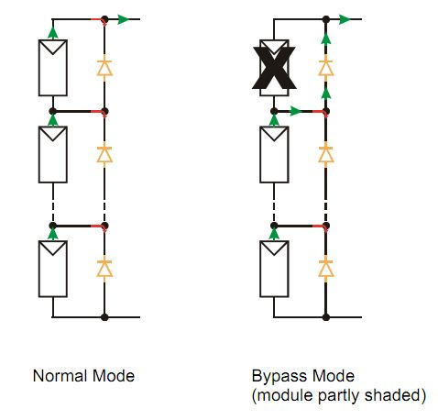
(β)
(α)
Σχήμα 2-4: Απεικόνιση της λειτουργίας μιας bypass διόδου [12]: α) Κανονική λειτουργία, β) Σκιασμένο φωτοβολταϊκό στοιχείο.
Hot Spots
Ο κυριότερος λόγος που παρουσιάζονται hot spots σε μια θερμική φωτογραφία οφείλονται κυρίως σε μερική σκίαση του Φ/Β στοιχείου που με τη σειρά της οφείλεται σε ακαθαρσίες, μόλυνση, υγρασία (Πίνακας 2-1). Αυτό ο λόγος εμφάνισης hot spots είναι ο πιο συχνός, καθώς τα Φ/Β συστήματα εγκαθίστανται στο περιβάλλον όπου είναι εκτεθειμένα σε διάφορες ακαθαρσίες.
Φ/Β πλαίσια ή σειρά από Φ/Β πλαίσια παρουσιάζονται πιο θερμά
Αυτή η κατηγορία βλαβών μπορεί να οφείλεται σε λανθασμένες ή ελαττωματικές διασυνδέσεις μεταξύ των Φ/Β πλαισίων ενός συστήματος, που οδηγεί στην αύξηση θερμοκρασιών ολόκληρων Φ/Β πλαισίων σε σχέση με τα υπόλοιπα της συστοιχίας. Ακόμη, αύξηση θερμοκρασίας στο μεγαλύτερο μέρος ενός Φ/Β πλαισίου μπορεί να οφείλεται σε προσωρινή σκίαση από περιβάλλοντα κτίρια.
2.3 Εργαστηριακές Τεχνικές Θερμογραφικής Ανάλυσης
Στην συνέχεια αυτής της ενότητας θα παρουσιαστούν μερικές τεχνικές θερμογραφικής ανάλυσης που χρησιμοποιούνται για ανάλυση σε εργαστηριακό περιβάλλον. Οι παρακάτω τεχνικές, λόγω της εξειδίκευσης που απαιτείται, μπορούν να εφαρμοστούν μόνο κατά τη διάρκεια της παραγωγής και μετά την ολοκλήρωση της κατασκευής των Φ/Β πλαισίων, πριν αυτά εγκατασταθούν σε κάποιο σύστημα παραγωγής ενέργειας. Η παρακάτω τεχνικές δεν είναι αντικείμενο αυτής της διπλωματικής εργασίας, όμως λόγο της ευρείας χρήσης τους, είναι άξιες μιας σύντομης αναφοράς.
2.3.1 Thermoreflectance Imaging
Η μέθοδος αυτή εκμεταλλεύεται την αλλαγή στην ανακλαστικότητα ενός υλικού όταν αλλάζει η θερμοκρασία του [13]. Με αυτή την τεχνική, συνδέθηκε το Φ/Β πλαίσιο σε τάση τετραγωνικού σήματος με συχνότητα f_{lock-in} και διαφορετικά πλάτη, που έχει ως αποτέλεσμα ένα τριγωνικό κύμα στην θερμοκρασία του Φ/Β στοιχείου με πρώτη αρμονική την συχνότητα lock-in. Με μικρή τάση πόλωσης (+0.5V) θεωρεί ως hot spots τα αμελητέα κατασκευαστικά σφάλματα σε διόδους, γι’ αυτό και χρησιμοποιείται μεγάλη πόλωση γύρω στα 10V. Με αυτό τον τρόπο μετριέται η αλλαγή στην ανακλαστικότητα (ΔR) του Φ/Β πλαισίου σε αλλαγή θερμοκρασίας (ΔΤ):
$\frac{ΔR}{R}=\frac{1}{R}\frac{dR}{dT}ΔT=κΔΤ$ (Εξ. 2-1)
όπου ο συντελεστής κ εξαρτάται από το υλικό (τύπος, τραχύτητα επιφάνειας, γωνία φωτισμού κλπ.), ο όρος $\frac{ΔR}{R}$ υπολογισμένος για κάθε pixel της θερμικής φωτογραφίας αποτελεί την Thermoreflectance εικόνα (TR) πλάτους του Φ/Β στοιχείου.
Σε άλλη εφαρμογή αυτής της μεθόδου, το Φ/Β φωτίστηκε ομοιόμορφα με την χρήση φωτεινής πηγής τύπου «diffuse dome» (Metaphase Technologies MB-DL406-B) στο οποίο τοποθετήθηκαν LEDs. Αυτό είχε ως αποτέλεσμα το φως από τα LEDs να ανακλάται στο θόλο και το Φ/Β πλαίσιο. Μια κάμερα Si-CCD (Opteon model CAUB1A30060C0C20052P, 652x494 pixels, sensor size 1/300) τοποθετήθηκε στην κορυφή του θόλου και φωτογράφισε το ανακλώμενο από το Φ/Β, φως. Μια αλλαγή που μπορεί να γίνει στις μετρήσεις, αν χρειάζεται μεγέθυνση για πιο λεπτομερή ανάλυση σε συγκεκριμένη περιοχή ενός Φ/Β πλαισίου, είναι η χρήση μικροσκοπίου. Μπροστά από την κάμερα τοποθετήθηκε ένα στενό band-pass φίλτρο. Σε μια χρονική περίοδο ελήφθησαν από την κάμερα 4 φωτογραφίες σε απόσταση περιόδου π/2 (δηλαδή σε 0, π/2, π και 3π/2). Τέλος, στην πίσω πλευρά του Φ/Β στοιχείου που εξετάστηκε, η θερμοκρασία έπρεπε να διατηρηθεί σταθερή, γι’ αυτό έγινε χρήση ενός θερμοηλεκτρικού ψύκτη. Για τον ΔΤ όρο στην εξίσωση Εξ. 2-1 μπορεί να χρησιμοποιηθεί ένα θερμόμετρο ή μπορεί να υπολογιστεί μέσα από την θερμική εικόνα.
Στη Εικόνα 2-1 παρουσιάζεται το σύστημα μετρήσεων που χρησιμοποιήθηκε.

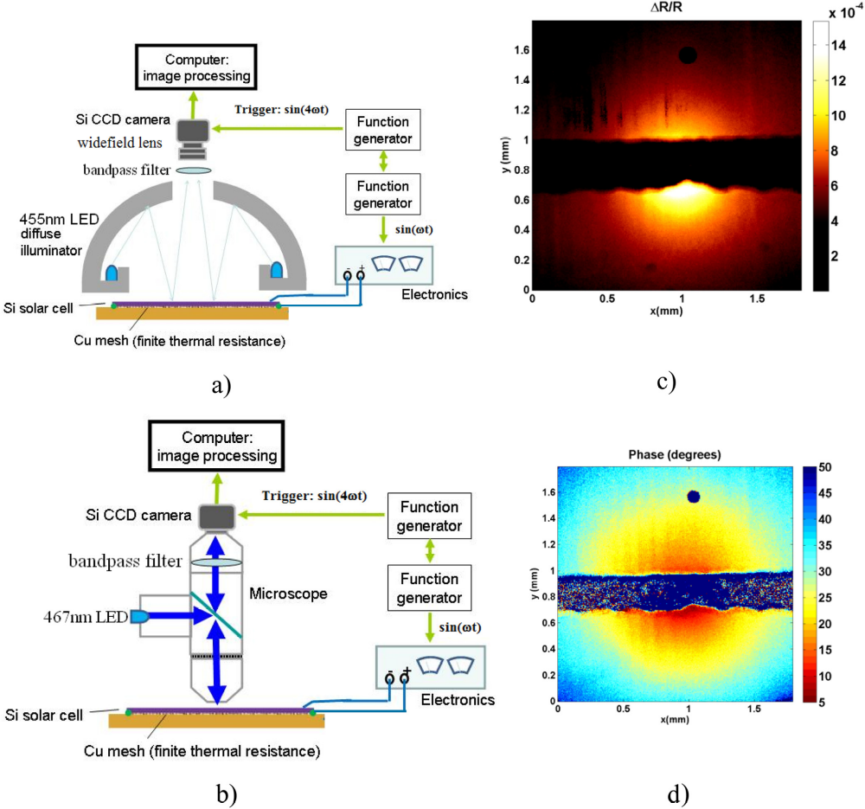
(δ)
(γ)
(α)
(β)
Εικόνα 2-1: Thermoreflectance imaging: α) set up για ανάλυση χωρίς χρήση μικροσκοπίου, β) set up για ανάλυση με χρήση μικροσκοπίου, γ) Thermoreflectance εικόνα πλάτους και δ) Εικόνα φάσης (βλέπε Εξ. 2-4) [13].
Ακόμη, πρέπει να αναφερθεί ότι υπάρχει και μία διαφορική τεχνική λήψης των φωτογραφιών όπου εμφανίζεται και το Electroluminescence (EL) σήμα, σύμφωνα με την οποία η προσέγγιση των εικόνων γίνεται με χρήση ημιτονοειδών συναρτήσεων μέσω των οποίων υπολογίζονται το μέγεθος και η φάση του θερμικού σήματος. Με αυτό τον τρόπο το EL σήμα δεν αφαιρείται, αλλά εμφανίζεται μαζί με το θερμικό. Το EL σήμα είναι δυνατότερο από το Thermoreflectance (TR) και φαίνεται καθαρά χωρίς averaging. Το θερμικό σήμα χρειάζεται περίπου 5-10 λεπτά averaging για να αποκτήσει διακριτική ικανότητα 0.5 ºC. Ακόμη, στη συγκεκριμένη τεχνική, ενώ δεν θα έπρεπε να ρέει ρεύμα σε συνθήκες ανάστροφης πόλωσης, λόγω παρασιτικών μονοπατιών διαρροής (parasitic shunt pathways) ρέει ρεύμα, δημιουργώντας τοπική θέρμανση. Τα χαρακτηριστικά του ρεύματος και της θέρμανσης δείχνουν την αιτία της βλάβης. Το θερμικό σήμα εξαφανίζεται όταν το φως που χρησιμοποιείται είναι σβηστό, αφήνοντας μόνο το EL σήμα. Συνοπτικά, στην τεχνική αυτή λαμβάνονται φωτογραφίες σε ορθή και ανάστροφη πόλωση, ώστε να εντοπιστεί μια πληθώρα σφαλμάτων.
Τέλος, για την παραπάνω τεχνική πρέπει να αναφερθεί ότι σε συνθήκες ανάστροφης πόλωσης απαιτείται προσοχή ώστε να μην προκληθεί το φαινόμενο χιονοστιβάδας (avalanche breakdown). Επίσης, ο μέσος χρόνος που απαιτείται για την απόκτηση της θερμικής εικόνας εξαρτάται από τον συντελεστή Thermoreflectance και μπορεί να διαρκέσει από μερικά λεπτά μέχρι ώρες. Αυτός ο συντελεστής μπορεί να βελτιωθεί κάνοντας χρήση κατάλληλου φωτός για το υλικό που εξετάζεται. Η μέγιστη θερμοκρασία του Φ/Β στοιχείου και των ελαττωμάτων του ελέγχονται από το πλάτος και τον κύκλο λειτουργίας (duty cycle) του παλμού ρεύματος διέγερσης.
Χρήση Thermoreflectance Imaging (TR) για τον εντοπισμό συγκεκριμένων τύπων βλαβών
Δείγματα κβαντικών κουκίδων (quantum dots) από CdTe με προσμίξεις άνθρακα
Για τον εντοπισμό των αιτιών υποβάθμισης της απόδοσης σε ένα Φ/Β στοιχείο γίνεται χρήση TR Imaging για την λήψη ενός θερμικού χάρτη [14]. Μέσω αυτού του θερμικού χάρτη είναι δυνατός ο καθορισμός της ύπαρξης μονοπατιών διαρροής (shunt paths) που οφείλονται σε προσμίξεις άνθρακα και επηρεάζουν την λειτουργία. Με χρήση TR Imaging λαμβάνεται η TR εικόνα και στη συνέχεια γίνεται υπολογισμός της εικόνας κανονικοποίησης (normalization image) [15] της οπτικής εικόνας η οποία συγχωνεύεται με την θερμική φωτογραφία (TR). Αν το hot spot οφείλεται σε προσμίξεις άνθρακα, τότε η συγχωνευμένη εικόνα θα εμφανίζει το hot spot πάνω στο σημείο όπου εμφανίζεται μαύρη κουκίδα στην εικόνα κανονικοποίησης (normalization image), όπως παρατηρείται και στην Εικόνα 2-2.
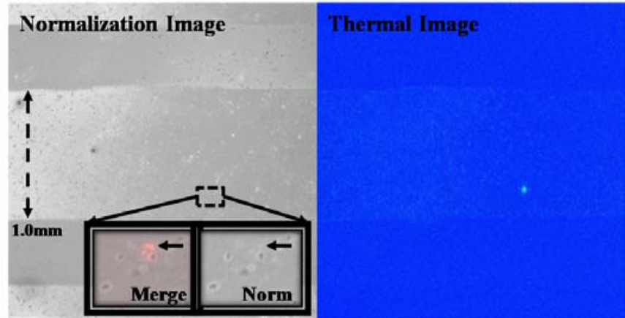
Εικόνα 2-2: Ένα hot spot σε CdTe Φ/Β στοιχείο σε κατάσταση ανάστροφης πόλωσης. Το ελάττωμα δεν προκαλείται από προσμίξεις άνθρακα Τα βέλη δείχνουν το σημείο που εμφανίζεται το hot spot στην εικόνα κανονικοποίησης και την συγχωνευμένη εικόνα, που είναι μια επικάλυψη της οπτικής εικόνας με την θερμική [14].
Hot spot shunts και αδύναμες δίοδοι σε a-Si
Η τεχνική TR Imaging μπορεί να απεικονίσει ελαττώματα μικρότερα από την χωρική ανάλυση του συστήματος απεικόνισης που χρησιμοποιείται και μάλιστα μπορεί να απεικονίσει τα μικροσκοπικά αυτά ελαττώματα με μέχρι και 40 φορές μεγαλύτερη θερμοκρασία από ότι θα εμφανίζονταν με απλή χρήση θερμικής κάμερας, καθώς η θερμική κάμερα θα ενσωμάτωνε την θερμοκρασία της ελαττωματικής περιοχής πάνω σε μία μεγαλύτερη περιοχή του Φ/Β στοιχείου.
Φωτογραφίζοντας σε κατάσταση ορθής και ανάστροφης πόλωσης, προσφέρεται η δυνατότητα της ανάλυσης ενός hot spot για τον εντοπισμό της αιτίας που το προκαλεί. Αν είναι δηλαδή shunt όπου θα παρουσιάζει γραμμική θερμική ανταπόκριση ή αδύναμη δίοδος όπου θα εμφανίζεται ακόμα και σε μικρή ορθή πόλωση < 0.5 V.
2.3.2 Lock-In Thermography
Η πιο διάσημη τεχνική λόγω της σχετικής απλότητας που παρουσιάζει και των καλών αποτελεσμάτων που παράγει, είναι η Lock-In Thermography (LIT) τεχνική [16 - 19]. Έχουν αναπτυχθεί πολλές παραλλαγές της, ανάλογα με τον τύπο βλάβης που θέλουμε να ερευνήσουμε.
Γενικά, τα αποτελέσματα των LIT τεχνικών μπορούν να παρασταθούν με 4 διαφορετικές εικόνες την S⁰, S⁻⁹⁰, A και Φ.
Οι S⁰, S⁻⁹⁰ εικόνες υπολογίζονται από τον παρακάτω τύπο:
$S^{φ}=\frac{1}{nN}\sum_{i=1}^{N}{\sum_{j=1}^{n}{K_{j}^{φ}F_{i,j}}}$ (Εξ. 2-2)
όπου n το πλήθος των δειγμάτων κάθε lock-in περιόδου, N το πλήθος των lock-in περιόδων που χρησιμοποιούνται και Κ είναι συντελεστές βάρους.
Ακόμη, Α είναι η εικόνα πλάτους που υπολογίζεται από τα αποτελέσματα της εξίσωσης Εξ. 2-2 για φ= 0^{ο} και φ= 90^{ο} και υπολογίζεται από τον παρακάτω τύπο:
$A=\sqrt{{\left(S^{0}\right)}^{2}+{\left(S^{90}\right)}^{2}}$ (Εξ. 2-3)
Επίσης, Φ είναι η εικόνα γωνίας (φάσης) που υπολογίζεται ως εξής:
$Φ=arctan\left(\frac{S^{90}}{S^{0}}\right)$ (Εξ. 2-4)
Οι συντελεστές βάρους (Κ) και ο συντελεστής F που εμφανίζονται στην εξίσωση Εξ. 2-2 υπολογίζονται όπως φαίνεται παρακάτω:
$Κ_{j}^{0^{ο}}=2\sin\left(\frac{2π(j-1)}{n}\right)$ (Εξ. 2-5)
$Κ_{j}^{{90}^{ο}}=2\cos\left(\frac{2π(j-1)}{n}\right)$ (Εξ. 2-6)
$F\left(t\right)=A\sin\left(2πf_{lock-in}\right)\cos{Φ}+A\cos\left(2πf_{lock-in}\right)\sin{Φ}$ (Εξ. 2-7)
Σημαντικό στις lock-in τεχνικές είναι η επιλογή της lock-in συχνότητας, δηλαδή την συχνότητα της παλλόμενης πηγής (είτε αυτή είναι φως, είτε τάση κλπ.). Πιο συγκεκριμένα, μεγαλύτερη συχνότητα σημαίνει μεγαλύτερη ανάλυση. Ακόμη, ένα άνω όριο για την συχνότητα είναι το $f_{lock-in}≤\frac{f_{s}}{4}$, όπου f_{s} είναι η συχνότητα δειγματοληψίας, δηλαδή το frame rate της κάμερας που χρησιμοποιείται.
Γενικά, είναι καλό να αναφερθεί ότι οι πιο χρήσιμες εικόνες για τις lock-in τεχνικές είναι η εικόνα πλάτους και η εικόνα φάσης [16].
Στο Σχήμα 2-1 παρατίθεται ένα γενικό σχηματικό διάγραμμα μιας LIT τεχνικής.
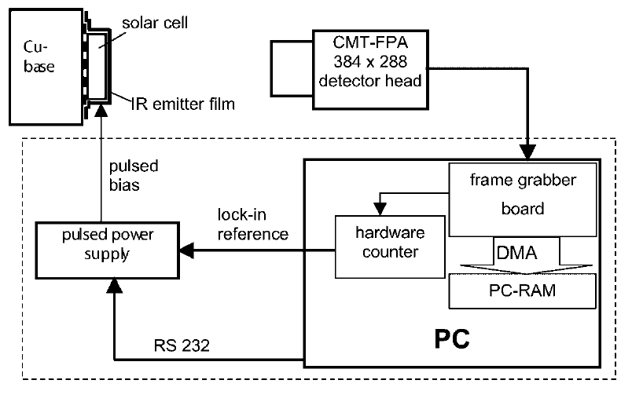
Σχήμα 2-1: Βασικό σύστημα για την εκτέλεση της LIT τεχνικής θερμογραφικής ανάλυσης [17].
Το Φ/Β στοιχείο ή πλαίσιο τοποθετείται σε μια σταθερή βάση. Το Φ/Β πλαίσιο ή στοιχείο μπορεί να συνδέεται σε ορθή ή ανάστροφη πόλωση ή να συνδέεται με ένα φορτίο αντίστασης (resistor load) ή απλά να βρίσκεται σε κατάσταση ανοιχτού κυκλώματος. Επίσης, χρησιμοποιείται μία παλλόμενη πηγή, που μπορεί να είναι φωτός ή τάσης της οποίας η συχνότητα ελέγχεται από ένα υπολογιστή, καθώς και μία θερμική κάμερα που συνδέεται με τον υπολογιστή ώστε να γίνεται λήψη εικόνων σε κατάλληλες χρονικές στιγμές σύμφωνα με την συχνότητα της παλλόμενης πηγής [17].
Dark Lock-In Thermography
Η τεχνική αυτή αφορά την φωτογράφηση σε σκοτάδι για την μέτρηση, τοπικά, του ρεύματος σκότους και επανάληψη της ενέργειας αυτής σε επαναλαμβανόμενες συνθήκες ορθής και ανάστροφης πόλωσης για τον εντοπισμό διαφορετικών σφαλμάτων [18, 19]. Ακόμη, με την επανάληψη της τεχνικής σε διάφορες τάσεις, εξετάζονται τα χαρακτηριστικά μιας συγκεκριμένης περιοχής και έτσι μπορεί να αντιμετωπιστεί απομονωμένα από το σύνολο. Ο περιορισμός αυτής της τεχνικής είναι ότι θα πρέπει οι επαφές του Φ/Β στοιχείου να είναι σε καλή κατάσταση και να εκτελείται σε συνθήκες μικρής ορθής ή ανάστροφης πόλωσης, καθώς για την σωστή λειτουργία αυτής της τεχνικής πρέπει να γίνει η υπόθεση ότι η πόλωση στην επαφή p-n είναι ίδια με αυτή στις εξόδους του Φ/Β.
Μια τυπική εφαρμογή της DLIT τεχνικής γίνεται με μετρήσεις σε συνθήκες μικρής ορθής ή ανάστροφης πόλωσης (+0.5V και -0.5V, αντίστοιχα), όμως μερικές φορές γίνεται και σε υψηλή ανάστροφη πόλωση (5-12V). Στην περίπτωση υψηλής ανάστροφης πόλωσης shunts που οφείλονται σε φαινόμενα υψηλού πεδίου (high field), όπως τοπικές καταρρεύσεις, εμφανίζονται στην θερμική φωτογραφία.
Τέλος, η καλύτερη δυνατή εκτέλεση της DLIT τεχνικής είναι αρχικά με χρήση μικρής ορθής πόλωσης και μικρής ανάστροφης πόλωσης. Στη συνέχεια, γίνεται υπολογισμός των απαραίτητων εικόνων και σύγκριση των εικόνων από μικρή ορθή πόλωση και μικρή ανάστροφη πόλωση. Αν το hot spot εμφανίζεται και στις δύο εικόνες με συγκρίσιμη φωτεινότητα, τότε η βλάβη είναι γραμμική (ωμική). Αν η φωτεινότητα σε ορθή πόλωση είναι μεγαλύτερη τότε η βλάβη είναι μη-γραμμική (σαν διόδου). Στη συνέχεια, γίνεται επανάληψη των μετρήσεων για μεγάλη ανάστροφη πόλωση και τα νέα hot spots που μπορεί να εμφανιστούν, είναι shunts που οφείλονται σε φαινόμενα υψηλού πεδίου.
Illuminated Lock-In Thermography
Σε αυτή την τεχνική γίνεται χρήση παλλόμενου φωτός [18, 19]. Μια παραλλαγή αυτής της τεχνικής αφορά το σύστημα να βρίσκεται σε κατάσταση ανοιχτού κυκλώματος (V_{oc}-ILIT), μια άλλη απαιτεί το σύστημα να είναι συνδεδεμένο όπως και στην DLIT τεχνική, όμως με συνεχόμενη πηγή φωτός (R_{s}-ILIT). Μια άλλη παραλλαγή, απαιτεί την χρήση παλλόμενης πηγής φωτός και την χρήση lock-in σε σύνδεση 2 διαφορετικών συνεχόμενων reverse voltages (MF-ILIT). Εναλλακτικά, χρησιμοποιείται παλλόμενο φως και το Φ/Β να βρίσκεται σε κατάσταση βραχυκυκλώματος (J_{sc}-ILIT). Τέλος, μία άλλη παραλλαγή απαιτεί τη σύνδεση του Φ/Β με φορτίο αντίστασης (mpp-ILIT). Στη συνέχεια, γίνεται μια περιληπτική ανάλυση αυτών των επιμέρους τεχνικών.
V_{oc}-ILIT
Όπως προαναφέρθηκε η συγκεκριμένη τεχνική εκτελείται με χρήση παλλόμενης πηγής φωτός (καλύτερα αποτελέσματα για ένταση ακτινοβολίας ενός ήλιου) και το Φ/Β σε κατάσταση ανοικτού κυκλώματος. Για να έχει καλά αποτελέσματα η τεχνική αυτή, θα πρέπει το παλλόμενο φως να έχει ένταση ενός ήλιου. Τα shunts με αυτή την τεχνική εμφανίζονται πιο έντονα από ότι με την DLIT τεχνική. Η τεχνική αυτή έχει το πλεονέκτημα ότι απλά χρειάζεται η ύπαρξη πηγής παλλόμενου φωτός.
J_{sc}-ILIT
Όπως προαναφέρθηκε η συγκεκριμένη τεχνική εκτελείται με χρήση παλλόμενης πηγής φωτός (καλύτερα αποτελέσματα για ένταση ενός ήλιου) και το Φ/Β σε κατάσταση βραχυκυκλώματος.
R_{s}-ILIT
Για την συγκεκριμένη τεχνική το Φ/Β συνδέεται με εναλλασσόμενη τάση 0.5V και γίνεται χρήση συνεχόμενου φωτός. Η συγκεκριμένη τεχνική είναι βελτιστοποιημένη για την προβολή των επιπτώσεων που προκαλούνται από αντιστάσεις σε σειρά (series resistance) των Φ/Β στοιχείων και ξεπερνάει την J_{sc}-ILIT τεχνική σε αυτόν τον τομέα, καθώς οι εικόνες είναι πιο ευανάγνωστες. Μάλιστα, επαναλαμβάνοντας την μέτρηση σε DLIT (χωρίς την πηγή φωτός), και αφαιρώντας τις εικόνες μεταξύ τους, υπολογίζεται μια εικόνα που δείχνει μόνο την κατάσταση των αντιστάσεων σε σειρά (series resistance).
mpp-ILIT
Η συγκεκριμένη τεχνική απαιτεί την σύνδεση του Φ/Β με αντίσταση ως ηλεκτρικό φορτίο και την χρήση παλλόμενου φωτός. Με αυτή την τεχνική το Φ/Β λειτουργεί στο MPP (Maximum Power Point). Είναι η LIT τεχνική που μπορεί να δείξει την κατάσταση του Φ/Β σε κατάσταση λειτουργίας. Με αυτή την τεχνική μπορούν να φανούν όλες οι απώλειες του Φ/Β πλαισίου ή στοιχείου όταν αυτό βρίσκεται σε λειτουργία.
MF-ILIT
Η συγκεκριμένη τεχνική απαιτεί την σύνδεση του Φ/Β με DC ανάστροφη πόλωση (της τάξης -10 -15 V) και την χρήση παλλόμενης πηγής φωτός (σχετικά χαμηλής έντασης ~0.1 ήλιων, καθώς τα σήματα είναι ισχυρά) και επαναλαμβάνοντας τις μετρήσεις για 2 διαφορετικές τιμές τάσης. Η συγκεκριμένη τεχνική χρησιμοποιείται για την παρατήρηση φαινομένων κατάρρευσης, που είτε οφείλονται σε internal field emission (Zener Effect) είτε σε impact ionization (φαινόμενο χιονοστιβάδας) και μάλιστα δίνει την δυνατότητα διαχωρισμού τον δύο αυτών φαινομένων κατάρρευσης. Για την σύγκριση των αποτελεσμάτων χρησιμοποιούνται οι S⁻⁹⁰ εικόνες. Στις εικόνες που αποκτώνται από την τεχνική, στα σημεία όπου παρουσιάζεται αυξημένη θερμοκρασία, συμβαίνει φαινόμενο κατάρρευσης. Αυτό οφείλεται στην αύξηση του ρεύματος στις περιοχές αυτές. Ο συντελεστής πολλαπλασιασμού (multiplication factor) αυτής της αύξησης υπολογίζεται με τον εξής τρόπο:
$MF\left(V\right)=\frac{J_{ph}+J_{aval}}{J_{ph}}=\frac{\left(V_{low}+V_{D}+V_{th}\right)S^{{-90}^{o}}\left(V\right)}{\left(V+V_{D}+V_{th}\right)S^{{-90}^{o}}\left(V_{low}\right)}$ (Εξ. 2-8)
όπου S⁻⁹⁰ είναι το ILIT σήμα, V_{th} είναι η τάση «thermalization», V_{low} είναι η μικρή ανάστροφη πόλωση που εφαρμόζεται στο Φ/Β, V_{D} η τάση «diffusion» και V η μεγαλύτερη ανάστροφη πόλωση που συνδέεται στο Φ/Β.
2.3.3 Step heating θερμογραφία
Η μέθοδος step heating κάνει χρήση ενός μεγάλου παλμού (από μερικά δευτερόλεπτα έως λίγα λεπτά) [20, 21]. Σε αυτή την μέθοδο γίνεται παρατήρηση της αύξησης στη θερμοκρασία όταν εφαρμόζεται ένας step heating παλμός. Η θερμική διέγερση επιτυγχάνεται με την σύνδεση του Φ/Β, σε κατάσταση ανάστροφης πόλωσης, με μια DC πηγή.
2.3.4 Luminescence Imaging
Οι παρακάτω τεχνικές απαιτούν πολύ περισσότερο ελεγχόμενο περιβάλλον από ότι οι LIT τεχνικές, ενώ απαιτείται η χρήση ειδικού εξοπλισμού για την ψύξη της κάμερας σε αρκετά χαμηλές θερμοκρασίες της τάξης των -20 ^{ο}C, όμως αναφέρονται λίγα λόγια καθώς είναι σχετικά καινούργιες τεχνικές σε σχέση με τις LIT τεχνικές.
Electroluminescence
Όπως φαίνεται στο Σχήμα 2-2, εφαρμόζεται τάση στο Φ/Β και στη συνέχεια φωτογραφίζεται με μια Si-CCD κάμερα ή InGaAs κάμερα το υπέρυθρο φως που εκπέμπεται από το Φ/Β πλαίσιο [22, 23] .
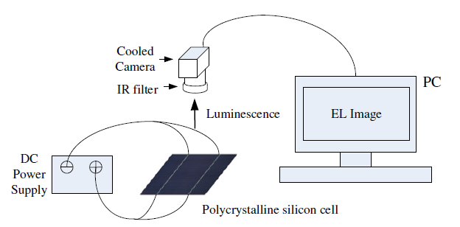
Σχήμα 2-2: Σύστημα για την εκτέλεση της ανάλυσης Electroluminescence [24].
Σύμφωνα με το σύστημα του Σχήματος 2-2 τα απαιτούμενα είναι η σύνδεση του Φ/Β με μια DC πηγή ενέργειας, ενώ η κάμερα πρέπει να έχει ψυχθεί με όμοιο τρόπο, όπως και για την τεχνική Photoluminescence (PL), που θα αναλυθεί στη συνέχεια. Ακόμη, αξίζει να σημειωθεί ότι η κάμερα πρέπει να έχει εκτεθεί στο Φ/Β για ένα μεγάλο χρονικό διάστημα. Η εξίσωση του EL σήματος είναι:
$S_{EL}=\int_{z}^{ }{B(T, n,p)n_{i}^{2}(T)e^{\frac{Δη(z)}{kT}}dz}$ (Εξ. 2-9)
όπου $B(T, n,p)$ είναι ο συντελεστής ακτινοβολούσας επανασύνδεσης (radiative recombination), n_{i} η πυκνότητα εγγενών φορέων και $Δη(z)$ ο διαχωρισμός quasi-Fermi επιπέδων για τα ηλεκτρόνια και τις οπές.
Η εφαρμογή της Εξ. 2-9 για κάθε σημείο ενός Φ/Β πλαισίου αποτελεί την EL εικόνα του Φ/Β πλαισίου. Αξίζει να σημειωθεί ότι η τεχνική μπορεί να εφαρμοστεί μόνο σε ολοκληρωμένα συστήματα Φ/Β πλαισίων.
Photoluminescence
Για την εκτέλεση της τεχνικής αυτής γίνεται τοποθέτηση του Φ/Β πλαισίου σε μια επιφάνεια που διατηρεί σταθερή θερμοκρασία [25, 26]. Στη συνέχεια συνδέεται το Φ/Β πλαίσιο με μία διπολική πηγή. Στη συνέχεια, το Φ/Β εκτίθεται σε μια ακτίνα laser που το φωτίζει με ομογενή τρόπο με ένταση ενός ήλιου για κάποιο χρονικό διάστημα και στη συνέχεια λαμβάνεται η θερμική φωτογραφία του Φ/Β πλαισίου με μια IR κάμερα (η οποία είχε ψυχθεί στους -20 Cº) μπροστά στην οποία τοποθετούνται φίλτρα ώστε να αφαιρεθεί το ανακλώμενο laser. Τα φίλτρα που χρησιμοποιήθηκαν ήταν ένα short-pass φίλτρο ακολουθούμενο από high-pass φίλτρα. Ακόμη, το όλο σύστημα τοποθετήθηκε σε ένα μαύρο κουτί, ώστε η μόνη πηγή φωτός να είναι το laser, ενώ το κουτί αποτελείται από υλικό που αποτρέπει όσο το δυνατόν περισσότερο την έκθεση του Φ/Β σε ανακλώμενο φως. Τέλος, παρακολουθείται η θερμοκρασία στην οποία γίνεται η μέτρηση και διατηρείται σταθερή κατά τη διάρκεια των μετρήσεων, ενώ το τσιπ της κάμερας εκτίθεται για ένα χρονικό διάστημα της τάξης των 30 s, ώστε να αποκτηθεί η Photoluminescence (PL) φωτογραφία. Το διάγραμμα του πειραματικού συστήματος παρουσιάζεται στο Σχήμα 2-3.
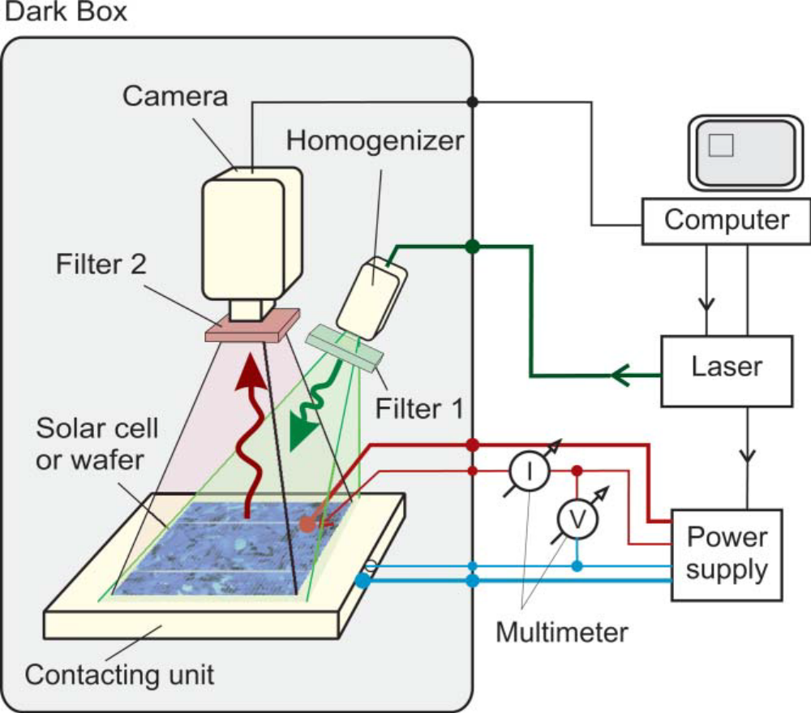
Σχήμα 2-3: Σύστημα για την εκτέλεση της ανάλυσης Photoluminescence [25].
Με τη συγκεκριμένη τεχνική μπορεί να υπολογιστεί ο χρόνος ζωής του Φ/Β πλαισίου. Τέλος, πρέπει να αναφερθεί ότι σε αντίθεση με την EL τεχνική, η PL μπορεί να εφαρμοστεί σε οποιοδήποτε στάδιο κατασκευής του Φ/Β πλαισίου.
2.4 Τεχνικές θερμογραφικής ανάλυσης σε εγκατεστημένα Φ/Β πλαίσια
Σε αυτή την ενότητα θα περιγραφούν 2 μέθοδοι με τις οποίες γίνεται θερμογραφική ανάλυση σε Φ/Β πλαίσια που είναι εγκατεστημένα και σε λειτουργία (το αντικείμενο της συγκεκριμένης διπλωματικής εργασίας). Η πρώτη μέθοδος αφορά την εξέταση ενός Φ/Β με μια απλή θερμική κάμερα χειρός. Η φωτογράφηση είναι προτιμότερο να πραγματοποιείται σε σταθερές συνθήκες ηλιακής ακτινοβολίας (πχ. μεσημέρι), όπου η απόδοση των Φ/Β πλαισίων είναι μεγαλύτερη.
Μόνο με την προαναφερθείσα εικόνα είναι δυνατόν να εμφανιστούν τυχόν βλάβες που μπορεί να υπάρχουν σε ένα υπό εξέταση Φ/Β σύστημα. Για λεπτομερέστερη ανάλυση θα μπορούσε να γίνει, ακόμη, μέτρηση διάφορων περιβαλλοντολογικών παραμέτρων, όπως:
- Θερμοκρασία αέρα
- Υγρασία
- Μέση τιμή ροής ηλιακής ακτινοβολίας
- Ταχύτητα ανέμου
Ακόμη, λαμβάνοντας φωτογραφίες σε μεταβατικές συνθήκες (ξημέρωμα, ηλιοβασίλεμα) είναι δυνατόν να εντοπιστεί η δριμύτητα της βλάβης ανάλογα με το ποσοστό εμφάνισής της στις φωτογραφίες που ελήφθησαν (ξημέρωμα, μεσημέρι και ηλιοβασίλεμα). Ακόμη, με χρήση αρχείου θερμοκρασιών, μέσα από την IR φωτογραφία είναι δυνατός ο υπολογισμός του βαθμού απόδοσης (electrical efficiency) [27]. Μέσα από τις εξισώσεις που παρουσιάζονται στο [27] παρατηρείται η εξάρτηση του βαθμού απόδοσης του Φ/Β στοιχείου από τη θερμική ενέργεια που εκλύεται. Στη διάρκεια του πειράματος, όπως προαναφέρθηκε, το Φ/Β φωτογραφίζεται σε συγκεκριμένες χρονικές στιγμές για την επαλήθευση ύπαρξης βλάβης. Οι στιγμές επιλέγονται για την παρατήρηση του Φ/Β συστήματος ως εξής:
- Μεταβατικές συνθήκες – ξημέρωμα.
- Σταθερές συνθήκες.
- Μεταβατικές συνθήκες – ηλιοβασίλεμα.
Τέλος, οι επιπλέον μετεωρολογικές παράμετροι που προαναφέρθηκαν (θερμοκρασία αέρα, υγρασία, μέση τιμή της ροής ηλιακής ακτινοβολίας, ταχύτητα του ανέμου), χρειάζονται σε περίπτωση που χρειάζεται να υπολογιστούν επιπλέον χαρακτηριστικά, όπως ο βαθμός απόδοσης του Φ/Β συστήματος ή η χαρακτηριστική I-V των Φ/Β πλαισίων του.
Η συγκεκριμένη τεχνική δεν χρειάζεται και τις 3 μετρήσεις για τον εντοπισμό βλαβών, όμως πρέπει να αναφερθεί το γεγονός ότι η διαφορά θερμοκρασίας μεταξύ προβληματικής και μη περιοχής μειώνεται λίγο στις περιπτώσεις (i) και (iii). Συνοπτικά, στην περίπτωση (ii) οι βλάβες του Φ/Β συστήματος θα εμφανίζονται πιο έντονα, ενώ αν εμφανίζονται στις θερμικές φωτογραφίες που ελήφθησαν υπό συνθήκες (i) και (iii), τότε είναι σοβαρά [27].
Διαβάζοντας μια θερμική φωτογραφία από ένα εγκατεστημένο Φ/Β πλαίσιο, οι βλάβες μπορούν να αναγνωριστούν και να ομαδοποιηθούν όπως φαίνεται στον Πίνακα 2-1.
Πίνακας 2-1: Αντιστοίχιση των διάφορων τύπων σφάλματος που παρουσιάζονται σε ένα Φ/Β στοιχείο ή πλαίσιο και του τρόπου που αυτά απεικονίζονται σε μια θερμική φωτογραφία [28].
Τύπος Βλάβης | Παράδειγμα | Εμφάνιση στη θερμική φωτογραφία
Κατασκευαστικό ελάττωμα | Προσμίξεις και θύλακες αερίου (gas pockets) | hot spot ή cold spot
Κατασκευαστικό ελάττωμα | Ρωγμές στα Φ/Β στοιχεία | Μακρόστενη θέρμανση στοιχείου
Ζημιά | Ρωγμές | Μακρόστενη θέρμανση στοιχείου
Ζημιά | Ρωγμές στα Φ/Β στοιχεία | Τμήμα στοιχείου παρατηρείται θερμότερο
Προσωρινή σκίαση | Μόλυνση | Hot spots
Προσωρινή σκίαση | Ακαθαρσίες (πχ. από πουλιά) | Hot spots
Προσωρινή σκίαση | Υγρασία | Hot spots
 | Σκίαση από αντικείμενα του περιβάλλοντος | Τμήμα ή ολόκληρο το Φ/Β πλαίσιο εμφανίζεται πιο θερμό
Ελαττωματική bypass δίοδος  (προκαλεί βραχυκύκλωμα και μειώνει την προστασία κυκλώματος) | - | «patchwork pattern» (βλέπε Εικόνα 2-3)
Λανθασμένες Διασυνδέσεις | Φ/Β πλαίσια ή σειρά από Φ/Β πλαίσια μη συνδεδεμένα | Φ/Β πλαίσια ή σειρά από Φ/Β πλαίσια παρουσιάζονται πιο θερμά

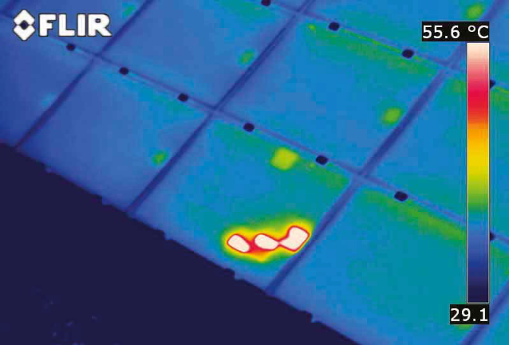
Εικόνα 2-3: Βλάβη bypass διόδου Φ/Β στοιχείου. Παρατηρείται ο σχηματισμός «patchwork pattern» [28].
Πρέπει να συμπληρωθεί ότι ο τελευταίος τύπος βλαβών του Πίνακα 2-1 μπορεί να αναφερθεί και σε φωτοβολταϊκά στοιχεία των οποίων οι διασυνδέσεις έχουν υποστεί βλάβη.
Μια άλλη μέθοδος θερμογραφικής ανάλυσης κάνει χρήση θερμικής κάμερας (κατά προτίμηση ταχείας λήψης) η οποία στερεώνεται σε ένα σταθερό σημείο [29]. Στην συγκεκριμένη μέθοδο αρχικά, γίνεται λήψη πολλών φωτογραφιών (~3000) του Φ/Β συστήματος σε συνθήκες ανοικτοκυκλώματος και υπολογίζεται ο μέσος όρος των φωτογραφιών αυτών. Με αυτό τον τρόπο ο υψηλός θόρυβος, που έχουν από την φύση τους οι θερμικές φωτογραφίες μπορεί να εξαλειφθεί. Στη συνέχεια, το Φ/Β πλαίσιο επανασυνδέεται σε ένα δίκτυο παραγωγής ενέργειας και γίνεται λήψη θερμικών φωτογραφιών όπως και στο πρώτο μέρος του πειράματος. Στη συνέχεια, αφαιρούνται οι 2 φωτογραφίες με αποτέλεσμα στην φωτογραφία που προκύπτει οι μεγάλες τιμές υποδεικνύουν περιοχές με πρόβλημα. Τέλος, η συγκεκριμένη τεχνική μπορεί να εκτελεσθεί και στο εργαστήριο ώστε ο αρχικός θόρυβος (που προέρχεται από το περιβάλλον) να είναι μικρός, ώστε η τεχνική να λειτουργήσει ακόμη πιο αποδοτικά.
Τέλος φόρμας

Κεφάλαιο 3
Μεθοδολογίες ψηφιακής επεξεργασίας θερμικής εικόνας
3.1 Εισαγωγή
Σε αυτό το εδάφιο θα γίνει μια βασική περιγραφή δύο βασικών μεθοδολογιών ψηφιακής επεξεργασίας θερμικής εικόνας [30].
Τα βασικά βήματα επεξεργασίας είναι τα εξής:
Προ Επεξεργασία Εικόνας -> Κατάτμηση -> Εξαγωγή Features -> Κατάταξη -> Απόφαση
Δημοφιλείς τεχνικές για τον εντοπισμό της προβληματικής περιοχής (Region Of Interest - ROI) είναι αυτές που κάνουν χρήση ενός κατωφλίου (threshold) με πιο δημοφιλείς τις τεχνικές αυτόματης κατωφλίωσης (thresholding), όπως η τεχνική Otsu [31, 32] με καλύτερη αυτή που προτείνεται από Chou και Yao [33] που βασίζεται στην τεχνική Otsu. Μια τεχνική που χρησιμοποιείται για κατάτμηση, είναι ο αλγόριθμος “watershed transformation” που όμως προκαλεί υπερ-κατάτμηση (over-segmentation), πρόβλημα το οποίο εξαλείφεται με την χρήση του μορφολογικού τελεστή. Μια άλλη τεχνική, που δεν χρειάζεται την χρήση της gray-scale εικόνας, είναι αυτή στην οποία τα pixel εκτός της ROI περιοχής μετατρέπονται σε 0 και μόνο η προβληματική περιοχή της gray-scale εικόνας εξάγεται με χρήση Zernike moment σαν χαρακτηριστικό εισαγωγής στην support vector machine (SVM). Είναι ακόμη δυνατή η εξαγωγή των RGB δεδομένων απευθείας από την αρχική εικόνα. Σε αυτή την τεχνική δεν χρειάζεται κάποια προχωρημένη τεχνική επεξεργασίας εικόνας, όμως αυτή η τεχνική έχει υψηλές υπολογιστικές απαιτήσεις.
Υπάρχουν δύο μέθοδοι γενικής επεξεργασίας: Bottom-Up, Top-Down
Η μέθοδος Bottom-Up περιγράφεται παραπάνω, ενώ η μέθοδος Top-Down περιγράφεται με το παρακάτω flowchart του Σχήματος 3-1.
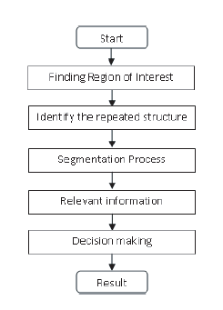
Σχήμα 3-1: Flowchart της top-down μεθοδολογίας επεξεργασίας θερμικής εικόνας.
Για την εύρεση μια επαναλαμβανόμενης δομής σε μια εικόνα υπάρχουν διάφοροι αλγόριθμοι:
- Αλγόριθμος 2 βημάτων:
  - Εύρεση ενδιαφερόντων features στην εικόνα και περιγραφή τους με χρήση προκαθορισμένων descriptors
  - Σύγκριση των features για την εύρεση ομοίων αντικειμένων
- Scale Invariant Feature Transform (SIFT)
Επομένως για την υλοποίηση του λογισμικού αυτής της διπλωματικής εργασίας έπρεπε να αντιμετωπιστούν προβλήματα που αφορούν τα βασικά βήματα της ψηφιακής επεξεργασίας θερμικής εικόνας, όπως αυτά αναφέρονται στην αρχή αυτής της ενότητας. Επιπλέον, ήταν επιθυμητό η επεξεργασία των θερμικών εικόνων να απαιτεί τον λιγότερο δυνατό υπολογιστικό χρόνο ώστε το λογισμικό που αναπτύχθηκε να μπορεί να ενσωματωθεί σε ένα σύστημα εντοπισμού βλαβών σε (σχεδόν) πραγματικό χρόνο.
Αρχικά στο κομμάτι της προ-επεξεργασίας πρέπει να λυθούν δύο βασικά προβλήματα. Το πρώτο πρόβλημα αφορά τον υψηλό θόρυβο που υπάρχει στις θερμικές φωτογραφίες όταν αυτές λαμβάνονται, που είναι, μάλιστα, υπερβολικός για το εξωτερικό περιβάλλον. Το πρόβλημα αυτό λύνεται με μια πολύ γνωστή, απλή αλλά και εύκολη τεχνική, που είναι η εξομάλυνση της εικόνας με ένα Gaussian φίλτρο. Αυτό όμως που έπρεπε να ληφθεί υπόψη, όμως είναι ότι έπρεπε να γίνει χρήση ενός φίλτρου Gaussian με αρκετά μεγάλο σ ώστε να απαλειφθεί όσο το δυνατόν περισσότερος θόρυβος χωρίς όμως να αλλοιωθούν τα χαρακτηριστικά της εικόνας από το φιλτράρισμα. Αυτό επιτυγχάνεται με πειραματικές δοκιμές όπως θα διατυπωθεί στο επόμενο κεφάλαιο. Ένα ακόμη, πρόβλημα που έπρεπε να αντιμετωπιστεί αφορά τις θερμικές φωτογραφίες όπου απεικονίζεται και παρασκήνιο, δηλαδή απεικονίζεται και ο χώρος γύρω από το Φ/Β πλαίσιο. Αυτό το πρόβλημα αποτελεί ένα πρόβλημα εντοπισμού περιοχής ενδιαφέροντος. Για την επίλυση αυτού του προβλήματος συγκρίθηκαν τρεις τεχνικές: α) μια απλή τεχνική όπου εντοπίζονται τετράπλευρα σχήματα, β) χρήση του Hough Transform για εντοπισμό ευθειών και στην συνέχεια την ανάκτηση του μεγαλύτερου κλειστού σχήματος, γ) μια παραλλαγή του αλγορίθμου Scale Invariant Feature Transform (SIFT). Ο πρώτος αλγόριθμος είναι ο πιο απλός και ταχύτερος αλγόριθμος από τους τρεις που προαναφέρθηκαν, όμως θα παρουσίαζε μεγάλο ποσοστό αποτυχίας, καθώς πολλές φορές ένα Φ/Β πλαίσιο μπορεί να μην εμφανίζεται ολόκληρο σε μια φωτογραφία με αποτέλεσμα να επιλέγει μόνο ένα Φ/Β στοιχείο που ανήκει σε αυτό. Ο Hough Transform παρουσιάζει αυξημένη πολυπλοκότητα και χρόνο εκτέλεσης σε σχέση με τον προηγούμενο αλγόριθμο, όμως παρουσιάζει ένα αρκετά μεγάλο ποσοστό επιτυχίας, μπορεί να εντοπίσει την περιοχή ενδιαφέροντος ανεξάρτητα από την γωνία λήψης και είναι αρκετά καλός στο να εντοπίζει Φ/Β πλαίσια που δεν φαίνονται εξ ολοκλήρου στην θερμική φωτογραφία. Ο τρίτος αλγόριθμος που αναφέρθηκε είναι και ο πιο αποτελεσματικός καθώς είναι ανεξάρτητος φωτεινότητας, γωνία λήψης και κλίμακας, ενώ ταυτόχρονα δίνει την δυνατότητα ανάλυσης κάθε Φ/Β στοιχείου ξεχωριστά που ανήκει σε ένα Φ/Β πλαίσιο. Αυτός ο αλγόριθμος όμως αυξάνει σημαντικά την πολυπλοκότητα και τον χρόνο εκτέλεσης. Από εκτελέσεις δοκιμών που πραγματοποιήθηκαν διαπιστώθηκε ότι, ο πρώτος αλγόριθμος αυξάνει τον συνολικό χρόνο εκτέλεσης κατά περίπου μισό λεπτό, ο Hough Transform αυξάνει τον συνολικό χρόνο εκτέλεσης περίπου δύο λεπτά ενώ μόνο για τον εντοπισμό των SIFT descriptors χρειάζονται είκοσι λεπτά.
Στο στάδιο της κατάτμησης έπρεπε να λυθεί ένα βασικό πρόβλημα που είναι η επιλογή του αλγορίθμου κατάτμησης. Αρχικά, ο πρώτος αλγόριθμος που μπορεί να εφαρμοστεί αφορά τον διαχωρισμό της εικόνας σύμφωνα με τις RGB τιμές εισάγοντας δύο κατώφλια, ένα για τις θερμές περιοχές και ένα για τις πιο ψυχρές. Αυτός ο αλγόριθμος θα είχε πολύ περιορισμένη αποτελεσματικότητα, καθώς δεν θα μπορούσε να αντεπεξέρθει σωστά στα διαφορετικά μοντέλα αναπαράστασης θερμοκρασιών στις θερμικές εικόνες, γι’ αυτό και δεν επιλέχθηκε. Οι δύο επόμενοι αλγόριθμοι είναι αυτοί που προκάλεσαν τον μεγαλύτερο προβληματισμό ως προς την επιλογή τους. Είναι δύο αρκετά διαδεδομένοι αλγόριθμοι κατάτμησης, ο Watershed Algorithm και η κατάτμηση K-Means. Ο πρώτος αλγόριθμος είναι γρήγορος, όμως προκαλεί υπερ-κατάτμηση η οποία αντισταθμίζεται με την πρόσθεση επιπλέον βημάτων με αποτέλεσμα να αυξάνεται πολύ η πολυπλοκότητα. Ο K-Means αλγόριθμος είναι ένας πολύ διαδεδομένος αλγόριθμος που έχει χρήση σε πολλούς προγραμματιστικούς τομείς. Αυτός ο αλγόριθμος έχει μικρότερη πολυπλοκότητα από τον προηγούμενο αλγόριθμο, ενώ ο χρήστης έχει πλήρη έλεγχο στο πλήθος των κατατμήσεων. Αυτός είναι και ο κύριος λόγος που επιλέχθηκε ο συγκεκριμένος αλγόριθμος για υλοποίηση στην παρούσα διπλωματική εργασία. Από αυτή την επιλογή, όμως, παράγεται ένα επιπλέον πρόβλημα, καθώς ο χρόνος εκτέλεσης αυξάνεται εκθετικά με το πλήθος των στοιχείων, σύμφωνα με τα οποία γίνεται ο έλεγχος. Πρέπει να επιλεγεί, επομένως, ένα χρωματικό μοντέλο όπου θα μπορούν να χρησιμοποιηθούν λιγότερα στοιχεία για την κατάτμηση χωρίς να μειωθεί η ακρίβεια. Το χρωματικό μοντέλο που επιλέχθηκε είναι το L*a*b*, στο οποίο μπορούν να γίνουν ακριβείς παρατηρήσεις σχετικά με το χρώμα απλά παρατηρώντας τα a* και b* στοιχεία ή μόνο το L* στοιχείο. Με αυτόν τον τρόπο λαμβάνονται πιο ακριβή αποτελέσματα συγκριτικά με τον K-Means κάνοντας χρήση μόνο των a* και b* στοιχείων.
Στο στάδιο εξαγωγής χαρακτηριστικών αρκεί η ανάκτηση της κατάτμησης της φωτογραφίας που περιέχει τις θερμότερες περιοχές και των πολύ κρύων περιοχών. Ένα μικρό πρόβλημα που παρουσιάζεται σε αυτό το κομμάτι είναι η επιλογή των πραγματικά κρύων περιοχών το οποίο λύνεται εύκολα με την κατωφλίωση Otsu.
Στο τελευταίο στάδιο της κατηγοριοποίησης έπρεπε να λυθούν αρκετά ζητήματα για την κατηγοριοποίηση των βλαβών. Αυτό όμως λύνεται παρατηρώντας τον Πίνακα 2-1 και λαμβάνοντας κάποια συμπεράσματα. Αρχικά, παρατηρείται ότι οι περισσότερες κατηγορίες βλαβών παρουσιάζουν μια εξάρτηση στο μέγεθος και την εκκεντρικότητα της περιοχής όπου εμφανίζονται. Επομένως, αρχικά γίνεται έλεγχος της εικόνας ως προς αυτές τις δύο παραμέτρους, όμως επειδή αυτός ο έλεγχος πρέπει να είναι ανεξάρτητος κλίμακας, ο έλεγχος του μεγέθους πρέπει να είναι αναλογικός, γι’ αυτό και γίνεται συγκριτικά με το μέγεθος της φωτογραφίας όταν αυτή απεικονίζει μόνο Φ/Β πλαίσιο ή στοιχείο, ή την περιοχή ενδιαφέροντος όταν αυτή ορίζεται (ύπαρξη παρασκηνίου). Ειδικός έλεγχος πρέπει να γίνει για τις βλάβες που οφείλονται σε ελαττωματικές bypass διόδους, καθώς οι συγκεκριμένες περιοχές πρέπει να ελεγχθούν σύμφωνα με το αν διαιρούνται εύκολα. Αυτό επιτυγχάνεται με μορφολογικό έλεγχο και πιο συγκεκριμένα με εκτέλεση eroding. Αυτός ο έλεγχος θα πρέπει να γίνει με δύο ξεχωριστά δομικά στοιχεία, ώστε να γίνεται περαιτέρω έλεγχος για την μορφή της περιοχής που εξετάζεται. Δύο δομικά στοιχεία που μπορούν να συνδυαστούν εύκολα είναι ένας σταυρός και μία γραμμή. Τέλος, επειδή μία τέτοια βλάβη μπορεί να εμφανίζεται στη θερμική εικόνα διαιρεμένη σε δύο ξεχωριστά σχήματα λόγω πιθανών ανακριβειών στο κομμάτι της κατάτμησης, θα πρέπει να γίνει έλεγχος αν δύο ξεχωριστές περιοχές βρίσκονται πολύ κοντά μεταξύ τους στις γωνίες τους. Αυτό το πρόβλημα επιλύεται ελέγχοντας τις αποστάσεις των ακρότατων τους.
Στη συνέχεια αυτού του κεφαλαίου, θα περιγραφούν οι αλγόριθμοι που έχουν επιλεγεί για υλοποίηση, ενώ στο επόμενο κεφάλαιο θα παρουσιαστεί λεπτομερώς ο τρόπος υλοποίησης τους.
3.2 Χρωματικό Μοντέλο
3.2.1 RGB
Το πρότυπο χρώματος RGB είναι ένα προσθετικό πρότυπο στο οποίο τα χρώματα κόκκινο, πράσινο και μπλε (χρώματα που χρησιμοποιούνται συχνά σε προσθετικά χρωματικά πρότυπα) συνδυάζονται με διάφορους τρόπους για την αναπαραγωγή διαφορετικών χρωμάτων [34]. Το όνομα του προτύπου και η σύντμηση RGB προέρχονται από τα τρία βασικά χρώματα που χρησιμοποιεί, το κόκκινο (Red), το πράσινο (Green) και το μπλε (Blue).
Ένα χρώμα στο πρότυπο χρώματος RGB μπορεί να περιγραφεί από τον προσδιορισμό του κατά πόσο συμπεριλαμβάνεται καθένα από τα κόκκινο, πράσινο και μπλε χρώματα. Εάν όλα τα χρώματα είναι στο 0 το αποτέλεσμα είναι το μαύρο. Εάν όλα τα χρώματα είναι στο μέγιστο, το αποτέλεσμα είναι το άσπρο. Τα χρώματα μπορούν να περιγραφούν ποσοτικά με διάφορους τρόπους:
- Οι επιστήμονες του χρώματος συχνά τοποθετούν τα χρώματα στην κλίμακα 0 (ελάχιστο) έως 1 (μέγιστο). Πολλοί μαθηματικοί τύποι που σχετίζονται με το χρώμα χρησιμοποιούν αυτές τις τιμές.
- Οι τιμές χρώματος μπορούν να γραφτούν επίσης ως ποσοστά, από 0% (ελάχιστο) ως 100% (μέγιστο). Το κόκκινο είναι 100%, 0%, 0%.
- Οι τιμές χρώματος μπορούν να γραφτούν ως αριθμοί στην κλίμακα 0 έως 255, απλά με τον πολλαπλασιασμό της κλίμακας 0.0 έως 1.0 με 255. Το μέγιστο κόκκινο είναι το 255,0,0.
- Η ίδια σειρά, 0 έως 255, γράφεται μερικές φορές σε δεκαεξαδικό, και ίσως με ένα πρόθεμα (π.χ. #). Επειδή οι δεκαεξαδικοί αριθμοί σε αυτήν την κλίμακα μπορούν να γραφτούν με ένα σταθερό σχήμα δύο ψηφίων, το μέγιστο κόκκινο #FF, #00, #00 μπορεί να γραφτεί και σαν #ff0000. Αυτή η σύμβαση χρησιμοποιείται στα χρώματα στο διαδίκτυο.
3.2.2 L*a*b*
Το χρωματικό πρότυπο L*a*b* αποτελείται από τα L* για lightness, a* και b* για διαστάσεις αντίπαλων χρωμάτων (color-opponent dimensions), που βασίζονται στις μη-γραμμικά συμπιεσμένες χρωματικές συντεταγμένες CIE XYZ [35, 36].
Το συγκεκριμένο χρωματικό πρότυπο περιλαμβάνει όλα τα αντιληπτά χρώματα γι’ αυτό και είναι ανώτερο των RGB και CMYK. Ένα επιπλέον προτέρημα είναι ότι είναι ανεξάρτητο της συσκευής λήψης και απεικόνισης. Ακόμη, σε αντίθεση με το RGB μοντέλο, το L*a*b* είναι σχεδιασμένο ώστε να πλησιάζει την ανθρώπινη όραση. Το συγκεκριμένο πρότυπο δημιουργήθηκε με σκοπό την αντιληπτική ομοιομορφία. Ακόμη, το L* στοιχείο είναι πολύ κοντά στον τρόπο με τον οποίο το ανθρώπινο μάτι αντιλαμβάνεται την φωτεινότητα, αν και δεν λαμβάνει υπόψη το φαινόμενο Helmholtz–Kohlrausch. Με το συγκεκριμένο πρότυπο μπορούν να γίνουν ακριβείς διορθώσεις στην χρωματική ισορροπία απλά αλλάζοντας τα a* και b* στοιχεία ή αλλάζοντας απλά το L* στοιχείο. Για να επιτευχθεί το ίδιο αποτέλεσμα στο RGB πρότυπο χρειάζονται πολύ πιο περίπλοκες διαδικασίες (blend modes).
Ακόμη, είναι απαραίτητο να αναφερθεί ότι τα χρώματα που μπορούν να αναπαρασταθούν με το L*a*b* πρότυπο, είναι περισσότερα από αυτά που μπορεί να παρουσιάσει το RGB μοντέλο ή ακόμη και το ανθρώπινο μάτι. Αυτά τα «φανταστικά» χρώματα είναι χρήσιμα για περίπλοκη επεξεργασία εικόνας.
Ένα χρώμα στο πρότυπο χρώματος L*a*b* μπορεί να περιγραφεί με το προσδιορισμό των L*, a* και b*, τα οποία έχουν την δική τους σημασία και τιμές:
- L*: Εκφράζει φωτεινότητα και παίρνει τιμές από τα 0 στο 100 με 0 να είναι το μαύρο και 100 το άσπρο.
- a*: Χρωματικός άξονας πράσινο – κόκκινο, που λαμβάνει τιμές στο πεδίο [-128, 128].
- b*: Χρωματικός άξονας μπλε – κίτρινο, που λαμβάνει τιμές στο πεδίο [-128, 128].

Μετατροπή σε RGB -> L*a*b* και L*a*b* -> RGB
Δεν υπάρχει εύκολη μετατροπή, καθώς το RGB μοντέλο εξαρτάται από τον ηλεκτρονικό υπολογιστική που χρησιμοποιείται και επομένως πρέπει πρώτα να γίνει μετατροπή σε ένα απόλυτο μοντέλο, όπως το CIE XYZ και μετά να γίνει μετατροπή στο L*a*b* χρωματικό πρότυπο. Ακόμη, για την μετατροπή στο L*a*b*, είναι αναγκαία η γνώση ενός λευκού σημείου (standard illuminant), το οποίο περιγράφεται από τρεις τιμές. Το μοντέλο που χρησιμοποιείται πιο συχνά είναι το ICC που είναι η 16-bit προσέγγιση του D50 λευκού σημείου [36]. Στη συνέχεια, παρουσιάζεται η διαδικασία μετατροπής:
- RGB -> CIE-XYZ και CIE-XYZ -> RGB
RGB -> CIE-XYZ (για D50)
$\left[\begin{matrix}X \\ Y \\ Z\end{matrix}\right]=\left[\begin{matrix}0.4360747 & 0.3850649 & 0.1430804 \\ 0.2225045 & 0.7168786 & 0.0606169 \\ 0.0139322 & 0.0971045 & 0.7141733\end{matrix}\right]∙\left[\begin{matrix}R \\ G \\ B\end{matrix}\right]$ (Εξ. 3-1)
CIE-XYZ -> RGB (για D50)
$\left[\begin{matrix}R \\ G \\ B\end{matrix}\right]={\left[\begin{matrix}0.4360747 & 0.3850649 & 0.1430804 \\ 0.2225045 & 0.7168786 & 0.0606169 \\ 0.0139322 & 0.0971045 & 0.7141733\end{matrix}\right]}^{-1}∙\left[\begin{matrix}X \\ Y \\ Z\end{matrix}\right]$ (Εξ. 3-2)
- CIE-XYZ -> L*a*b* και L*a*b* -> CIE-XYZ
CIE-XYZ -> L*a*b*
$L^{*}=116∙f\left(Y/{Y_{n}}\right)-16$ (Εξ. 3-2)
$a^{*}=500∙\left[f\left(X/{X_{n}}\right)-f\left(Y/{Y_{n}}\right)\right]$ (Εξ. 3-3)
$b^{*}=200∙\left[f\left(Y/{Y_{n}}\right)-f\left(Z/{Z_{n}}\right)\right]$ (Εξ. 3-4)
όπου $f\left(t\right)=\left\{\begin{aligned}t^{1/3} , if t>{\left(\frac{6}{29}\right)}^{3} \\ \frac{1}{3}∙{\left(\frac{29}{6}\right)}^{2}∙t+\frac{4}{29} ,otherwise\end{aligned}\right.$ και $X_{n}=0.9642, Y_{n}=1, Z_{n}=0.8249$ για ICC λευκό σημείο,
L*a*b* -> CIE-XYZ
$X=X_{n}∙f^{-1}\left(\frac{1}{116}∙\left(L^{*}+16\right)+\frac{1}{500}∙a^{*}\right)$ (Εξ. 3-5)
$Y=Y_{n}∙f^{-1}\left(\frac{1}{116}∙\left(L^{*}+16\right)\right)$ (Εξ. 3-6)
$Z=Z_{n}∙f^{-1}\left(\frac{1}{116}∙\left(L^{*}+16\right)-\frac{1}{200}∙b^{*}\right)$ (Εξ. 3-7)
Όπου: $f^{-1}\left(t\right)=\left\{\begin{aligned}t^{3} , if t>\frac{6}{29} \\ 3∙{\left(\frac{6}{29}\right)}^{2}∙\left(t-\frac{4}{29}\right) , otherwise\end{aligned}\right.$
3.2.3 HSV
Ο χρωματικός χώρος HSV αποτελεί παραλλαγή του RGB και βασίζεται στα τρία βασικά χρώματα της προσθετικής μίξης. Βασίζεται στις τρεις χαρακτηριστικές ιδιότητες Απόχρωση (Hue), Κορεσμός (Saturation), Αξία (Value) [34].
Ο χρωματικός χώρος HSV απεικονίζεται γραφικά με μία κωνική διάταξη όπως παρουσιάζεται και στην Εικόνα 3-2. Η συνιστώσα απόχρωση (Hue) προσδιορίζει το μήκος κύματος της ανακλώμενης ορατής ακτινοβολίας και αποτελεί γωνιακή μέτρηση, ανάλογη με τη θέση του χρώματος στον χρωματικό κύκλο από 0˚ μέχρι 360˚ (κόκκινο: 0˚, πράσινο: 120˚, μπλε: 240˚). Τα οριζόντια επίπεδα των κώνων είναι εξαγωνικά με κύρια (R, G, B) και δευτερεύοντα χρώματα (C, M, Y) να εμφανίζονται στις κορυφές των κώνων. Η συνιστώσα του κορεσμού (Saturation) περιγράφει την ένταση του χρώματος. Τιμή κορεσμού 0 (κατεύθυνση προς την μέση του εξαγώνου) σημαίνει ότι το χρώμα είναι άχρωμο (γκρι), ενώ μια μέγιστη αξία κορεσμού (στην εξωτερική άκρη του εξαγώνου) σημαίνει ότι το χρώμα είναι στο μέγιστο για τη συγκεκριμένη γωνία απόχρωσης και φωτεινότητας. Στο χώρο HSV η αξία (value) περιγράφει τη φωτεινότητα και μια μέγιστη αξία σημαίνει ότι το χρώμα είναι στη μέγιστη φωτεινότητά του για τις συγκεκριμένες τιμές απόχρωσης και κορεσμού.
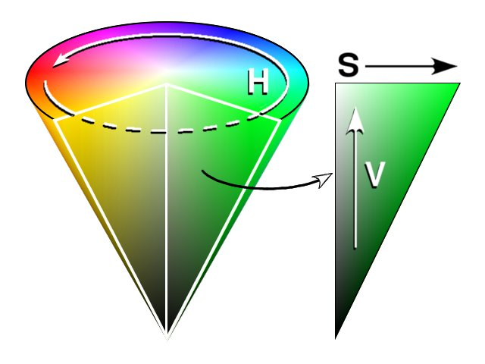
Εικόνα 3-2: Γραφική Αναπαράσταση του HSV χρωματικού μοντέλου.
Το HSV μοντέλο μπορεί να παραχθεί από το RGB πολύ εύκολα με τους εξής τύπους:
$V=\frac{1}{3}\left(R+G+B\right)$ (Εξ.3-8)
$S=1-\frac{3}{R+B+G}\min\left(R,G,B\right)$ (Εξ. 3-9)
$H=\left\{\begin{aligned}360-H^{'} ,B/V>G/V \\ H^{'} ,other\end{aligned}\right.$ (Εξ. 3-10)
όπου
$H^{'}=\left\{\begin{aligned}undifined , S=0 \\ \cos^{-1}{\frac{2R-G-B}{2\sqrt{{(R-G)}^{2}+(R-B)(G-B)}}} ,other\end{aligned}\right.$ (Εξ. 3-11)
3.3 Gaussian Φιλτράρισμα
Οι θερμικές φωτογραφίες από την φύση τους έχουν πολύ θόρυβο και οι αλλαγές στο χρώμα είναι απότομες. Επομένως για περαιτέρω επεξεργασία χρειάζεται αρχικά να εξομαλυνθεί η φωτογραφία. Αυτό επιτυγχάνεται φιλτράροντας την φωτογραφία με μία μάσκα Gaussian (Gaussian Blurring) [37].
Η μάσκα Gaussian είναι στην ουσία ένας πίνακας που παίρνει τιμές από την συνάρτηση Gaussian:
$G\left(x,y\right)=\frac{1}{2πσ^{2}}e^{-\frac{x^{2}+y^{2}}{2σ^{2}}}$ (Εξ. 3-12)
Στην Εικόνα 3-3β παρουσιάζεται το αποτέλεσμα του Gaussian Blurring.

Εικόνα 3-3: Αποτέλεσμα φιλτραρίσματος με μάσκα Gaussian. α) αρχική εικόνα, β) φιλτραρισμένη εικόνα με Gaussian φίλτρο 4x4 και σ= 2.
3.4 Κατάτμηση Εικόνας
Στην ψηφιακή επεξεργασία εικόνας υπάρχουν πολλές τεχνικές κατάτμησης (segmentation), όμως δεν μπορούν να χρησιμοποιηθούν όλες στην επεξεργασία θερμικής εικόνας. Ένας αλγόριθμος που χρησιμοποιείται αρκετά, όπως αναφέρθηκε στην εισαγωγή αυτού του κεφαλαίου, είναι ο αλγόριθμος “watershed transformation” που όμως προκαλεί υπερ-κατάτμηση. Στο λογισμικό που υλοποιήθηκε σε αυτή την διπλωματική εργασία χρησιμοποιείται ένας K-Means αλγόριθμος, ο οποίος εξηγείται στην επόμενη παράγραφο.
3.4.1 Κατάτμηση K-Means
Ο βασικός K-Means αλγόριθμος είναι ένας αλγόριθμος, που αρχικά χρησιμοποιήθηκε στην επεξεργασία σήματος και αργότερα ως αλγόριθμος ομαδοποίησης (clustering) δεδομένων. Κάνει ομαδοποίηση σύμφωνα με την θέση των δεδομένων στο διανυσματικό χώρο (είναι δηλαδή μια μέθοδος vector quantization) και στοχεύει στον διαχωρισμό Ν παρατηρήσεων σε Κ ομάδες (clusters) [38, 39].
Ο βασικός αλγόριθμος έχει ως εξής:
- Επιλογή του Κ, δηλαδή σε πόσες κατατμήσεις θα χωριστούν τα δεδομένα.
- Επιλογή τυχαίων αρχικών κέντρων βάρους (centroids): m₁, m₂, …, m_{K}.
- Επανάληψη των βημάτων (iii.α.) και (iii.β.) Ι φορές ή μέχρι να μην συμβαίνει κάποια αλλαγή στις ομάδες.
  - Ανάθεση κάθε δεδομένου στην ομάδα με το κοντινότερο κέντρο βάρους, συνήθως με το τετράγωνο της ευκλείδειας απόστασης:
$S_{i}^{(t)}= \left\{x_{p}:{\left\|x_{p}-m_{i}^{(t)}\right\|}^{2}≤{\left\|x_{p}-m_{j}^{\left(t\right)}\right\|}^{2} ∀j,1≤j≤K\right\}$ (Εξ. 3-13)
  - Υπολογισμός νέων κέντρων βάρους:
$m_{i}^{(t+1)}=\frac{1}{\left|S_{i}^{(t)}\right|}∙\sum_{x_{j}∈S_{i}^{(t)}}{x_{j}}$ (Εξ. 3-14)
- Τέλος
Η παραπάνω διαδικασία περιγράφεται και γραφικά στη συνέχεια στις Εικόνα 3-4α έως Εικόνα 3-4ζ:
Εικόνα 3-4: Γραφική αναπαράσταση του βασικού αλγορίθμου K-Means, στο vector space. Αναδρομική διαδικασία από (α) έως (ζ). α) Αρχικά τυχαία κέντρα βάρους, β) Ανάθεση σε ομάδες, γ) Νέα κέντρα βάρους, δ) Ανάθεση σε ομάδες, ε) Νέα κέντρα βάρους, στ) Ανάθεση σε ομάδες, ζ) Νέα κέντρα βάρους

Ο παραπάνω αλγόριθμος μπορεί να χρησιμοποιηθεί στην κατάτμηση εικόνας και σε πολύ απλή μορφή αν η εικόνα χρησιμοποιεί το χρωματικό πρότυπο L*a*b*, που περιγράφηκε παραπάνω. Πιο συγκεκριμένα, σχηματίζοντας τον δισδιάστατο χώρο που παρατηρείται παραπάνω στην Εικόνα 3-4, με τα a* και b* στοιχεία του προτύπου. Τα a* και b* του κάθε pixel της φωτογραφίας θα καταδεικνύουν ένα σημείο στο χώρο (a*,b*). Αυτά τα σημεία θα είναι τα σημεία στα οποία θα κάνει ομαδοποίηση ο K-Means, δηλαδή στην προκειμένη περίπτωση κατάτμησης. Με αυτή την τεχνική δεν υπάρχει υπερ-κατάτμηση, ενώ ο χρήστης έχει απόλυτο έλεγχο στο πλήθος των κατατμήσεων στα οποία θα ομαδοποιηθεί η φωτογραφία.
3.5 Κατώφλι Otsu
Στην μηχανική όραση η μέθοδος Otsu είναι μια αυτοματοποιημένη τεχνική για κατωφλίωση φωτογραφίας που βασίζεται στην ομαδοποίηση [31]. Ο αλγόριθμος υποθέτει ότι η εικόνα στην οποία θα εφαρμοστεί η κατωφλίωση, αποτελείται από δύο κλάσεις pixels ή bi-modal ιστόγραμμα (προσκήνιο και παρασκήνιο) και στη συνέχεια διαχωρίζει τις 2 αυτές κλάσεις έτσι ώστε η intra-class διασπορά να είναι ελάχιστη [32].
Στην μέθοδο του Otsu αναζητείται εξαντλητικά το κατώφλι που ελαχιστοποιεί την intra-class διασπορά, που ορίζεται ως το άθροισμα των διασπορών με βάρη, των 2 κλάσεων:
$σ_{w}^{2}\left(t\right)=w_{b}∙σ_{b}^{2}+w_{f}∙σ_{f}^{2}$ (Εξ. 3-15)
Τα βάρη $w_{b}$ και $w_{f}$ είναι οι πιθανότητες των δύο κλάσεων διαχωριζόμενες από το κατώφλι t και τις διασπορές $σ_{i}^{2}$ των κλάσεων.
Ακόμη η μέθοδος δείχνει ότι η ελαχιστοποίηση της intra-class διασποράς είναι ισοδύναμη με την μεγιστοποίηση της inter-class διασποράς:
$σ_{b}^{2}=σ^{2}-σ_{w}^{2}=w_{b}w_{f}{\left(μ_{b}-μ_{f}\right)}^{2}$ (Εξ. 3-16)
η οποία εκφράζεται σε πιθανότητες κλάσεων $w_{i}$ και μέσους $μ_{i}$.
Τα βάρη υπολογίζονται από το ιστόγραμμα της εικόνας με τον εξής τρόπο:
$w_{j}(t)=\sum_{0}^{t}{p(i)}$ (Εξ. 3-17)
ενώ ο μέσος ως:
$μ_{j}\left(t\right)=\frac{\left[\sum_{0}^{t}{p(i)∙x(i)}\right]}{w_{j}(t)}$ (Εξ.3-18)
όπου $x(i)$ είναι η τιμή στο κέντρο του κάδου ιστογράμματος (histogram bin).
Στη συνέχεια παρουσιάζονται τα βήματα του αλγορίθμου Otsu:
- Υπολογισμός του ιστογράμματος και των πιθανοτήτων για κάθε επίπεδο έντασης.
- Ορισμός των αρχικών $w_{j}(0)$ και $μ_{j}\left(0\right)$.
- Για κάθε t= 1,2,.. , μέγιστο επίπεδο έντασης.
  - Ανανέωση των $w_{j}$ και $μ_{j}$.
  - Υπολογισμός του $σ_{b}^{2}$.
- Το επιθυμητό κατώφλι αντιστοιχεί στο μέγιστο $σ_{b}^{2}$.
- (Προαιρετικό) Υπολογισμός 2 κατωφλίων, με το $σ_{b1}^{2}$ να είναι το μέγιστο και το $σ_{b2}^{2}$ να είναι το μεγαλύτερο ή ίσο.
- (Προαιρετικό) Το επιθυμητό κατώφλι θα είναι $threshold=\frac{{thresh}_{1}+{thresh}_{2}}{2}$ [40].
3.6 Ανίχνευση Ακμών
Ανίχνευση Ακμών είναι ένα σύνολο μαθηματικών μεθόδων που στοχεύουν στον εντοπισμό σημείων μιας εικόνας όπου η φωτεινότητα αλλάζει απότομα ή έχει ασυνέχειες. Τα σημεία αυτά αποτελούν ένα σύνολο ευθειών και καμπυλών που ονομάζονται ακμές (edge).
3.6.1 Canny Edge Detection
Σχεδιάστηκε ως ο βέλτιστος αλγόριθμος ανίχνευσης ακμών παρουσία λευκού θορύβου [37]. Ο συγκεκριμένος αλγόριθμος ακολουθεί μια διαδικασία πολλαπλών σταδίων. Δέχεται ως είσοδο μια gray-scale φωτογραφία και παράγει ως έξοδο μια εικόνα ακμών. Στην συνέχεια αυτού του εδαφίου θα περιγραφούν τα βήματα του αλγορίθμου.
- Αρχικά γίνεται smoothing της φωτογραφίας με ένα Gaussian φίλτρο (βλέπε ενότητα 3.3) για την ελαχιστοποίηση της επίδρασης του θορύβου.
- Gradient computing: Εφαρμογή τελεστή διαφόρισης στην εξομαλυμένη εικόνα με χρήση προσεγγίσεων μερικών παραγώγων. Πιο συγκεκριμένα:
  - Γίνεται συνέλιξη της εικόνας και στις δύο κατευθύνσεις με
$G_{x}=\left[\begin{matrix}-1 & 1 \\ -1 & 1\end{matrix}\right]$ (Εξ. 3-19)
και
$G_{y}=\left[\begin{matrix}1 & 1 \\ -1 & -1\end{matrix}\right]$ (Εξ.3-20)
  - Υπολογισμός κλίσης και πλάτους της παραγώγου ως:
$∂_{f}\left(x,y\right)=\tan^{-1}\left(\frac{f_{y}(x,y)}{f_{x}(x,y)}\right)$ (Εξ. 3-21)
και
$M_{f}\left(x,y\right)= \sqrt{f_{x}^{2}\left(x,y\right)+f_{y}^{2}(x,y)}$ (Εξ. 3-22)
- Λέπτυνση των ακμών με non-maxima suppression:
  - Λέπτυνση ακμών κρατώντας τις μεγάλες ακμές της παραγώγου. Το κατώφλι μπορεί να επιλεγεί παραμετρικά παρατηρώντας το ιστόγραμμα της φωτογραφίας
  - Στη συνέχεια, αντιστοιχίζεται η αντίστοιχη γωνία της παραγώγου σε μια από τις 4 δυνατές κατευθύνσεις (3x3 περιοχή).
  - Έλεγχος της κεντρικής τιμής σε σχέση με τους «γείτονές» της κατά μήκος της επιλεγμένης κατεύθυνσης και διατήρηση αν είναι μεγαλύτερη.
- Κατωφλίωση Υστέρησης (Hysteresis thresholding): Διπλή κατωφλίωση για τη διατήρηση των ακμών χωρίς να λαμβάνονται διακεκομμένες («σπασμένες») περιοχές. Πιο συγκεκριμένα, λαμβάνονται δύο ξεχωριστά κατώφλια, ένα χαμηλό και ένα υψηλό. Στη συνέχεια, εφαρμόζονται αυτά τα δύο κατώφλια ξεχωριστά και λαμβάνονται σαν αποτέλεσμα δύο διαφορετικές φωτογραφίες, μια που έχει μόνο πραγματικές ακμές αλλά με κενά και μια με ψεύτικες ακμές αλλά χωρίς κενά. Τέλος, οι δύο εικόνες συνδυάζονται με τον εξής τρόπο:
  - Ακολουθούνται η ακμές της 1^{ης} εικόνας μέχρι να συναντηθεί κενό
  - Παρατηρείται η 2^{η} για να «γεμίσουν» τα κενά της 1^{ης}.
3.7 Μορφολογική Επεξεργασία Εικόνας
Είναι θεωρία και βασική τεχνική για ανάλυση γεωμετρικών κατασκευών. Αποτελείται από βασικές πράξεις οι οποίες θα αναλυθούν στη συνέχεια. Κατά την μορφολογική επεξεργασία η εικόνα αντιμετωπίζεται ως ένα υποσύνολο ενός ευκλείδειου χώρου $R^{d }$για κάποια διάσταση d [37].
3.7.1 Δομικό Στοιχείο
Η βασική ιδέα στην μορφολογική ανάλυση είναι η χρήση ενός προκαθορισμένου σχήματος, σύμφωνα με το οποίο, η εικόνα, επεξεργάζεται, και λαμβάνονται συμπεράσματα ανάλογα με τις αλλαγές που επιφέρει το στοιχείο στην εικόνα. Το Δομικό Στοιχείο (structuring element) είναι μια δυαδική εικόνα.
Βασικά στοιχεία στον $R^{2}$ χώρο είναι το τετράγωνο (Εξ. 3-23), ο κύκλος (Εξ. 3-24), ο σταυρός (Εξ. 3-25) κλπ.
$Ε_{τετραγ}=\left[\begin{matrix}1 & 1 & 1 \\ 1 & 1 & 1 \\ 1 & 1 & 1\end{matrix}\right]$ (Εξ. 3-23)
$Ε_{κυκλος}=\left[\begin{matrix}\begin{matrix}0 \\ 0\end{matrix} & \begin{matrix}0 \\ 1\end{matrix} & \begin{matrix}\begin{matrix}1 & \begin{matrix}0 & 0\end{matrix}\end{matrix} \\ \begin{matrix}1 & \begin{matrix}1 & 0\end{matrix}\end{matrix}\end{matrix} \\ 1 & 1 & \begin{matrix}1 & \begin{matrix}1 & 1\end{matrix}\end{matrix} \\ \begin{matrix}0 \\ 0\end{matrix} & \begin{matrix}1 \\ 0\end{matrix} & \begin{matrix}\begin{matrix}1 \\ 1\end{matrix} & \begin{matrix}\begin{matrix}1 & 0\end{matrix} \\ \begin{matrix}0 & 0\end{matrix}\end{matrix}\end{matrix}\end{matrix}\right]$ (Εξ. 3-24)
κύκλος με ακτίνα ρ
$Ε_{cross}=\left[\begin{matrix}0 & 1 & 0 \\ 1 & 1 & 1 \\ 0 & 1 & 0\end{matrix}\right]$ (Εξ. 3-25)
Σε κάθε περίπτωση αρχή του Δομικού Στοιχείου θεωρείται το κέντρο του.
3.7.2 Erosion
Μια από τις βασικές μορφολογικές πράξεις. Η εφαρμογή της έχει σαν αποτέλεσμα τον περιορισμό μικρών αντικειμένων και την αποκοπή λεπτά συνδεδεμένων περιοχών. Η διαδικασία εκτελείται εφαρμόζοντας το Δομικό Στοιχείο στην εικόνα και μετακινώντας το κατά μήκος της (όπως κατά τη συνέλιξη). Η λειτουργία βέβαια είναι διαφορετική. Αν η αρχή της δομής συμπίπτει με μηδενικό εικονοστοιχείο, δεν γίνεται κάποια αλλαγή και εξετάζεται το επόμενο pixel. Αν συναντηθεί ‘1’ γίνεται έλεγχος για το αν κάποιο από τα ‘1’ της δομής συμπίπτει με ‘0’ της εικόνας. Αν ισχύουν και οι δυο συνθήκες κάνουμε το ‘1’ μηδενικό αλλιώς η διαδικασία επαναλαμβάνεται στο επόμενο εικονοστοιχείο. Η πράξη εκφράζεται μαθηματικά ως:
$Α⊖Β=\left\{x∈Z^{2}|x+b∈A, ∀b∈B\right\}$ (Εξ. 3-26)
όπου Β: Δομικό Στοιχείο.
3.7.3 Dilation
Η μορφολογική πράξη Dilation είναι παρόμοια με την erosion, μόνο που αν η αρχή της δομής-βάσης συμπίπτει με μηδενικό pixel στην εικόνα, τότε η τιμή του δεν αλλάζει και μετακινούμαστε στο επόμενο εικονοστοιχείο. Αν βρεθεί pixel με τιμή 1 στην εικόνα εκτελείται η λογική OR εντολή σε όλα τα pixels εντός της δομής-βάσης. Αυτό έχει σαν αποτέλεσμα όλα τα ‘1’ pixels στην εικόνα διατηρούνται, τα όρια διευρύνονται και οι οπές γεμίζουν. Η πράξη εκφράζεται μαθηματικά ως:
$Α⊕B=\left\{x∈Z^{2}|x=a+b, a∈A, b∈B\right\}$ (Εξ. 3-27)
3.7.4 Opening
Η πράξη opening αποτελείται από erosion ακολουθούμενο από dilation. Η πράξη εκφράζεται μαθηματικά ως:
$Α∘Β=(Α⊖Β)⨁Β$ (Εξ. 3-28)
Το opening μπορεί να χρησιμοποιηθεί για τον περιορισμό pixels σε περιοχές που είναι πολύ μικρές για να περιέχουν τη δομή-βάση. Η πράξη έχει σαν αποτέλεσμα την εξομάλυνση περιγραμμάτων του αντικειμένου, το σπάσιμο μικρών λωρίδων και τον περιορισμό μικρών αντικειμένων.
3.7.5 Closing
Η πράξη closing αποτελείται από dilation ακολουθούμενο από erosion. Η πράξη εκφράζεται μαθηματικά ως:
$A∙B=(A⊕B)⊖B$ (Εξ. 3-29)
Το closing μπορεί να χρησιμοποιηθεί για να γεμίζει οπές και μικρά κενά.
3.8 Περιοχή Ενδιαφέροντος
Επειδή το λογισμικό που αναπτύχθηκε στην παρούσα διπλωματική εργασία θα χρησιμοποιείται και για εγκατεστημένα Φ/Β στοιχεία, κατά την φωτογράφιση είναι λογικό και πολύ πιθανόν να υπάρχει και παρασκήνιο και μάλιστα πολλές φορές θα είναι και θερμότερο από το Φ/Β πλαίσιο. Γι’ αυτό και χρησιμοποιείται αλγόριθμος εντοπισμού περιοχής ενδιαφέροντος από την μηχανική όραση. Ση συνέχεια αυτής της υποενότητας θα αναλυθούν δύο πολύ ενδιαφέρουσες τεχνικές.
3.8.1 Hough Transform
Ο Hough transform είναι μια τεχνική για εξαγωγή χαρακτηριστικών που χρησιμοποιείται, ευρέως στην επεξεργασία εικόνας και γενικά στη μηχανική όραση [37, 41 - 44]. Σκοπός της είναι ο εντοπισμός ελαττωματικών στιγμιότυπων, αντικειμένων σε μια συγκεκριμένη κλάση σχημάτων, με χρήση μιας διαδικασίας «ψηφίσματος». Αυτή η διαδικασία εκτελείται σε ένα παραμετρικό χώρο, από τον οποίο, τα αντικείμενα – υποψήφιοι, επιλέγονται ως τοπικά μέγιστα σε ένα «συσσωρευτή» («accumulator») χώρο που κατασκευάζεται αποκλειστικά από τον αλγόριθμο για τον υπολογισμό του Hough Transform.
Στην αυτόματη ανάλυση ψηφιακών εικόνων, ένα υποπρόβλημα που συναντάται συχνά είναι ο εντοπισμός ευθειών, κύκλων και ελλείψεων. Ο κλασικός αλγόριθμος ασχολείται με τον εντοπισμό ευθειών σε μια εικόνα, αλλά έχει επεκταθεί – και είναι πολύ καλός – για τον εντοπισμό κύκλων και ελλείψεων (πολύ καλός αλγόριθμος), καθώς και άλλα σχήματα (όχι τόσο καλός).
Ο αλγόριθμος έχει αρκετά βήματα για τον εντοπισμό ευθειών και άλλων σχημάτων. Μια προ-επεξεργασία που χρησιμοποιείται συχνά είναι να γίνει πρώτα ανίχνευση ακμών στη φωτογραφία. Με αυτόν τον τρόπο ο αλγόριθμος μπορεί να επικεντρωθεί μόνο σε επιθυμητές καμπύλες που ανήκουν σε ακμές της φωτογραφίας. Λόγω ατελειών στα δεδομένα της φωτογραφίας ή στην τεχνική ανίχνευσης ακμών, μπορεί να υπάρχουν σημεία τα οποία λείπουν από τις ακμές που θέλουμε να αναλύσουμε, χωρικές αποκλίσεις από τα ιδανικά ευθεία / κύκλος / έλλειψη ή απλά τα σημεία ακμών που λήφθηκαν από τον ανιχνευτή ακμών να έχουν θόρυβο. Ο σκοπός του Hough transform είναι να αντιμετωπίσει τα προβλήματα αυτά κάνοντας δυνατή την ομαδοποίηση σημείων ακμών σε αντικείμενα – υποψηφίους με την εκτέλεση μιας διαδικασίας ψηφίσματος πάνω σε ένα σετ παραμετροποιημένων αντικειμένων εικόνας.
Η πιο απλή μορφή Hough transform είναι ο γραμμικός που χρησιμοποιείται για τον εντοπισμό ευθειών γραμμών. Μια ευθεία γραμμή μπορεί να περιγραφεί, στον χώρο της εικόνας, ως
$y=mx+b$ (Εξ. 3-30)
όπου η παράμετρος m είναι η κλίση (slope) και b η τομή (y-intercept) μιας ευθείας. Στο Hough transform, η κύρια ιδέα είναι, η ευθεία να μην θεωρηθεί ως ένα σύνολο διακριτών σημείων (x1, y1), (x2,y2) κλπ., αλλά σύμφωνα με τις παραμέτρους του μοντέλου (3-30) της ευθείας, δηλαδή τα m και b. Γενικά , μια ευθεία μπορεί να αναπαρασταθεί ως ένα σημείο (b, m) στον παραμετρικό χώρο, όμως αυτό παρουσιάζει πρόβλημα με τις κάθετες ευθείες καθώς θα παρουσιάζονταν μη-φραγμένες τιμές ακμής m. Γι’ αυτό και χρησιμοποιούνται οι παράμετροι r και θ (οι πολικές συντεταγμένες) για την αναπαράσταση ευθειών στο Hough transform.
Στο Σχήμα 3-2, η παράμετρος r δείχνει την αλγεβρική απόσταση μεταξύ της ευθείας και της προέλευσή της, ενώ η θ είναι η γωνία που σχηματίζει το διάνυσμα της r. Με αυτό τον τρόπο η εξίσωση της ευθείας μπορεί να γραφεί ως:
$y=\left(-\frac{\cos{ϑ}}{\sin{ϑ}}\right)x+\left(\frac{r}{\sin{ϑ}}\right)$ (Εξ. 3-31)
Το οποίο γίνεται:
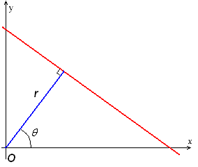
$r=x\cos{ϑ}+y\sin{ϑ}$. (Εξ. 3-32)
Σχήμα 3-2: Γραφική αναπαράσταση της Εξ. 3-31 [42].

Επομένως , ο χώρος του Hough transform περιέχει κάθε ευθεία με ένα ζεύγος (r,θ) το οποίο είναι μοναδικό αν $ϑ∈[0,π)$ και $r∈R$ ή αν $ϑ∈[0,2π)$ και $r≥0$. Για ένα οποιοδήποτε σημείο στην εικόνα με συντεταγμένες (x₀,y₀), οι γραμμές που το διαπερνούν είναι αυτές με ζεύγος (r,θ) όπου $r\left(ϑ\right)=x_{0}\cos{ϑ}+y_{0}\sin{ϑ}$, ενώ για $r≥0$ το θ θα πρέπει να βρίσκεται στο διάστημα [0,2π) και οι γραμμές θα είναι:
$r\left(ϑ\right)={|x}_{0}\cos{ϑ}+y_{0}\sin{ϑ}|$ (Εξ. 3-33)
Αυτές οι παραστάσεις αντιστοιχούν σε ημιτονοειδή καμπύλη στον (r,θ) χώρο που είναι μοναδική για το συγκεκριμένο σημείο. Αν οι καμπύλες από δύο διαφορετικά σημεία υπερθέτονται, τότε το σημείο όπου διασταυρώνονται αντιστοιχεί σε γραμμή που τέμνει και τα δύο σημεία.
Ο αλγόριθμος του γραμμικού Hough transform κάνει χρήση ενός δισδιάστατου πίνακα που ονομάζεται συσσωρευτής, που είναι στην ουσία ο πίνακας «ψηφίσματος» του αλγορίθμου, για τον εντοπισμό γραμμής που περιγράφεται από την Εξ. 3-32. Η διάσταση του συσσωρευτή ισούται με το πλήθος των αγνώστων παραμέτρων [π.χ. το ζεύγος (r,θ)]. Για κάθε pixel (x,y) και στη γειτονιά του, ο Hough transform αποφασίζει για το αν υπάρχουν αρκετές αποδείξεις ότι υπάρχει γραμμή στο συγκεκριμένο pixel. Αν υπάρχει γραμμή θα υπολογιστούν οι παράμετροι (r,θ) της γραμμής και θα δοθεί μία «ψήφος» (αύξηση κατά ένα) στο αντίστοιχο κελί του συσσωρευτή πίνακα. Όταν ολοκληρωθεί το συγκεκριμένο βήμα, στη συνέχεια αναζητούνται τα κελιά με τις περισσότερες «ψήφους». Τυπικά αυτό γίνεται με αναζήτηση τοπικού μέγιστου στον συσσωρευτή. Έτσι μπορούν να εξαχθούν οι πιθανότερες γραμμές και αναγνωρίζονται οι (κατά προσέγγιση) ορισμοί τους. Ο πιο απλός τρόπος για τον εντοπισμό αυτών των μεγίστων (peaks), είναι η χρήση ενός κατωφλίου, αλλά άλλες τεχνικές μπορεί να επιφέρουν καλύτερα αποτελέσματα. Επειδή οι γραμμές που επιστρέφονται δεν περιέχουν κάποια πληροφορία για το μήκος τους, είναι πολλές φορές απαραίτητο να εντοπιστούν ποια κομμάτια της εικόνας ταιριάζουν με ποιες γραμμές. Ακόμη, λόγω ατελειών στο κομμάτι της προ-επεξεργασίας (edge detection), θα υπάρχουν συνήθως σφάλματα στο χώρο του συσσωρευτή, που κάνει δύσκολο τον εντοπισμό των σωστών κορυφών και γραμμών.
Το τελικό αποτέλεσμα του αλγορίθμου είναι ένας πίνακας παρόμοιος με τον συσσωρευτή, όπου η μία διάσταση είναι η κβαντισμένη γωνία θ και η άλλη διάσταση η κβαντισμένη απόσταση r. Κάθε κελί του πίνακα έχει μια τιμή ίση με το πλήθος των pixel που βρίσκονται στη γραμμή που αντιπροσωπεύεται από το κβαντισμένο ζεύγος (r, θ). Επομένως το ζεύγος με την υψηλότερη τιμή δείχνει την ευθεία γραμμή που παρουσιάζεται περισσότερο στην εικόνα.
Στη Εικόνα 3-5 παρουσιάζεται ένα απλό παράδειγμα με τρία σημεία.
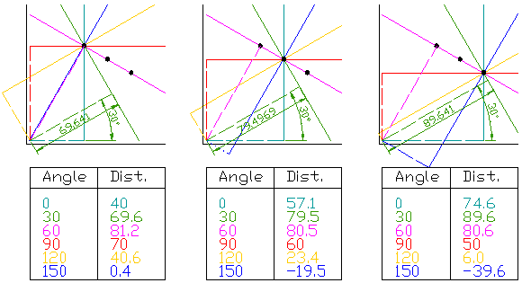
Εικόνα 3-5: Γραφική Αναπαράσταση της διαδικασίας για τον εντοπισμό γραμμής από τον Hough Transform [42].
Η διαδικασία του αλγορίθμου είναι η εξής:
- Για κάθε σημείο, σχεδιάζεται ένα πλήθος γραμμών, που το διαπερνούν (συνεχόμενες γραμμές).
- Για κάθε γραμμή, σχεδιάζεται μια γραμμή κάθετη σε αυτή και ταυτόχρονα τέμνει την πηγή (διακεκομμένες γραμμές).
- Καταγράφεται το μήκος και γωνία κάθε διακεκομμένης γραμμής (πίνακες κάτω από τα διαγράμματα).
- Το παραπάνω επαναλαμβάνεται για κάθε σημείο ξεχωριστά.
- Στη συνέχεια δημιουργείται ένα γράφημα για κάθε μήκος και γωνία γραμμής το οποίο είναι γνωστό ως γράφημα Hough space (Σχήμα 3-3).
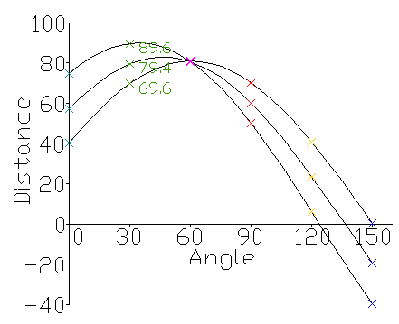
Σχήμα 3-3: Γράφημα για κάθε μήκος και γωνία γραμμής. Το σημείο τομής δείχνει την ευθεία που εντοπίζεται [42].
Το σημείο όπου οι καμπύλες συναντώνται δίνει την απόσταση και την γωνία, αυτή η απόσταση και γωνία δείχνουν τη γραμμή που τέμνει και τα τρία σημεία. Στο παράδειγμα του Σχήμα 3-3 το ροζ σημείο είναι το σημείο αυτό και αντιστοιχεί στην αντίστοιχου χρώματος συνεχόμενη γραμμή.
Ολοκληρώνοντας αυτήν την ενότητα, αναφέρεται το γεγονός ότι από την πρώτη διατύπωση του αλγορίθμου μέχρι σήμερα, έχουν βρεθεί διάφορες παραλλαγές του αλγορίθμου που στοχεύουν στην αποτελεσματικότερη εύρεση πιο πολύπλοκων σχημάτων.
3.8.2 Scale Invariant Feature Transform (SIFT)
Σε αυτό το εδάφιο θα παρουσιαστεί ένας αλγόριθμος, αρκετά πιο περίπλοκος από τον Hough transform που παρουσιάστηκε παραπάνω, που όμως φέρει αρκετά καλύτερα αποτελέσματα (θεωρείται ο καλύτερος στο αντικείμενό του) [45, 46]. Ο Scale Invariant Feature Transform (SIFT) αναπτύχθηκε το 1999 από τον David Lowe και χρησιμοποιείται για την ανίχνευση και περιγραφή τοπικών χαρακτηριστικών σε μια εικόνα και στη συνέχεια τα χαρακτηριστικά αυτά μπορούν να χρησιμοποιηθούν για την αναζήτηση ενός αντικειμένου σε αυτή. Όμως, με μια μικρή παραλλαγή μπορεί να χρησιμοποιηθεί και για τον εντοπισμό περιοχής ενδιαφέροντος σε μια θερμική φωτογραφία.
Ο αλγόριθμος βασίζεται σε δύο βασικά μέρη, τον ανιχνευτή σημείων κλειδιών και τον Descriptor που κατασκευάζει την τελική μορφή των SIFT στοιχείων. Το καθένα από αυτά χωρίζονται σε επιμέρους βήματα. Στη συνέχεια, θα περιγραφούν τα βήματα αυτά.
Ανιχνευτής
Εύρεση Space-Scale Ακρότατων
Σε αυτό το στάδιο γίνεται εντοπισμός των υποψηφίων κλειδιών. Ο SIFT βασίζεται στην scale-space theory [47]. Επομένως, ο εντοπισμός γίνεται σε πολλαπλές κλίμακες. Για την ανίχνευση, πρέπει να δημιουργηθεί μια πυραμίδα από Gaussians. Αυτό επιτυγχάνεται με το «θόλωμα» (blurring) της εικόνας, με διαδοχικά Gaussian φίλτρα σε διαφορετικές κλίμακες. Οι διαφορετικές κλίμακες επιτυγχάνονται με υποδειγματοληψεία της εικόνας κατά το ήμισυ. Η εικόνα υποδειγματοληπτείται σε κάθε octave, δηλαδή μια octave θα έχει την εξής μορφή:
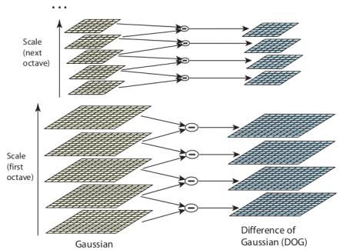
Εικόνα 3-6: Γραφική Παράσταση της διαφοράς Gaussian για κάθε οκτάβα [48].
Κάθε φορά η διασπορά του κάθε Gaussian φίλτρου αλλάζει με τον εξής τύπο:
$σ\left(ο,s\right)=σ_{0}2^{\frac{o+s}{S}}$ (Εξ. 3-34)
όπου ο: octave επίπεδο, s: αριθμός φιλτραρίσματος σε ένα octave επίπεδο και S: το σύνολο των φιλτραρισμάτων σε ένα octave επίπεδο.
Στη συνέχεια, από τις Gaussian blurred εικόνες υπολογίζεται το Difference of Gaussians (DoG) όπως φαίνεται και στην Εικόνα 3-6 (που είναι προσέγγιση του Laplacian of Gaussians).
$L\left(x,y,kσ\right)=G\left(x,y,kσ\right)*I(x,y)$ (Εξ. 3-35)
$D\left(x,y,σ\right)=L\left(x,y,k_{i}σ\right)-L\left(x,y,k_{j}σ\right)$ (Εξ. 3-36)
Αφού ληφθούν οι DoG εικόνες, γίνεται αναζήτηση για ακρότατων λαμβάνοντας υπόψη και την κλίμακα και τον χώρο, δηλαδή κάθε pixel μιας εικόνας συγκρίνεται με τους 8 γείτονές του, 9 pixel από την προηγούμενη κλίμακα και 9 pixel από την επόμενη. Αν είναι τοπικό ακρότατο, τότε είναι υποψήφιο κλειδί.
Εντοπισμός Σημείων Κλειδιών (Keypoint Localization)
Τα αποτελέσματα που παράγονται από το προηγούμενο βήμα είναι πολλά (~1000) από τα οποία κάποια θα είναι ασταθή, κάποια δεν θα έχουν καλό εντοπισμό (localization), κάποια θα έχουν χαμηλή αντίθεση (contrast) κλπ. (τυπικά σε αυτό το βήμα αυξάνεται η ακρίβεια των σημείων, ενώ αφαιρούνται άχρηστα σημεία).
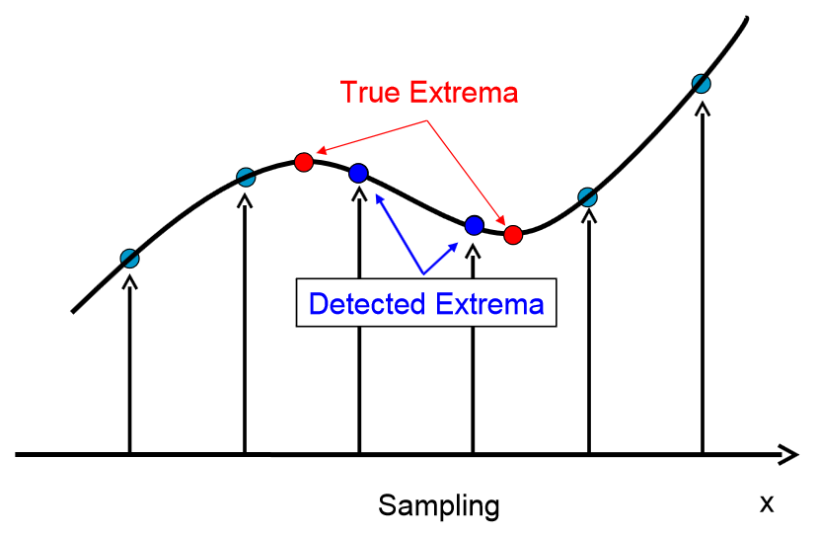
Σχήμα 3-4: Βελτιστοποίηση ακρίβειας θέση των σημείων κλειδιών [49].
Αρχικά, γίνεται interpolation των σημείων με σειρά Taylor, έτσι ώστε να ληφθούν πιο ακριβή αποτελέσματα, ως εξής:
$D\left(x\right)=D+\frac{∂D^{T}}{∂x}x+\frac{1}{2}x^{T}\frac{∂^{2}D}{∂x^{2}}x, όπου x=(x,y,σ)$ (Εξ. 3-37)
Η τοποθεσία του ακρότατου, $\hat{x}$, καθορίζεται από την παράγωγο του παραπάνω τύπου (Εξ. 3-37) ως προς x και θέτοντας το ίσο με το 0. Αν το αποτέλεσμα είναι μεγαλύτερο από το 0,5 σε οποιαδήποτε διάσταση, τότε το ακρότατο βρίσκεται πιο κοντά σε ένα άλλο υποψήφιο κλειδί. Σε αυτή την περίπτωση το υποψήφιο κλειδί αλλάζει, και εφαρμόζεται interpolation, σε αυτό το κλειδί. Στην αντίθετη περίπτωση το αποτέλεσμα προστίθεται στο κλειδί για την λήψη της interpolated εκτιμώμενης θέσης του ακρότατου.
Στη συνέχεια, γίνεται εξάλειψη των σημείων με χαμηλή αντίθεση. Αυτό επιτυγχάνεται με χρήση της 2^{ης} τάξης σειράς Taylor στην τιμή $\hat{x}$ που βρέθηκε προηγουμένως:
$D\left(\hat{x}\right)=D+\frac{1}{2}\frac{∂D^{T}}{∂x}\hat{x}$ (Εξ. 3-38)
Αν η τιμή του σημείου είναι μικρότερη από 0,03, το σημείο κλειδί εξαλείφεται. Σε αντίθετη περίπτωση, όπως και παραπάνω, το αποτέλεσμα της Taylor προστίθεται στο κλειδί.
Η DoG θα έχει έντονες αντιδράσεις στις ακμές, ακόμη και αν το κλειδί δεν έχει αντοχή σε μικρά ποσά θορύβου. Γι’ αυτό και χρειάζεται εξάλειψη των σημείων που έχουν φτωχά καθορισμένες θέσεις αλλά υψηλές ανταποκρίσεις ακμών, δηλαδή έχουν υψηλή ανταπόκριση κατά το μήκος της ακμής αλλά χαμηλή προς άλλες κατευθύνσεις.
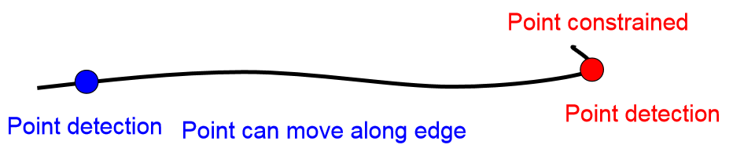
(α)
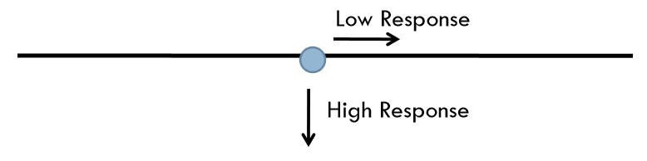
(β)
Σχήμα 3-5: Γραφική αναπαράσταση της ανταπόκρισης ακμής ενός σημείου κλειδιού. Απόρριψη σημείων με υψηλή ανταπόκριση προς μια μόνο κατεύθυνση [49, 50]
Σε αυτά τα σημεία (peaks της συνάρτησης DoG) η κύρια καμπυλότητα (principal curvature) κατά μήκος της ακμής θα είναι μεγαλύτερη από αυτή κατά μήκος του σημείου. Η εύρεση αυτών των κύριων καμπυλοτήτων αντιστοιχεί στην επίλυση του 2^{ης} τάξης Hessian πίνακα για τις ιδιοτιμές του:
$Η=\left[\begin{matrix}D_{xx} & D_{xy} \\ D_{xy} & D_{yy}\end{matrix}\right]$ (Εξ. 3-39)
Οι ιδιοτιμές του Η είναι ανάλογες των κύριων καμπυλοτήτων του D. Πιο συγκεκριμένα, η αναλογία των δύο ιδιοτιμών, έστω α η μεγαλύτερη ιδιοτιμή, β η μικρότερη και η αναλογία τους $r=a/β$, είναι επαρκής για τους σκοπούς του SIFT. Ακόμη, το ίχνος του πίνακα δίνει το άθροισμα των δύο ιδιοτιμών:
$D_{xx}+D_{yy}$ (Εξ. 3-40)
ενώ η ορίζουσα
$D_{xx}D_{yy}-D_{xy}^{2}$ (Εξ. 3-41)
δίνει το γινόμενο.
Η αναλογία
$R={Tr{(H)}^{2}}/{Det(H)}$ (Εξ. 3-42)
είναι ίση με
${{\left(r+1\right)}^{2}}/r$ (Εξ. 3-43)
που βασίζεται μόνο στην αναλογία των ιδιοτιμών, παρά στην τιμή κάθε ιδιοτιμής ξεχωριστά. Άρα από τις Εξ. 3-40 έως 3-43 το R είναι ελάχιστο όταν οι τιμές των ιδιοτιμών είναι ίσες. Επομένως όσο μεγαλύτερη η απόλυτη διαφορά των ιδιοτιμών (το οποίο σημαίνει μεγαλύτερη διαφορά μεταξύ των δύο κύριων καμπυλοτήτων του D), τόσο μεγαλύτερη θα είναι και η τιμή του R. Αυτό σημαίνει ότι, για κάποιο κατώφλι r_{th}, αν το R για ένα υποψήφιο κλειδί είναι μεγαλύτερο του
$R_{th}={{\left(r_{th}+1\right)}^{2}}/{r_{th}}$ (Εξ. 3-44)
τότε το κλειδί αυτό απορρίπτεται.
Αυτό το βήμα είναι μια προσέγγιση για την καταστολή αντιδράσεων σε ακμές, παρόμοια με αυτή του Harris operator. Η διαφορά είναι ότι εδώ γίνεται κατωφλίωση με χρήση ενός Hessian πίνακα αντί για ένα 2nd moment πίνακα.
Descriptor
Ανάθεση Προσανατολισμού (Orientation assignment)
Στα προηγούμενα βήματα βρέθηκαν τα κλειδιά που θα χρησιμοποιηθούν ως descriptors. Σε αυτό το βήμα ανατίθεται μία ή περισσότερες κατευθύνσεις σε καθένα από τα σημεία αυτά. Με αυτό τον τρόπο επιτυγχάνεται ανεξαρτητοποίηση σε αλλαγή στροφής, καθώς ο descriptor μπορεί να περιγραφεί με μια σχετική κατεύθυνση.
Αρχικά, ανακτάται η Gaussian smoothed εικόνα $L\left(x,y,σ\right)$ στην κλίμακα σ του κλειδιού ώστε οι υπολογισμοί να γίνουν με τρόπο που θα ανεξαρτητοποιήσει τον descriptor και από αλλαγή κλίμακας. Για ένα δείγμα της εικόνας $L\left(x,y\right)$ στην κλίμακα σ, το μέγεθος του κλίση m(x,y) και η γωνία θ(x,y), υπολογίζονται με χρήση διαφορών pixel ως εξής:
$$m\left(x,y\right)=\sqrt{{\left( L\left(x+1,y\right)- L\left(x-1,y\right)\right)}^{2}+{\left( L\left(x,y+1\right)- L\left(x,y-1\right)\right)}^{2}}$$ (Εξ. 3-45)
$ϑ\left(x,y\right)=\tan^{-1}\left(\frac{ L\left(x,y+1\right)- L\left(x,y-1\right)}{ L\left(x+1,y\right)- L\left(x-1,y\right)}\right)$ (Εξ. 3-46)
Οι παραπάνω υπολογισμοί (Εξ. 3-45, 3-46) γίνονται στην Gaussian smoothed εικόνα L για κάθε pixel στην γειτονική περιοχή γύρω από το κλειδί. Στη συνέχεια, καθορίζεται ένα ιστόγραμμα με 36 περιοχές (bins), όπου κάθε περιοχή καλύπτει 10 μοίρες. Κάθε δείγμα στο γειτονικό παράθυρο προστίθεται στην αντίστοιχη περιοχή του ιστογράμματος, βεβαρημένο από το μέγεθος της κλίσης και με το Gaussian σταθμισμένο κυκλικό παράθυρο με σ ίσο με 1.5 φορές την κλίμακα σ του κλειδιού. Οι κορυφές του ιστογράμματος αντιστοιχούν στις κύριες κατευθύνσεις. Όταν το ιστόγραμμα γεμίσει, τότε οι κατευθύνσεις που αντιστοιχούν στην υψηλότερη κορυφή και στις κορυφές με μέγεθος το 80% της υψηλότερης αντιστοιχίζονται στο σημείο κλειδί. Στην περίπτωση πολλών κατευθύνσεων δημιουργούνται νέα κλειδιά, αντίγραφα του αρχικού για κάθε διαφορετική κατεύθυνση.
Δημιουργία descriptor
Στα προηγούμενα βήματα βρέθηκαν οι τοποθεσίες, κλίμακες και κατευθύνσεις των κλειδιών. Με αυτό επιτεύχθηκε ανεξαρτησία σε αλλαγή κλίμακας, στροφή και μετατόπιση. Σε αυτό το βήμα θα υπολογιστεί το διάνυσμα του descriptor για κάθε κλειδί, με τρόπο που θα καθιστά τον descriptor μερικώς ανεξάρτητο από φωτισμό, 3D άποψη κλπ. Αυτό το βήμα εκτελείται στην εικόνα που είναι πιο κοντά στην κλίμακα του κλειδιού.
Αρχικά δημιουργείται ένα σετ από ιστογράμματα κατεύθυνσης στους 4x4 pixel γείτονες με 8 περιοχές το καθένα. Αυτά τα ιστογράμματα υπολογίζονται από το μέγεθος και τις κατευθύνσεις των δειγμάτων σε μια περιοχή 16x16 γύρω από το κλειδί με τέτοιο τρόπο ώστε κάθε ιστόγραμμα να περιέχει δείγματα από μια 4x4 υπό-περιοχή της αρχικής γειτονικής περιοχής, όπως φαίνεται και γραφικά στην Εικόνα 3-7. Αυτά τα μεγέθη επιβαρύνονται με μια Gaussian συνάρτηση με σ ίσο με το ήμισυ του πλάτους του παραθύρου του descriptor. Ο descriptor σχηματίζεται σε ένα διάνυσμα με όλες τις τιμές αυτών των ιστογραμμάτων, δηλαδή 4x4x8= 128 στοιχεία. Στη συνέχεια, το διάνυσμα κανονικοποιείται στη μονάδα για να αυξηθεί η ανεξαρτησία στη φωτεινότητα, ενώ για την μείωση των επιδράσεων μη-γραμμικής φωτεινότητας εφαρμόζεται κατώφλι 0.2 και το διάνυσμα κανονικοποιείται ξανά.
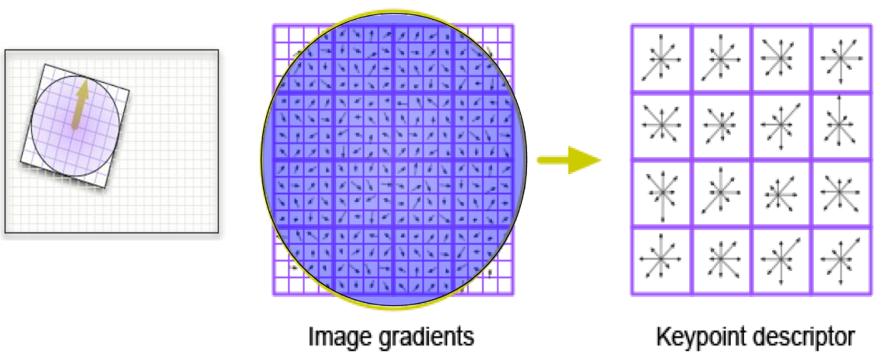
Εικόνα 3-7: Ιστογράμματα στην 16x16 γύρω από το κλειδί για τον υπολογισμό του descriptor [50]
Η διάσταση 128 του διανύσματος έχει βρεθεί πειραματικά ότι είναι βέλτιστη καθώς μείωση της φέρει σοβαρές επιπτώσεις στην απόδοση, ενώ η αύξηση της διάστασης φέρει ελάχιστη αύξηση στην απόδοση και σε πολλές περιπτώσεις δεν φέρει καμιά αύξηση στην απόδοση παρά μόνο στην πολυπλοκότητα [51].
Σε αυτό το σημείο ο αλγόριθμος κάνει αναζήτηση με σύγκριση μια φωτογραφίας δείγματος συγκρίνοντας μόνο τους SIFT descriptors. Από αυτό το σημείο ξεκινά και η παραλλαγή για τον εντοπισμό περιοχής ενδιαφέροντος.
Για να χρησιμοποιηθούν οι SIFT descriptors για την εύρεση επαναλαμβανόμενων κατασκευών στην εικόνα, συγκρίνονται μεταξύ τους για την εύρεση παρόμοιων περιοχών. Η σύγκριση αυτή γίνεται με την ευκλείδεια απόσταση μεταξύ των σημείων και αν η απόστασή τους δεν ξεπερνάει ένα ανώφλι, που έχει οριστεί, τότε θεωρούνται παρόμοια. Ακόμη, τα σημεία που συγκρίνονται θα πρέπει να είναι της ίδιας κλίμακας και των κλιμάκων που βρίσκονται κοντά στην κλίμακα των αντικειμένων (μια κλίμακα πάνω / μια κλίμακα κάτω), καθώς δεν συγκρίνονται τα σημεία δύο διαφορετικών εικόνων αλλά τα σημεία της ίδιας εικόνας. Σε αυτό το βήμα πρέπει να δοθεί προσοχή στην επιλογή του ανωφλιού, καθώς αν δοθεί πολύ μεγάλο ανώφλι θα υπάρχουν αρκετά false positive ζευγάρια, ενώ αν είναι πολύ χαμηλό θα αγνοηθούν πραγματικά ζεύγη (βέλτιστο ~ 50% ).
Στο επόμενο, βήμα σκοπός είναι η εύρεση της πιο πιθανής μετάφρασης. Στο προηγούμενο βήμα βρέθηκαν τα πιο όμοια ζεύγη. Σε αυτό το βήμα θα βρεθεί η πιο κοινή απόσταση μεταξύ των ζευγών. Αυτό επιτυγχάνεται με την χρήση ενός πίνακα «ψηφίσματος», παρόμοιο με αυτό που χρησιμοποιείται στον Hough transform. Έστω η εικόνα Ι μεγέθους (w x h) με ένα pixel το I(x,y). Η μετάφραση t μεταξύ 2 σημείων I_{m}(x_{m},y_{m}) και I_{n}(x_{n},y_{n}) ορίζεται ως t_{mn}= (x_{n}-x_{m},y_{n}-y_{n}). Έτσι ορίζεται ο πίνακας Α με μέγεθος (2w x 2h) και κάθε στοιχείο του a_{uv} αντιπροσωπεύει μια συγκεκριμένη μετάφραση. Η «ψηφοφορία» έχει ως εξής: Αρχικά όλα τα στοιχεία του Α αρχικοποιούνται στο 0. Στη συνέχεια κάθε ζεύγος εξετάζεται και υπολογίζεται η μετάφραση του καθενός και το αντίστοιχο κελί του Α αυξάνεται κατά ένα. Όταν όλα τα ζεύγη έχουν ψηφίσει, ο πίνακας φιλτράρεται με ένα 2D Gaussian φίλτρο με σ ίσο με $σ=0.5\sqrt{{1.5}^{n+1}}$, όπου n η κλίμακα της εικόνας. Τέλος, εντοπίζεται το κελί με τις περισσότερες ψήφους και η μετάφραση αυτή ορίζεται ως η πιθανότερη. Η πληροφορία που παράγεται από αυτά τα 2 βήματα μπορεί να χρησιμοποιηθεί για τον εντοπισμό περιοχής ενδιαφέροντος. Ακόμη, ο πίνακας Α είναι συμμετρικός άρα η κατεύθυνση της μετάφρασης δεν μας ενδιαφέρει.
Στα προηγούμενα βήματα μερικές φορές δεν βρίσκονται τα ίδια SIFT features όταν πρόκειται για επαναλαμβανόμενα αντικείμενα (π.χ. μια σειρά από Φ/Β στοιχεία). Γι’ αυτό σε αυτό το βήμα γίνεται μια προσπάθεια για τον εντοπισμό συμπληρωματικών στοιχείων. Αρχικά, το πρώτο βήμα για τον εντοπισμό συμπληρωματικών στοιχείων, είναι η ομαδοποίηση των ζευγών στοιχείων σε σειρές σύμφωνα με τον παρακάτω αλγόριθμο [52]:
Αλγόριθμος Κατασκευής Σειρών
Κατασκευάστε μια λίστα από όλα τα ζεύγη δίνοντας στο καθένα feature έναν μοναδικό αριθμό
while λίστα = όχι άδεια do
Αφαίρεση του πρώτου ζεύγους στη λίστα και ορισμός αυτού ως μια νέα σειρά
while true do
Αναζήτηση στη λίστα και εύρεση ζευγών που προστέθηκαν πρόσφατα στη σειρά και εξακολουθούν να βρίσκονται στη λίστα με άλλο ταίρι
if βρέθηκε then
πρόσθεσε το ταίρι στη λίστα
else
break
end if
end while
end while
Αφού κατασκευαστεί μια σειρά, παρατηρούνται οι άκρες και γίνεται αναζήτηση για τυχόν συμπληρωματικά στοιχεία που μπορούν να βρεθούν ώστε να ταιριάζουν με τα ήδη υπάρχοντα. Αυτό γίνεται με τον υπολογισμό του SIFT descriptor (στην κατάλληλη κλίμακα) για την περιοχή που περιβάλει το νέο πιθανό στοιχείο, πραγματοποιώντας μία μετάφραση προς την πλευρά των στοιχείων στο τέλος κάθε σειράς. Στη συνέχεια, το διάνυσμα της νέας περιοχής συγκρίνεται με τα διανύσματα των SIFT descriptor που βρίσκονται ήδη στη σειρά. Το νέο πιθανό σημείο θεωρείται νέο συμπληρωματικό στοιχείο αν η απόσταση του διανύσματός του από τα διανύσματα των στοιχείων που βρίσκονται ήδη στη σειρά, δεν ξεπερνάει ένα κατώφλι (το οποίο κατώφλι ορίζεται αρκετά συντηρητικό, ~40%). Αφού προστεθεί το νέο στοιχείο συνεχίζεται η αναζήτηση δίπλα από το νέο.
Εικόνα 3-8: Εύρεση περιοχής ενδιαφέροντος με χρήση SIFT: α) οι σειρές της εικόνας, β) επιπρόσθετα χαρακτηριστικά, γ) τελικές περιοχές ενδιαφέροντος [52].

Ο αλγόριθμος βελτιώνεται με χρήση ενός cross-correlation μέτρου για να περιοριστεί η περιοχή όπου θα αναζητηθεί το νέο στοιχείο. Επιλέγεται δηλαδή ένα παράθυρο γύρω από την περιοχή όπου θα γίνει η αναζήτηση, μέσα στο οποίο επιλέγεται μια ακόμα μικρότερη περιοχή, περίπου το μέγεθος του τελευταίου descriptor στη σειρά, για την σύγκριση.
Σε αυτό το τελευταίο βήμα γίνεται ομαδοποίηση των στοιχείων που ανήκουν στο ίδιο αντικείμενο. Μια προσέγγιση για την ομαδοποίηση είναι η χρήση της πιο πιθανής μετάφρασης t*, και να διαιρεθεί η εικόνα σε κατεύθυνση κάθετη στην κατεύθυνση της t*. Έτσι, κάθε στοιχείο στη σειρά που ανήκει στη μια πλευρά της φωτογραφίας ανήκει στο ίδιο αντικείμενο. Η διαδικασία περιγράφεται στις Εικόνες 3-9α έως 3-9γ και περιγράφεται ως εξής:
- Στροφή του συστήματος συντεταγμένων της εικόνας ώστε η κατεύθυνση του t* να είναι οριζόντια.
- Εύρεση της σειράς με τον μεγαλύτερο αριθμό χαρακτηριστικών.
- Κατασκευή των ορίων για τον διαχωρισμό της εικόνας σε μέρη σχεδιάζοντας μια κάθετη γραμμή σε κάθε στοιχείο της σειράς αυτής, καθώς και μια κάθετη στο μισό της μετάφρασης αριστερά και δεξιά από κάθε στοιχείο.

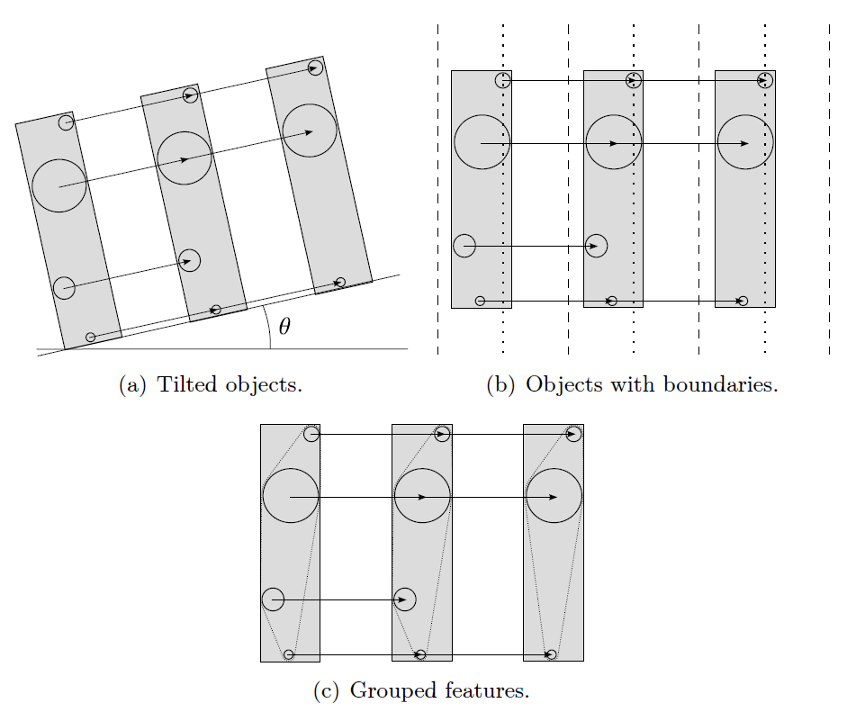
(γ)
(β)
(α)
Εικόνα 3-9: Ομαδοποίηση των στοιχείων που ανήκουν στο ίδιο αντικείμενο: α) αντικείμενα υπό κλίση, β) αντικείμενα με όρια, εντοπισμός σειράς με περισσότερα χαρακτηριστικά και γ) ομαδοποιημένα χαρακτηριστικά [52].
Άλλες προσεγγίσεις «μαντεύουν» το σύνολο των αντικειμένων στην εικόνα, καθοδηγούμενες από το ανώτατο μήκος μιας σειράς και/ή το ανώτατο αριθμό σειρών με το ίδιο μήκος. Με αυτή την μέθοδο τα στοιχεία ομαδοποιούνται ως στοιχείο n σε κάθε σειρά που ανήκει στο αντικείμενο n. Με αυτή την μέθοδο, σε μερικές περιπτώσεις (όπως παρακάτω), ο αλγόριθμος επιφέρει καλύτερα αποτελέσματα.
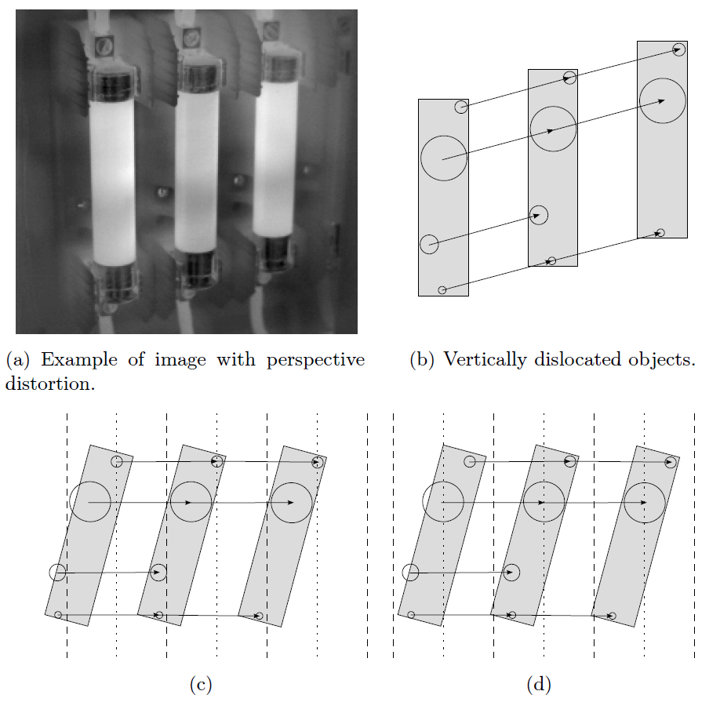
(δ)
(γ)
(α)
(β)
Εικόνα 3-10: Παρουσίαση του προβλήματος των κάθετα εξαρθρωμένων αντικειμένων: α) παράδειγμα εικόνας με διαστρεβλωμένη προοπτική, β) κάθετα εξαρθρωμένα αντικείμενα, γ) και δ) το πρόβλημα αποφεύγεται αν γίνει κατάλληλη επιλογή της μεσαίας περιοχής (γραμμή από τελείες) [52].
Οποιαδήποτε από τις παραπάνω μεθόδους και να επιλεγεί, ο αλγόριθμος επιλύει σωστά τις περισσότερες περιπτώσεις. Αν ο αλγόριθμος αποτυγχάνει, αυτό συμβαίνει κυρίως γιατί επιλέχθηκαν πολύ λίγα SIFT στοιχεία.

Κεφάλαιο 4
Το λογισμικό που αναπτύχθηκε
Σε αυτό το κεφάλαιο θα γίνει εκτενής περιγραφή της υλοποίησης του λογισμικού που αναπτύχθηκε στο πλαίσιο της παρούσας διπλωματικής εργασίας. Πιο συγκεκριμένα, θα περιγραφούν οι τρόποι με τους οποίους εφαρμόστηκαν οι αλγόριθμοι που περιγράφηκαν στο Κεφάλαιο 2, οι γλώσσες προγραμματισμού που χρησιμοποιήθηκαν, καθώς και θα παρουσιαστούν screenshots από την εφαρμογή που αναπτύχθηκε.
4.1 Εισαγωγή
Η εφαρμογή που υλοποιήθηκε έχει μια απλή διεπαφή χρήστη, και ένα σύνολο διαφορετικών επιλογών. Πιο συγκεκριμένα, η εφαρμογή υποστηρίζει τις εξής λειτουργίες:
- Εισαγωγή θερμικής φωτογραφίας για ανάλυση, όπου ο χρήστης θα πρέπει να επιλέξει αν στην φωτογραφία περιέχεται θερμό παρασκήνιο ή όχι, από τις 3 επιλογές που προσφέρονται:
  - Φωτογραφία χωρίς παρασκήνιο
  - Φωτογραφία με παρασκήνιο, όπου ο χρήστης θα επιλέξει το Φ/Β πλαίσιο στην φωτογραφία, μέσω της γραφικής διεπαφής.
  - Φωτογραφία με παρασκήνιο, όπου το λογισμικό εντοπίζει αλγοριθμικά την περιοχή όπου βρίσκεται το Φ/Β πλαίσιο.
- Εισαγωγή ψηφιακής φωτογραφίας για ανάλυση με το HSV μοντέλο.
- Επιλογή για εισαγωγή αρχείου με το θερμογραφικό προφίλ της θερμικής φωτογραφίας σύμφωνα με τις πραγματικές θερμοκρασίες που εμφανίζονται, προσφέροντας τις επιλογές που αναφέρθηκαν στο (Ι).
- Επιλογή για εισαγωγή της αντίστοιχης ψηφιακής θερμικής φωτογραφίας για την εμφάνιση των αποτελεσμάτων.
- Επιλογή για αποθήκευση των αποτελεσμάτων σε ένα νέο αρχείο ή απλή προβολή στο λογισμικό.
Το λογισμικό υλοποιήθηκε με χρήση 2 γλωσσών προγραμματισμού. Η γλώσσα προγραμματισμού που χρησιμοποιήθηκε για την γραφική διεπαφή, τις εισόδους και εξόδους του λογισμικού, καθώς και κάποιες βασικές διεργασίες είναι η Java. Η υλοποίηση των αλγορίθμων που χρησιμοποιεί το λογισμικό, υλοποιήθηκαν στην γλώσσα προγραμματισμού MATLAB. Η συνένωση των 2 γλωσσών έγινε με την χρήση του εργαλείου MATLAB Builder JA, που περιέχεται στη MATLAB, το οποίο δίνει την δυνατότητα στον χρήστη να εκτελέσει συναρτήσεις της MATLAB στην Java με μορφή βιβλιοθηκών.
Στο Σχήμα 4-1 παρατίθεται το flowchart του λογισμικού.
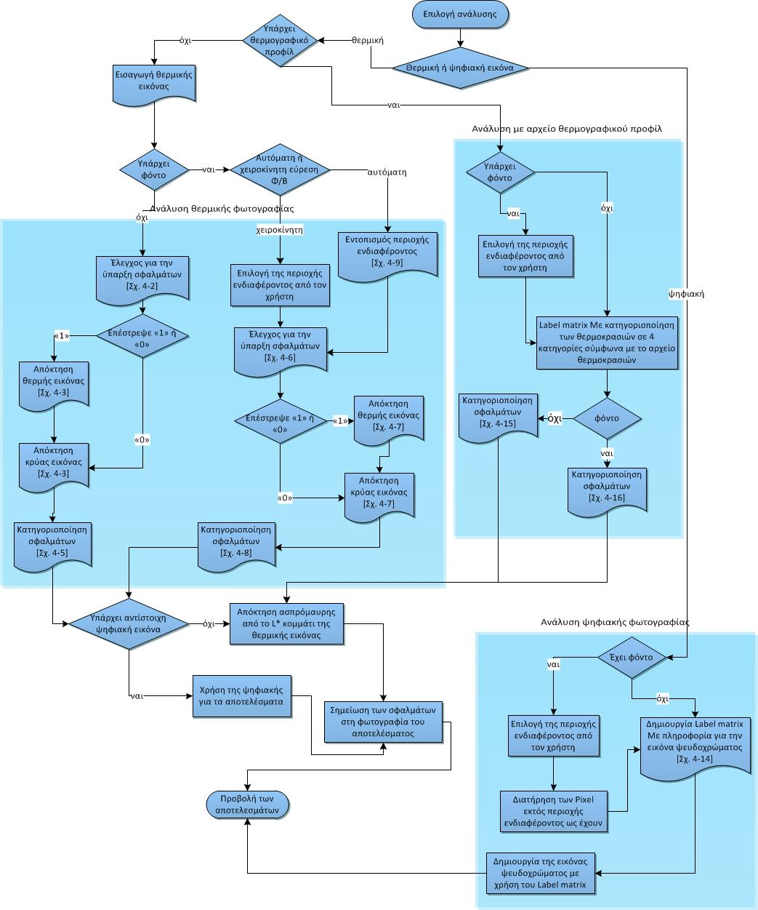
Σχήμα 4-1: Flowchart της λειτουργίας της εφαρμογής.
4.2 Εντοπισμός βλαβών σε θερμική φωτογραφία
Ο εντοπισμός βλαβών στην εφαρμογή γίνεται με χρήση 3 βασικών συναρτήσεων συνταγμένων στην MATLAB (ένα σύνολο για την περίπτωση όπου δεν υπάρχει παρασκήνιο και ένα για την περίπτωση όπου υπάρχει). Η πρώτη συνάρτηση ελέγχει αν υπάρχουν αρκετά «θερμά» χρώματα για να γίνει ολοκληρωτικός έλεγχος ή όχι. Η δεύτερη εφαρμόζει κατάτμηση της φωτογραφίας και η τρίτη κάνει ανάλυση πάνω στις κατατμήσεις ενδιαφέροντος για την αναγνώριση της κατηγορίας της βλάβης. Η ανάλυση γίνεται στο L*a*b* χρωματικό μοντέλο. Σημαντικό είναι να αναφερθεί ότι το χρωματικό μοντέλο L*a*b*, στη MATLAB κανονικοποιείται στο εύρος τιμών [0, 255], δηλαδή $L^{*}=L^{*}∙2.55$, $a^{*}=a^{*}+128$ και $b^{*}=b^{*}+128$.
4.2.1 Χωρίς Φόντο
Αρχικά, παρουσιάζονται περιγραφές μερικών όρων που θα αναφερθούν στο παρακάτω εδάφιο.
Ακρότατα
Η Εικόνα 4-2 απεικονίζει τον τρόπο επιλογής των ακρότατων ενός σχήματος. Τα σημεία που μαρκάρονται από τα κόκκινα βέλη αποτελούν τα οχτώ ακρότατα σημεία του σχήματος.

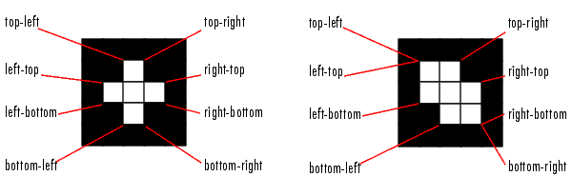
Εικόνα 4-2: Εικόνες που δείχνουν πως επιλέγονται τα ακρότατα σημεία μιας περιοχής
Σταυρός και γραμμή
Δομικά στοιχεία που χρησιμοποιούνται για την μορφολογική επεξεργασία της εικόνας:

$$Σταυρός=\left[\begin{matrix}0 & 1 & 0 \\ 1 & 1 & 1 \\ 0 & 1 & 0\end{matrix}\right]$$
$$Γραμμή=\left[\begin{matrix}1 & 1 & 1\end{matrix}\right]$$
Πίνακας Κατηγορίας-Σχήμα Βλάβης
Ο Πίνακας 4-1 παρουσιάζει την κωδικοποίηση του πίνακα κατηγοριών που παράγεται από την συνάρτηση κατηγοριοποίησης σφαλμάτων που υλοποιήθηκε για το λογισμικό.
Πίνακας 4-1: Πίνακας που παρουσιάζει τον τύπο της ομάδας που αντιστοιχεί ο κάθε αριθμός που χρησιμοποιείται για την αρίθμηση μέσα στο λογισμικό.
Κατηγορία | Βλάβη
1 | Hot spots
2 | Μακρόστενη θέρμανση
3 | Υπερθέρμανση μέρους ή ολόκληρου module
4 | Cold spots
5 | Σειρά από module έχουν βλάβη (Faulty interconnections)
6 | Patchwork pattern (Defective bypass diode)
Στην πρώτη συνάρτηση, ως είσοδος εισάγεται μόνο η φωτογραφία και ως έξοδος παράγεται μια αριθμητική τιμή. Αρχικά, η φωτογραφία μετατρέπεται στο L*a*b* χρωματικό μοντέλο και στην συνέχεια γίνεται έλεγχος σε κάθε pixel της φωτογραφίας. Αν τα a* και b* ξεπερνάνε κάποιες συγκεκριμένες τιμές τότε η εφαρμογή επιστρέφει την τιμή 1 και γίνεται κανονικός έλεγχος στη φωτογραφία, αλλιώς επιστρέφει την τιμή 0 και γίνεται μόνο έρευνα για cold spots στη φωτογραφία. Οι τιμές που επιλέχθηκαν για την σύγκριση είναι a* = 137 και b* = 137, τιμές των οποίων η επιλογή έγινε πειραματικά.
Στο Σχήμα 4-2 παρατίθεται ο έλεγχος για την ύπαρξη αυξημένης θερμοκρασίας στο Φ/Β πλαίσιο για την ύπαρξη βλαβών ή όχι, σε περίπτωση όπου δεν υπάρχει φόντο στην θερμική φωτογραφία.
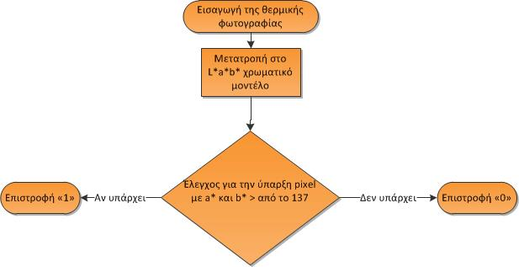
Σχήμα 4-2: Flowchart ελέγχου για την ύπαρξη βλάβης στο Φ/Β. Περίπτωση μη ύπαρξης φόντου.
Στην δεύτερη συνάρτηση ως είσοδοι εισάγονται η φωτογραφία, το πλήθος των επαναλήψεων του K-Means (ορισμένο στις 5 επαναλήψεις) και ρύθμιση για το ποια κατάτμηση θα έχει ως έξοδο (1: «θερμό» ή 2 «κρύο»). Αρχικά η φωτογραφία φιλτράρεται με ένα Gaussian φίλτρο 5x5 και σ= 1,8 ώστε να εξομαλυνθεί και να εξαλειφτεί ο περισσότερος θόρυβος της θερμικής φωτογραφίας. Η φιλτραρισμένη φωτογραφία μετατρέπεται στο L*a*b* χρωματικό μοντέλο και στην συνέχεια εφαρμόζεται η διαδικασία K-Means κατάτμηση που περιγράφηκε στην ενότητα 3.4.1, με χρήση της τετραγωνικής ευκλείδειας απόστασης για σύγκριση. Εφαρμόζεται στα a* και b* στοιχεία της φωτογραφίας, για K= 5. Μετά δημιουργούνται 5 φωτογραφίες με ίδιο μέγεθος με την αρχική, μία για κάθε ομάδα, όπου σε κάθε φωτογραφία όλα τα pixels έχουν τιμή 0 εκτός από αυτά που αντιστοιχούν στην ομάδα και αποθηκεύονται σε ένα cell array, ενώ ταυτόχρονα δημιουργείται ένας πίνακας κατηγοριών, δηλαδή πίνακας στο μέγεθος της φωτογραφίας, όπου κάθε κελί έχει το index της ομάδας, όπου ανήκει το pixel της αντίστοιχης θέσης. Στη συνέχεια, υπολογίζεται ο μέσος όρος κάθε κέντρου βάρους ($\frac{a_{centroid}^{*}+b_{centroid}^{*}}{2}$) και ταξινομούνται κατά αύξουσα σειρά. Αν η είσοδος mode έχει τιμή 1 τότε επιστρέφει την ομάδα με τα θερμότερα χρώματα. Στην περίπτωση, όμως που το mode έχει τιμή 2, τότε επιλέγεται η φωτογραφία με τα πιο κρύα χρώματα και εφαρμόζεται η διαδικασία κατωφλίωση Otsu (Otsu threshold) στις αντίστοιχες L* τιμές της φωτογραφίας και επιστρέφονται μόνο τα πιο «κρύα» pixels της φωτογραφίας ως έξοδος της συνάρτησης.
Στο σχήμα Σχήμα 4-3 παρατίθεται το flowchart του αλγορίθμου κατάτμησης για την περίπτωση όπου δεν υπάρχει φόντο.
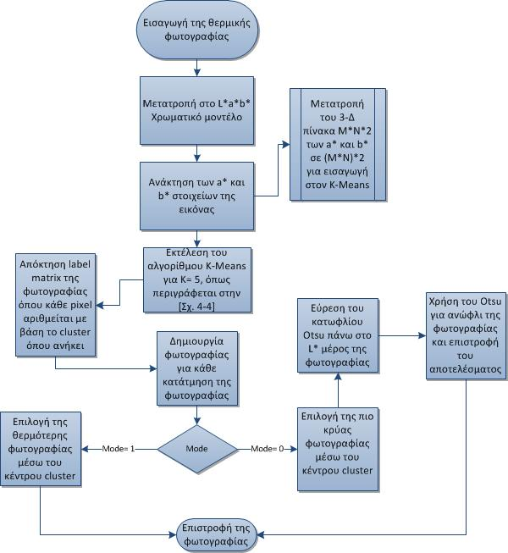
Σχήμα 4-3: Flowchart αλγορίθμου κατάτμησης για θερμική φωτογραφία χωρίς φόντο.
Στο σχήμα Σχήμα 4-4 παρουσιάζεται το flowchart από το τμήμα του αλγορίθμου κατάτμησης, που αφορά την λειτουργία του αλγορίθμου K-Means που χρησιμοποιείται.
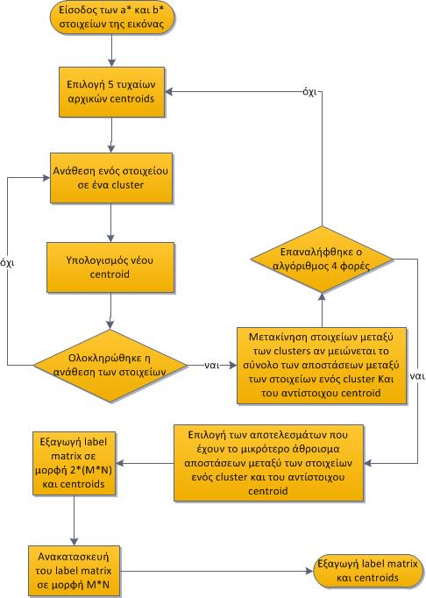
Σχήμα 4-4: Αλγόριθμος K-Means για Κ= 5 που επαναλαμβάνεται 4 φορές.
Η τρίτη συνάρτηση δέχεται μεταβλητό αριθμό εισόδων. Ανάλογα με το αποτέλεσμα της πρώτης, δηλαδή αν η πρώτη συνάρτηση επιστρέφει 0 θα έχει ως είσοδο «κρύα» κατωφλιωμένη κατάτμηση της φωτογραφίας, ενώ αν επιστρέφει 1 θα έχει ως εισόδους την «κρύα» κατωφλιωμένη κατάτμηση της φωτογραφίας και την «θερμή» κατάτμηση της φωτογραφίας. Και στις 2 περιπτώσεις η έξοδος της συνάρτησης είναι ένας πίνακας κατηγοριών, όπου έχει κατηγοριοποιημένη κάθε βλάβη και την τιμή 0 σε περιοχές όπου δεν υπάρχει βλάβη (όπως και ο πίνακας κατηγοριών του K-Means). Το αρχικό στάδιο της επεξεργασίας είναι ίδιο και για τις δύο κατατμήσεις, μετατροπή των φωτογραφιών σε δυαδικές, με 1 για τα pixel που ανήκουν στην κατάτμηση και μηδέν για τα pixels που δεν ανήκουν. Στη συνέχεια, εντοπίζονται τα περιγράμματα των σχημάτων της φωτογραφίας με χρήση της εντολής bwboundaries [53], χωρίς να γίνεται αναζήτηση για «τρύπες» μέσα στα σχήματα (για ταχύτερη εκτέλεση των πράξεων). Η χρήση της bwboundaries επιστρέφει ένα πίνακα κατηγοριών με τα ξεχωριστά αντικείμενα της εικόνας και ένα cell array με κάθε cell να περιέχει κάθε αντικείμενο. Ο πίνακας κατηγοριών εισάγεται στην MATLAB συνάρτηση regionprops [54] που υπολογίζει βασικές ιδιότητες για κάθε αντικείμενο. Σε αυτό το σημείο αλλάζει η επεξεργασία κάθε κατάτμησης της φωτογραφίας.
Αρχικά, η «κρύα» φωτογραφία ελέγχεται μόνο για την ύπαρξη cold spots. Πρώτα ελέγχεται κατά πόσο μικρότερη είναι η περιοχή από την φωτογραφία, καθώς και πόσο κυκλική. Αυτό επιτυγχάνεται με τα αποτελέσματα της συνάρτησης regionprops και πιο συγκεκριμένα από τις μετρικές Area (πλήθος pixels της περιοχής) και Eccentricity (κυκλικότητα, 0: κύκλος, 1: έλλειψη, σχεδόν γραμμή). Αν, δηλαδή, η Area της περιοχής προς το σύνολο των pixels της φωτογραφίας είναι ≤ 0,0033 και το Eccentricity ≤ 0,7 τότε η περιοχή θεωρείται πιθανό cold spot. Όμως, για να είναι η περιοχή cold spot πρέπει να είναι πολύ «κρύα», αυτό ελέγχεται από το πόσο σκούρα εμφανίζεται η περιοχή, αν δηλαδή έχει L* < 127 (για MATLAB ή L* < 49,8 για την αριθμητική του χρωματικού μοντέλου), τότε είναι βλάβη και της δίνεται ο κωδικός 4.
Στη συνέχεια, γίνεται ο πιο αναλυτικός έλεγχος της «θερμής» φωτογραφίας. Αρχικά, οι περιοχές που βρέθηκαν χωρίζονται σε 3 ομάδες ανάλογα με το μέγεθός τους. Αυτό επιτυγχάνεται, όπως και παραπάνω, με την τιμή Area. Αν ${Area}/{image pixels}≤0.0033$ η περιοχή μπορεί να ανήκει στις κατηγορίες βλάβης 1, 2 ή 6, αν ${Area}/{image pixels}>0.0033$ τότε μπορεί να ανήκει στις κατηγορίες 2 ή 3 και αν ${Area}/{image pixels}>0.1$ στην κατηγορία 5. Αν η περιοχή ανήκει στην πρώτη ομάδα γίνεται περαιτέρω έλεγχος σύμφωνα με το Eccentricity: αν είναι ≥ 0.98, τότε ανήκει στην κατηγορία 2 (γρατσουνιά), αλλιώς μπορεί να ανήκει στην κατηγορία 1 (hotspot) ή στην κατηγορία 6 (patchwork pattern). Αν ανήκει στην 2^{η} ομάδα τότε γίνεται πάλι έλεγχος σύμφωνα με το Eccentricity: αν Eccentricity ≥ 0.9899 ανήκει στην κατηγορία 2 (γρατσουνιά) αλλιώς ανήκει στην κατηγορία 3. Η 3^{η} ομάδα αφορά ένα μόνο είδος βλάβης (κατηγορία 5) και αφορά σειρά από modules που παρουσιάζουν βλάβη. Τέλος, γίνεται έλεγχος για τον διαχωρισμό των περιοχών των κατηγοριών 1 και 6, που προαναφέρθηκαν. Αυτό επιτυγχάνεται με την εξής μεθοδολογία:
- Πρώτα γίνεται έλεγχος της απόστασης 2 ξεχωριστών περιοχών
  - Αρχικά, υπολογίζεται ένας πίνακας ευκλείδειων αποστάσεων μεταξύ των ακρότατων των δύο περιοχών (βλέπε τέλος ενότητας) και ευρίσκεται η μικρότερη απόσταση.
  - Αν η απόσταση αυτή προς την διαγώνιο της φωτογραφίας είναι ≤ 0.0066, τότε η περιοχή ανήκει στην κατηγορία 6 (patchwork pattern).
- Στη συνέχεια, γίνεται ένας έλεγχος στις εναπομείναντες περιοχές (υποψήφια hot spots)
  - Αρχικά, σχεδιάζεται ένα Δομικό Στοιχείο σταυρός.
  - Στη συνέχεια, γίνεται erode της περιοχής σύμφωνα με δύο ξεχωριστά Δομικά Στοιχεία, για περαιτέρω επαλήθευση.
  - Το eroding της περιοχής επαναλαμβάνεται σύμφωνα με το μέγεθος της φωτογραφίας (πλήθος pixels) - η κατηγοριοποίηση έγινε πειραματικά.
  - Αν μετά από το eroding (με τον τρόπο που προαναφέρθηκε) το πλήθος των περιοχών αυξηθεί, η περιοχή θα κατηγοριοποιηθεί στην 6^{η} κατηγορία.
Τέλος, μερικές φωτογραφίες που έχουν αρκετό θόρυβο μπορεί να παρουσιάσουν ένα μεγάλης έκτασης βλάβη με μορφή που να παρουσιάζει ένα είδος «ξεχειλίσματος» όπως φαίνεται στην Εικ. 4-1.
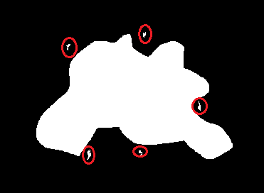
Εικόνα 4-1: Παρουσίαση «ξεχειλίσματος» στη θερμική φωτογραφία. Οι περιοχές σε κύκλο πρέπει να ανήκουν στην μεγάλη.
Για να αποφευχθούν αυτές οι περιπτώσεις, το λογισμικό κάνει έλεγχο της απόστασης όλων των μικρών περιοχών με τις μεγάλες. Αυτό επιτυγχάνεται με χρήση των μετρικών Centroid και ConvexHull. Πιο συγκεκριμένα, λαμβάνεται το Centroid των μικρών περιοχών (που είναι το κέντρο της περιοχής) και το ConvexHull της μεγάλης περιοχής (το ελάχιστο πολύγωνο που μπορεί να «κλείσει» την περιοχή μέσα του) και ελέγχεται στην συνέχεια η απόσταση κάθε γωνίας του πολυγώνου με το Centroid της επιλεγμένης, κάθε φορά, μικρής περιοχής. Αν η απόσταση προς την διαγώνιο της φωτογραφίας είναι ≤ 0,012, η μικρή περιοχή αποκτά την κατηγορία της αντίστοιχης μεγάλης. Οι όροι Centroid και ConvexHull υπολογίζονται από την ίδια συνάρτηση που υπολογίστηκαν και οι υπόλοιπες μετρικές που αναφέρονται σε αυτή την ενότητα (regionprops).
Στο Σχήμα 4-5 παρατίθεται το flowchart του αλγόριθμου κατηγοριοποίησης των βλαβών του Φ/Β σε εικόνα χωρίς φόντο.
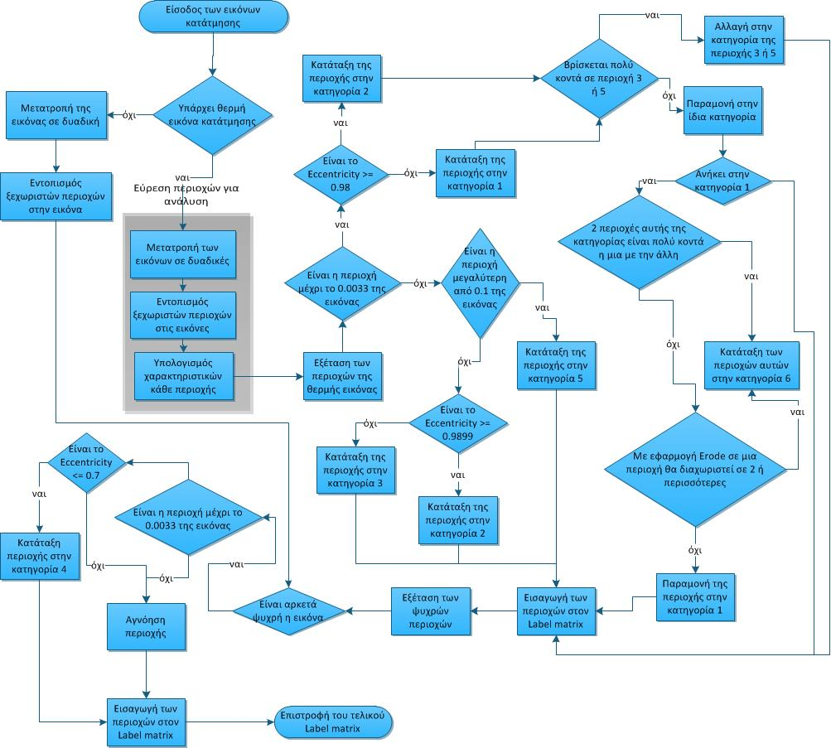
Σχήμα 4-5: Flowchart του αλγορίθμου κατηγοριοποίησης βλαβών σε εικόνα χωρίς φόντο.
4.2.2 Με Φόντο
Σε περίπτωση που η φωτογραφία είχε παρασκήνιο και επομένως επιλέχθηκε ROI, γίνεται χρήση των ίδιων συναρτήσεων με αυτές που περιγράφονται στην ενότητα 4.2.1, με κάποιες μικρές διαφορές. Η βασική διαφορά που μοιράζονται όλες οι συναρτήσεις είναι η πρόσθεση 2 επιπλέον εισόδων, δηλαδή των x και y συντεταγμένων των σημείων που ορίζουν την περιφέρεια της περιοχής ενδιαφέροντος.
Η πρώτη και η δεύτερη συνάρτηση έχουν μια επιπλέον διεργασία, το πέρασμα της εικόνας από μια ROI mask, που είναι μια δυαδική φωτογραφία με ίδιο μέγεθος με την προς ανάλυση φωτογραφία που έχει 1 μόνο στα pixels της περιοχής ενδιαφέροντος. Η δημιουργία της μάσκας γίνεται με χρήση της συνάρτησης roipoly [55].
Στο Σχήμα 4-6 παρατίθεται και το flowchart του αντίστοιχου ελέγχου στην περίπτωση όπου υπάρχει φόντο στην φωτογραφία.
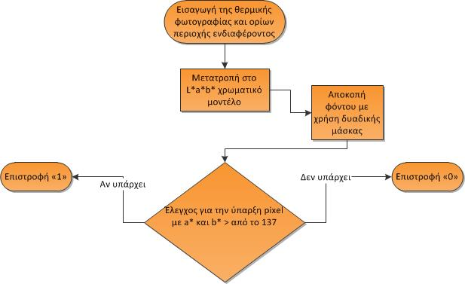
Σχήμα 4-6: Flowchart ελέγχου για την ύπαρξη βλάβης στο Φ/Β. Περίπτωση ύπαρξης φόντου.
Στο σχήμα Σχήμα 4-7 παρατίθεται το flowchart του αλγορίθμου κατάτμησης για την περίπτωση όπου υπάρχει φόντο.

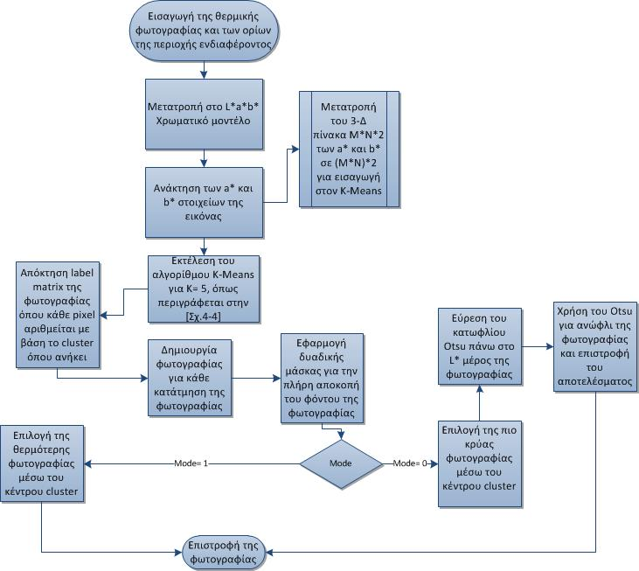
Σχήμα 4-7: Flowchart αλγορίθμου κατάτμησης για θερμική φωτογραφία με φόντο.
Η τρίτη συνάρτηση είχε τις περισσότερες αλλαγές, στην οποία αρχικά βρίσκεται το πλήθος των pixels της ROI mask και στην συνέχεια χρησιμοποιείται αυτή η τιμή αντί για το πλήθος των pixels της φωτογραφίας για την κατάταξη των περιοχών στις αντίστοιχες ομάδες, όπου χρησιμοποιείται το συγκριτικό μέγεθος της περιοχής με το μέγεθος της φωτογραφίας (δηλαδή το ${Area}/{image pixels}$ γίνεται ${Area}/{ROI pixels}$). Για τις περιπτώσεις όπου γίνεται σύγκριση με την διαγώνιο της φωτογραφίας, η σύγκριση γίνεται σύμφωνα με την μεγαλύτερη απόσταση στο ROI.
Στο Σχήμα 4-8 παρατίθεται το flowchart του αλγορίθμου κατηγοριοποίησης των βλαβών σε Φ/Β με φόντο.
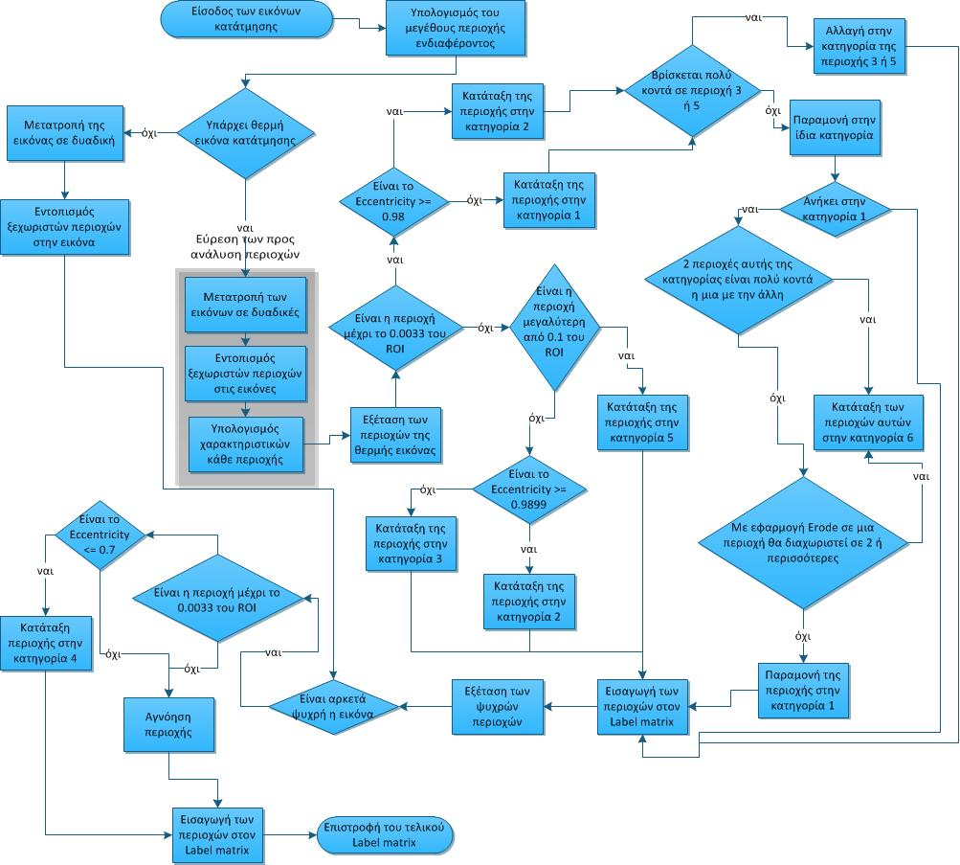
Σχήμα 4-8: Flowchart του αλγορίθμου κατηγοριοποίησης βλαβών σε εικόνα με φόντο.
4.3 Εύρεση περιοχής ενδιαφέροντος
Σημαντική λειτουργία για την εφαρμογή, είναι η εύρεση της περιοχής ενδιαφέροντος ενός υπό εξέταση Φ/Β πλαισίου. Γι’ αυτό το λόγο η εφαρμογή προσφέρει 2 τρόπους εύρεσης περιοχής ενδιαφέροντος. Ο ένας τρόπος είναι χειροκίνητος και το λογισμικό ζητάει από τον χρήστη να βρει το Φ/Β πλαίσιο, ενώ ο άλλος είναι αυτόματος και το λογισμικό βρίσκει το ROI αλγοριθμικά (έχει ένα ποσοστό αποτυχίας).
4.3.1 Χειροκίνητα
Στον χειροκίνητο τρόπο, όπως και προαναφέρθηκε, ο χρήστης εισάγει τις συντεταγμένες του Φ/Β πλαισίου (ή συστοιχίας). Η επιλογή αυτή γίνεται αποκλειστικά με την χρήση της Java και γίνεται 100% γραφικά. Πιο συγκεκριμένα, το λογισμικό μεταφέρει τον χρήστη σε instance της διεπαφής όπου προβάλλεται η θερμική εικόνα προς ανάλυση (ή αν δίδεται και ψηφιακή εικόνα εμφανίζεται αυτή αντί της θερμικής) και ζητείται από το χρήστη να σχεδιάσει το ROI με απλά κλικ στην εικόνα. Όταν πατάει το κουμπί «ΟΚ», η εφαρμογή έχει λάβει τις συντεταγμένες του ROI.
4.3.2 Αυτόματα
Στον αυτόματο τρόπο εντοπισμού του ROI, ο εντοπισμός γίνεται με χρήση του Hough transform σε μορφή συνάρτησης MATLAB. Ο ακριβής ορισμός του αλγορίθμου στο λογισμικό θα περιγραφεί στη συνέχεια αυτής της ενότητας.
Αρχικά η φωτογραφία αναλύεται με χρήση K-Means κατάτμησης, για K= 5. Στη συνέχεια, δημιουργούνται φωτογραφίες για κάθε κατάτμηση, όπως περιγράφηκε και στην ενότητα 4.2. Σε αυτή την περίπτωση όμως γίνεται χρήση όλων των κατατμήσεων εκτός της πιο «θερμής», καθώς η συγκεκριμένη κατάτμηση περιέχει την λιγότερη πληροφορία για εύρεση περιοχής ενδιαφέροντος. Στη συνέχεια, κάθε φωτογραφία μετατρέπεται σε grayscale ώστε να εφαρμοστεί Canny Edge Detection με χρήση της συνάρτησης edge [56] του MATLAB, αλλάζοντας μόνο την είσοδο σ = 2 (από την ρίζα 2 τιμή που είναι default). Αυτό γιατί, όπως και προαναφέρθηκε, οι θερμικές φωτογραφίες έχουν πολύ θόρυβο. Έτσι με αυτό τον τρόπο εξάγεται η εικόνα ακμών κάθε φωτογραφίας που θα περιέχει μόνο χρήσιμες ακμές. Σε αυτές τις φωτογραφίες ακμών εφαρμόζεται Hough Transform, με χρήση του εξής κώδικα:
[H, theta, rho]= hough(bw);
peaks= houghpeaks(H,5,'threshold',ceil(0.1*max(H(:))));
lin= houghlines(bw,theta,rho,peaks,'FillGap',200,'MinLength',40);
Στον παραπάνω κώδικα η πρώτη γραμμή εφαρμόζει τον Hough Transform και εξάγει τον πίνακα του Hough Transform, δηλαδή τα ρ και θ. Η 2^{η} γραμμή εντοπίζει 5 κορυφές (έτσι εντοπίζεται ένας επαρκής αριθμός γραμμών) στον Hough Transform με χρήση κατωφλίου (το 10% της μέγιστης τιμής του πίνακα). Η τελευταία γραμμή εντοπίζει τις γραμμές, ενώνοντας γραμμές που βρίσκονται στην ίδια ευθεία (λόγω του μεγάλου σ στο προηγούμενο βήμα μερικές γραμμές έχασαν τμήματά τους), ενώ αφαιρούνται από τα αποτελέσματα πολύ μικρές γραμμές (μήκους 40).
Τα αποτελέσματα του Hough Transform στην συνέχεια αναλύονται ώστε να διαγραφούν τα διπλότυπα και στη συνέχεια γίνεται η επεξεργασία για τον εντοπισμό του ROI. Τα αποτελέσματα ελέγχονται αρχικά για κάθε κατάτμηση ξεχωριστά και αν δεν υπάρχει επιτυχία μέχρι εκείνη την στιγμή, εξετάζονται όλες οι γραμμές από όλες τις κατατμήσεις μαζί. Επομένως, η ανάλυση που θα περιγραφεί στην συνέχεια επαναλαμβάνεται, αρχικά για κάθε μεμονωμένη κατάτμηση από την κρύα στη θερμότερη (πλην της πιο θερμής) και στη συνέχεια ο συνδυασμός τους.
Στη συνέχεια, στο Σχήμα 4-9, ακολουθεί το flowchart ολόκληρου του αλγορίθμου εντοπισμού περιοχής ενδιαφέροντος .
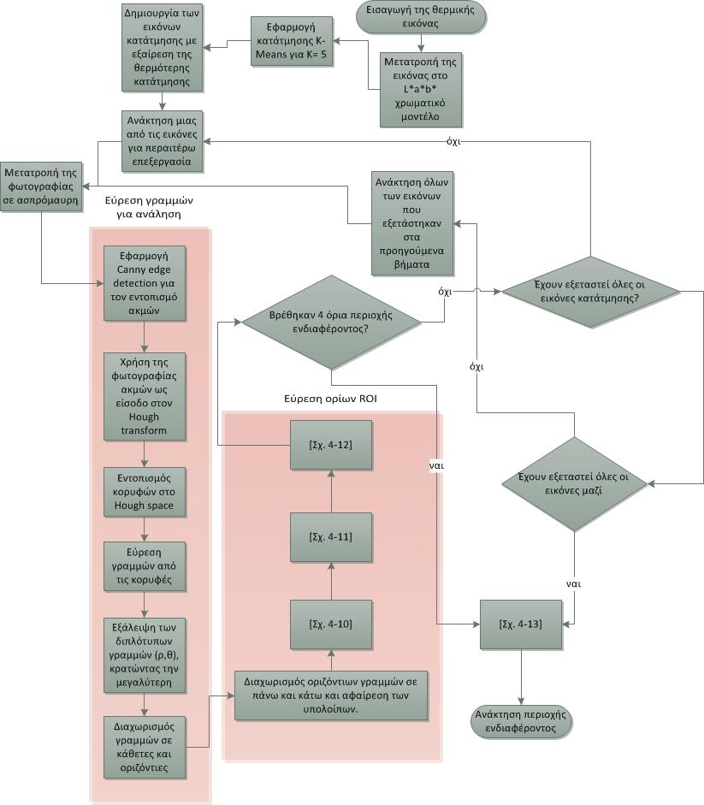
Σχήμα 4-9: Ο αλγόριθμος εύρεσης περιοχής ενδιαφέροντος.
Αρχικά, οι γραμμές που βρέθηκαν χωρίζονται σε «οριζόντιες» και «κάθετες» (δηλαδή ποιες είναι πιο κοντά στην κάθετη κατεύθυνση και ποιες στην οριζόντια). Στην συνέχεια, αναλύονται πρώτα οι οριζόντιες, οι οποίες χωρίζονται σε αυτές που βρίσκονται στο πάνω μέρος της φωτογραφίας (με κριτήριο το αν βρίσκονται στο 17% του ύψους της φωτογραφίας ξεκινώντας από το πάνω μέρος) και σε αυτές που βρίσκονται στο κάτω μέρος της φωτογραφίας (με κριτήριο το αν βρίσκονται στο 17% του ύψους της φωτογραφίας ξεκινώντας από το κάτω μέρος). Αυτές που δεν ανήκουν σε κανένα άλλο μέρος αγνοούνται. Στη συνέχεια, οι «επάνω» και «κάτω» γραμμές αναλύονται ξεχωριστά, αλλά με τον ίδιο τρόπο, μόνο με μια μικρή αλλαγή στο τελευταίο κομμάτι της διεργασίας. Αρχικά, ελέγχεται αν το πλήθος των γραμμών είναι περισσότερες από μια. Αν είναι μόνο μία τότε επιλέγεται αυτή. Αν είναι περισσότερες από μια, τότε ελέγχεται αν τέμνονται ή όχι. Στην περίπτωση που δεν τέμνονται, επιλέγεται αυτή με το μεγαλύτερο μήκος. Αν τέμνονται, ελέγχεται αν η γωνία τομής είναι μεγαλύτερη των 170^{ο}. Σε αυτή την περίπτωση επιλέγεται συνδυασμός των γραμμών σύμφωνα με το σημείο τομής τους. Αυτή η περίπτωση αλλάζει για τις κάτω και επάνω ευθείες όπως φαίνεται στην Εικόνα 4-3.
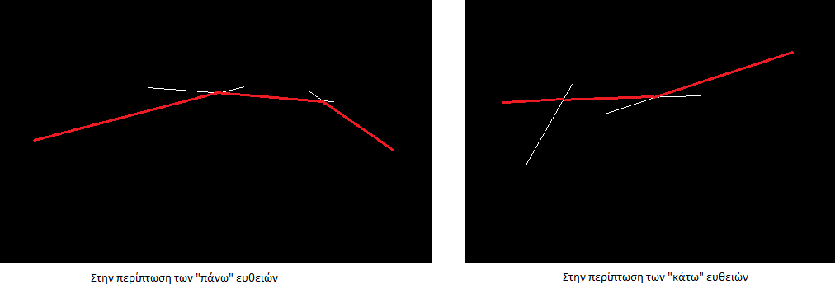
(β)
(α)
Εικόνα 4-3: Φωτογραφίες που δείχνουν πως επιλέγεται η επάνω και κάτω γραμμή του ROI. α) επάνω όριο ROI, β) κάτω όριο ROI.
Το τμήμα του αλγορίθμου που εντοπίζει τα άνω όρια της περιοχής ενδιαφέροντος παρουσιάζεται στο Σχήμα 4-10.
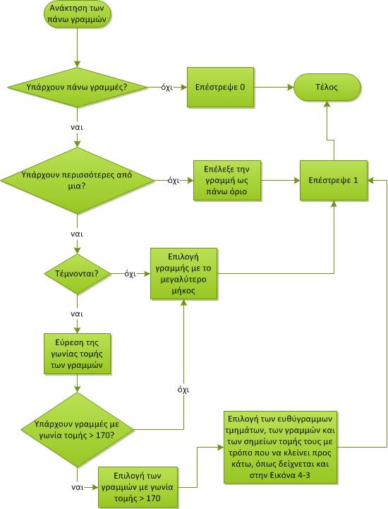
Σχήμα 4-10: Εντοπισμός επάνω ορίου της περιοχής ενδιαφέροντος.
Το τμήμα του αλγορίθμου που εντοπίζει τα κάτω όρια της περιοχής ενδιαφέροντος φαίνεται στο Σχήμα 4-11.
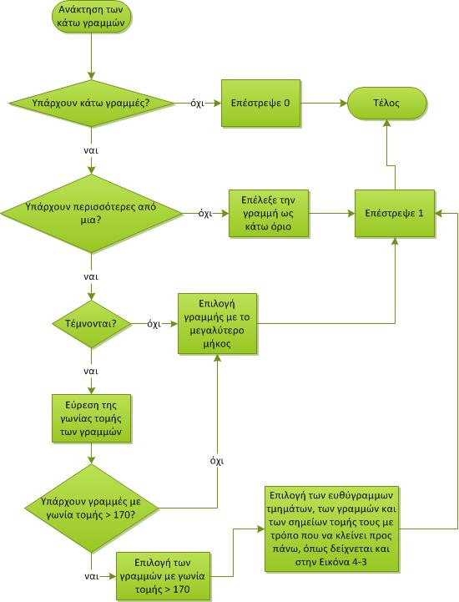
Σχήμα 4-11: Εντοπισμός κάτω ορίου της περιοχής ενδιαφέροντος.
Στο επόμενο βήμα γίνεται ανάλυση των «κάθετων» γραμμών και διαχωρίζονται σε αριστερές γραμμές και δεξιές γραμμές. Ο διαχωρισμός αυτός γίνεται σύμφωνα με τις γραμμές που βρέθηκαν στο προηγούμενο βήμα. Αν υπάρχει «επάνω» γραμμή, τότε ο διαχωρισμός γίνεται σε σχέση με το μέσο της «επάνω» γραμμής, αλλιώς (αν δεν βρέθηκε επάνω γραμμή) με το μέσο της «κάτω» γραμμής. Η ανάλυση των αριστερών και δεξιών γραμμών είναι ίδια. Αρχικά ο έλεγχος διαιρείται σε 4 κατηγορίες, σύμφωνα με το πλήθος των γραμμών που έδωσε το προηγούμενο βήμα.
Αν δόθηκαν «επάνω» και «κάτω» γραμμή τότε ελέγχεται αν η γραμμή τέμνεται με τις άλλες 2 γραμμές σε σημεία επάνω τους (τις οριζόντιες). Αν τα αντίστοιχα σημεία έχουν απόσταση από το αντίστοιχο άκρο των οριζόντιων γραμμών μικρότερη του 18,5% του συνολικού μήκους της κάθε οριζόντιας γραμμής, τότε επιλέγεται η κάθετη γραμμή. Αν το σημείο τομής βρίσκεται έξω από τις οριζόντιες γραμμές, τότε αυτή επιλέγεται με νέα άκρα της κάθετης τα σημεία τομής. Αυτή διεργασία επαναλαμβάνεται στην περίπτωση που υπάρχει μόνο «επάνω» γραμμή μόνο για την «επάνω» γραμμή (ένα σημείο τομής) και το αντίστοιχο γίνεται σε περίπτωση που υπάρχει μόνο κάτω γραμμή. Αν το προηγούμενο βήμα δεν επέφερε καμία οριζόντια γραμμή, ως αριστερή και δεξιά επιλέγονται η αριστερότερη και δεξιότερη γραμμή αντίστοιχα. Στην Εικόνα 4-4 παρατίθενται φωτογραφίες για τον τρόπο που γίνεται η επιλογή αυτή.
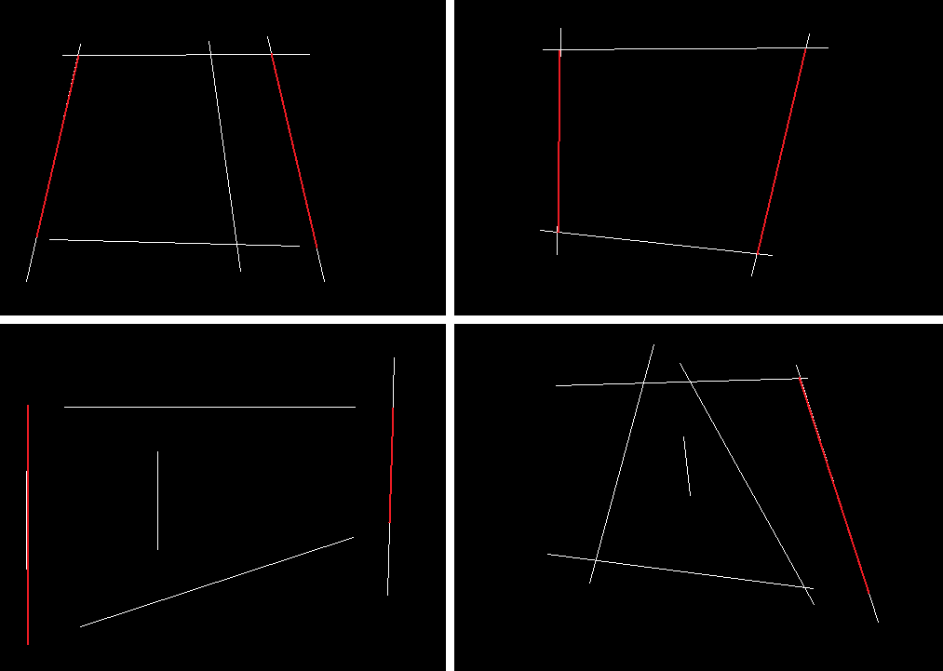
Εικόνα 4-4: Οι διάφορες περιπτώσεις για το πώς επιλέγονται οι κάθετες γραμμές. Το κόκκινο ευθύγραμμο τμήμα δείχνει τις επιλεγμένες κάθετες κάθε φορά.
Στο Σχήμα 4-12 παρουσιάζεται το flowchart της επιλογής αριστερών και δεξιών ορίων.
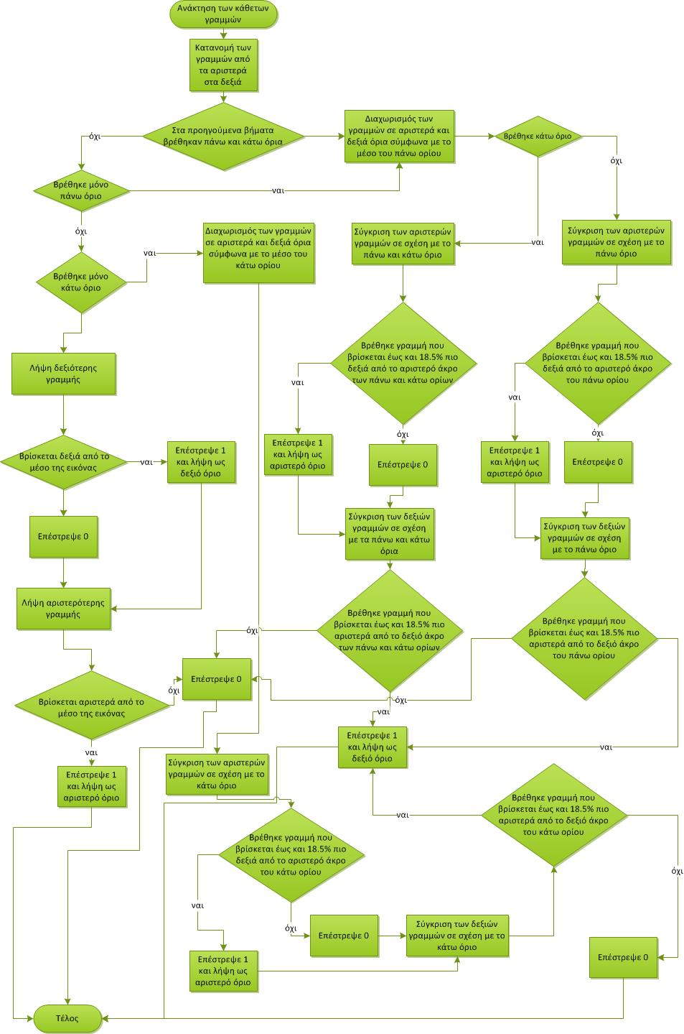
Σχήμα 4-12: Εντοπισμός αριστερού και δεξιού ορίου της περιοχής ενδιαφέροντος.
Αν μετά από τις διεργασίες αυτές έχουν βρεθεί 4 γραμμές (επάνω, κάτω, αριστερά δεξιά) ο αλγόριθμος προχωρά στη σχεδίαση του ROI, αλλιώς οι παραπάνω διεργασίες επαναλαμβάνονται για την επόμενη κατάτμηση κοκ. Αφού ολοκληρωθούν οι εργασίες του αλγορίθμου τότε ο αλγόριθμος προχωράει στο τελευταίο βήμα, που είναι η σχεδίαση του ROI. Αν στο τέλος, τα προηγούμενα βήματα έδωσαν τέσσερις γραμμές τότε ROI είναι το σχήμα που δημιουργείται από αυτές τις τέσσερις γραμμές. Σε περίπτωση που οι γραμμές ήταν λιγότερες από 4, τα μη-υπαρκτά άκρα συμπληρώνονται από τα αντίστοιχα άκρα της φωτογραφίας.
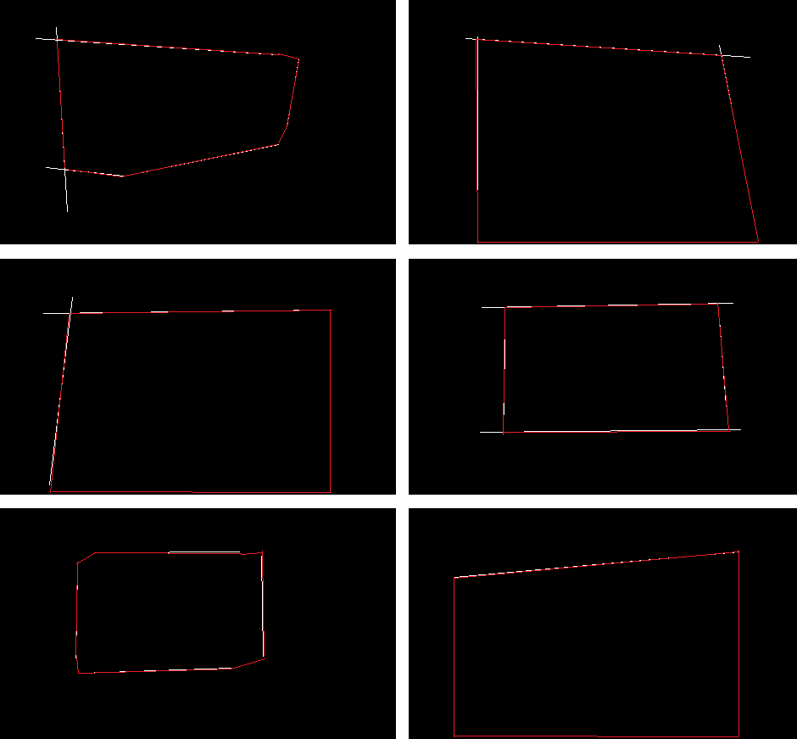
Εικόνα 4-5: Διάφορες περιπτώσεις εύρεσης περιοχής ενδιαφέροντος.
Στο Σχήμα 4-13 παρουσιάζεται η διαδικασία για τη δημιουργία της τελικής περιοχής ενδιαφέροντος.
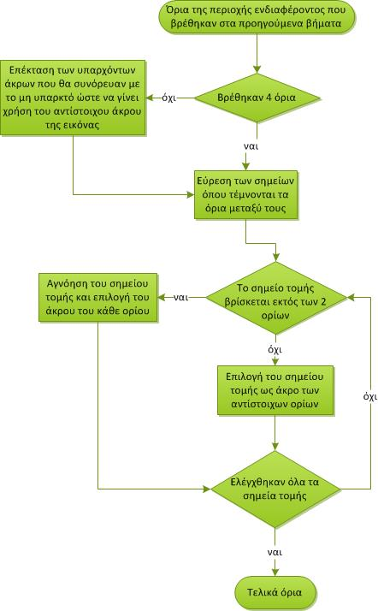
Σχήμα 4-13: Επιλογή τελικής περιοχής ενδιαφέροντος.
4.4 Εντοπισμός βλαβών σε ψηφιακή φωτογραφία
Στο [57] περιγράφεται ένας απλός τρόπος οπτικής ανάλυσης του Φ/Β πλαισίου με χρήση του HSV χρωματικού μοντέλου. Ο τρόπος αυτός υλοποιήθηκε στο λογισμικό που αναπτύχθηκε, καθώς παρουσίασε ενδιαφέρον για την απλότητά του. Ο συγκεκριμένος αλγόριθμος υλοποιήθηκε εξολοκλήρου στην Java. Ο αλγόριθμος έχει τα εξής βήματα:
- Αρχικά γίνεται μετατροπή της εικόνας στο HSV μοντέλο
- Γίνεται χρήση του Η για κατάτμηση της εικόνας και όπου δεν ορίζεται χρησιμοποιείται το Saturation:
  - Οι περιοχές που δεν έχουν βλάβη έχουν Η στην περιοχή [180^{ο}, 300^{ο}) και αντιπροσωπεύονται με μπλε χρώμα.
  - Οι περιοχές που παρουσιάζουν φθορά έχουν Η στις περιοχές [300^{ο}, 360^{ο}] και [0^{ο}, 60^{ο}], αντιστοιχούν στα κοκκινωπά και χρυσά χρώματα και αντιπροσωπεύονται από κόκκινο χρώμα.
- Ανάλογα με την τιμή του V οι περιοχές διαιρούνται σε φωτεινότερα (χαμηλό V) και σκοτεινότερα χρώματα (υψηλό V).
- Τιμές V κοντά στο 0 παρουσιάζονται με μαύρο χρώμα.
- Τιμές V κοντά στο 1 και S κοντά στο 0 παρουσιάζονται με άσπρο χρώμα και αφορούν περιοχές ανάμεσα στα cells.
- Τιμές S κοντά στο 0 παρουσιάζονται με γκρι χρώμα, πράγμα που παρουσιάζει μέρη των cells που έχουν χάσει το χρώμα τους. Αυτό το φαινόμενο εμφανίζεται σε παλιά cells.
- Στη συνέχεια ελέγχεται το ποσοστό του γκρι χρώματος ώστε να γίνει έλεγχος για το αν πρόκειται για σοβαρή βλάβη.
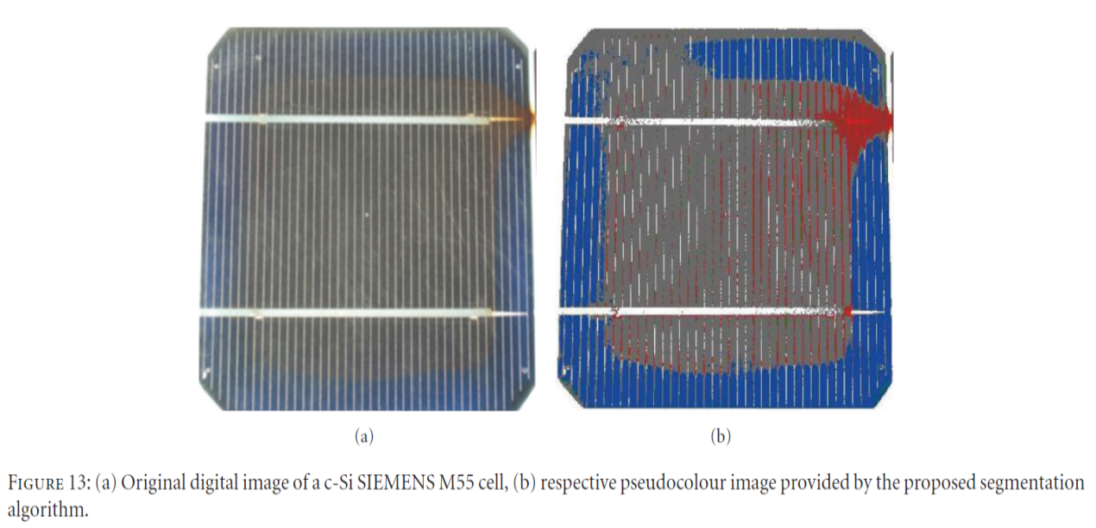
(β)
(α)
Εικόνα 4-6: α) Η ψηφιακή εικόνα ενός Φ/Β πλαισίου β) Η ψευδό-χρωματική εικόνα που προκύπτει ως αποτέλεσμα της επεξεργασίας [57].

Στη συνέχεια, θα παρατεθεί ο αλγόριθμος που ακολουθείται για την περίπτωση ψηφιακής εικόνας που περιγράφηκε και στην ενότητα 4.4. Ακριβώς παρακάτω παρατίθεται το flowchart αυτής στο σχήμα Σχήμα 4-14.
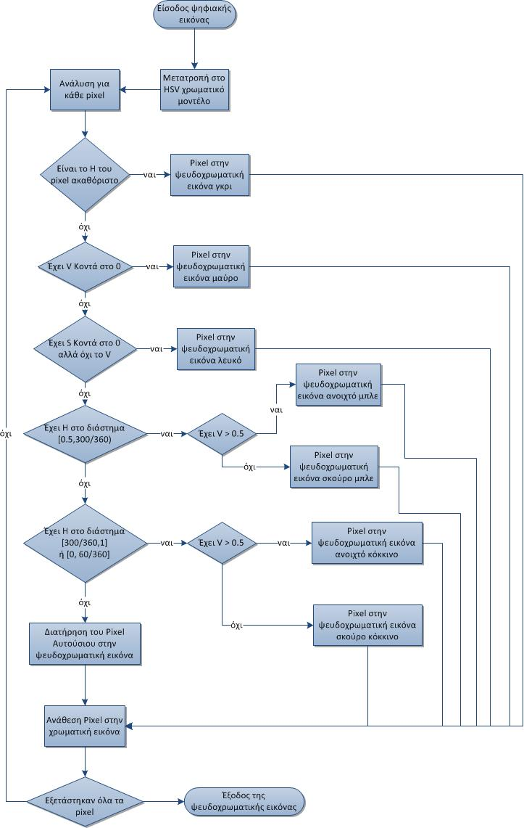Σχήμα 4-14: Flowchart HSV ανάλυσης.
4.5 Χρήση αρχείου θερμογραφικού προφίλ
Μερικές θερμικές κάμερες επιστρέφουν μαζί με την θερμική φωτογραφία, ένα αρχείο με τη θερμοκρασία που αντιπροσωπεύει κάθε pixel της φωτογραφίας. Η εφαρμογή έχει την δυνατότητα να κάνει ανάλυση σε αυτό το αρχείο, ώστε να εντοπίσει βλάβες με το αρχείο αυτό, αντί της θερμικής φωτογραφίας. Αυτή η λειτουργία επιτυγχάνεται με χρήση Java και MATLAB. Το λογισμικό ζητά από το χρήστη μόνο να καθορίσει εάν οι θερμοκρασίες αντιστοιχούν σε βαθμούς Κελσίου ή Φαρενάιτ και είναι αναγκαίο η φωτογραφία να είναι στο αρχικό της μέγεθος ώστε να ταιριάζει απόλυτα με το αρχείο θερμογραφικού προφίλ.
Επειδή η συγκεκριμένη τεχνική δεν αφορά άμεσα το αντικείμενο της διπλωματικής εργασίας η λειτουργία εκτελείται με default συνθήκες, δηλαδή με θερμοκρασία περιβάλλοντος ~27 C^{ο}, υγρασία ~33%, ταχύτητα ανέμου ~6m/s, γύρω στις 3:00 το μεσημέρι, καλοκαίρι και με G_{T}= ~450W/m².
Η υλοποίηση της συγκεκριμένης λειτουργίας ξεκινά με την ανάγνωση του αρχείου κειμένου, το οποίο πρέπει να έχει την μορφή πίνακα με διαστήματα tab ανάμεσα στις τιμές ή αρχείο csv με τιμές διαχωρισμένες με «,», δηλαδή όπως φαίνεται και στην Εικόνα 4-6:
<random lines of text>  1 2 3 4 ….. N  1 a₁₁ a₁₂ a₁₃ …………………………  2 a_{21 ……………………………………………}  3 ⁞  4 ⁞  ⁞ ⁞  M ⁞ ………………………………… | <random lines of text>  ,1, 2, 3, 4, …………………………. ,N  1,a₁₁, a₁₂, a₁₃ ………………………  2,a_{21 ………………………………….………}  3, ⁞  4, ⁞  ⁞ ⁞  M, ⁞ ……………………………
Εικόνα4-6: Αποδεκτές μορφές αρχείου. Το αριστερό μέρος αφορά αρχείο τύπου txt και το δεξιό αρχείο τύπου csv.
Οι τιμές που διαβάζονται και αποθηκεύονται σε ένα πίνακα. Στη συνέχεια οι τιμές αυτές εξετάζονται και δημιουργείται ένας πίνακας κατηγοριών με τέσσερις ομάδες:
- 0: δεν είναι προβληματική θερμοκρασία: θερμοκρασίες [49.1, 104] F ή [9.5, 40] ^{ο}C
- 1: θερμοκρασία λόγω παλαίωσης, θερμοκρασία λόγω ακαθαρσιών ή λόγω εξωτερικής θερμοκρασίας: θερμοκρασίες [104, 140] F ή [40, 60] ^{ο}C
- 2: προβληματική θερμοκρασία - πιθανή βλάβη: θερμοκρασίες > 140 F ή > 60 ^{ο}C
- 3: πολύ χαμηλή θερμοκρασία, πιθανό cold spot: θερμοκρασίες < 49.1 F ή < 9.5 ^{ο}C
Τέλος, γίνεται επεξεργασία μέσω MATLAB για την κατηγοριοποίηση των βλαβών, όπως περιγράφηκε και στην ενότητα 4.2, με την διαφορά ότι προστίθεται μια ομάδα για την κατηγορία θερμοκρασιών 1, όπου η συνθήκη που θα κατατάξει μια περιοχή σε εσφαλμένη είναι ο αριθμός Euler (βλέπε τέλος εδαφίου), ο οποίος θα πρέπει να είναι μεγαλύτερος του 0, έτσι ώστε οι θερμοκρασίες της κατηγορίας 1 να μην είναι απλά η γύρω περιοχή ενός hot spot.
Αριθμός Euler
Στην Εικόνα 4-7 απεικονίζεται ο αριθμός Euler ενός σχήματος. Ο αριθμός Euler δείχνει το πλήθος των στέρεων κομματιών και των κενών στο εσωτερικό του. Πιο συγκεκριμένα, τα συμπαγή κομμάτια αυξάνουν τον αριθμό κατά ένα και τα κενά («τρύπες») τον μειώνουν κατά ένα. Έτσι, πχ. αριθμό Euler ίσο με 1 έχει ένα συμπαγές σχήμα, ενώ αριθμό Euler ίσο με 0 έχει ένα σχήμα με ένα κενό στο εσωτερικό του.
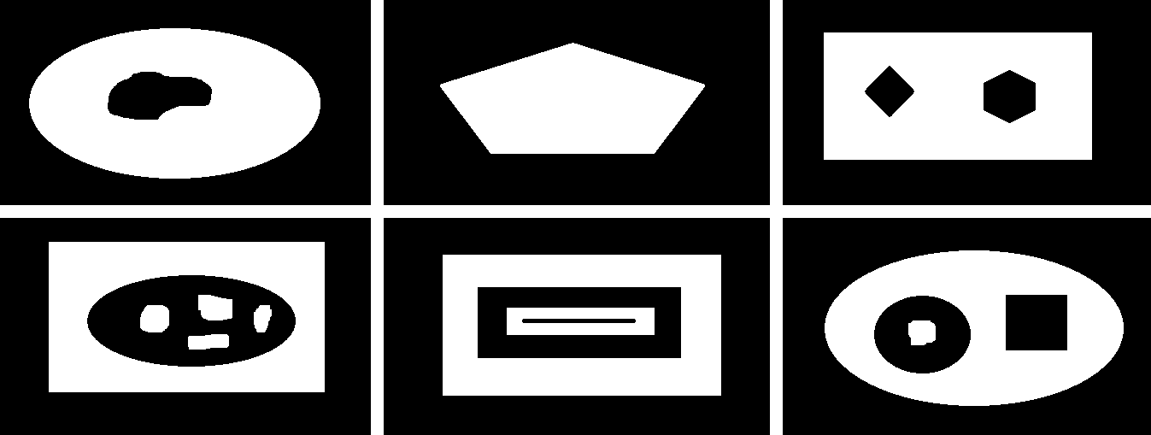
Εικόνα 4-7: Από αριστερά προς δεξιά και επάνω προς κάτω: Euler Number =0, Euler Number=1, Euler Number=-1, Euler Number=4, Euler Number=0, Euler Number=0.
Στη συνέχεια, θα παρουσιαστούν τα flowcharts της ανάλυσης θερμικής φωτογραφίας με χρήση θερμογραφικού προφίλ. Αρχικά, θα παρουσιαστεί η κατηγοριοποίηση των βλαβών σε φωτογραφία χωρίς φόντο στο Σχήμα 4-15 και στη συνέχεια με φόντο στο Σχήμα 4-16.
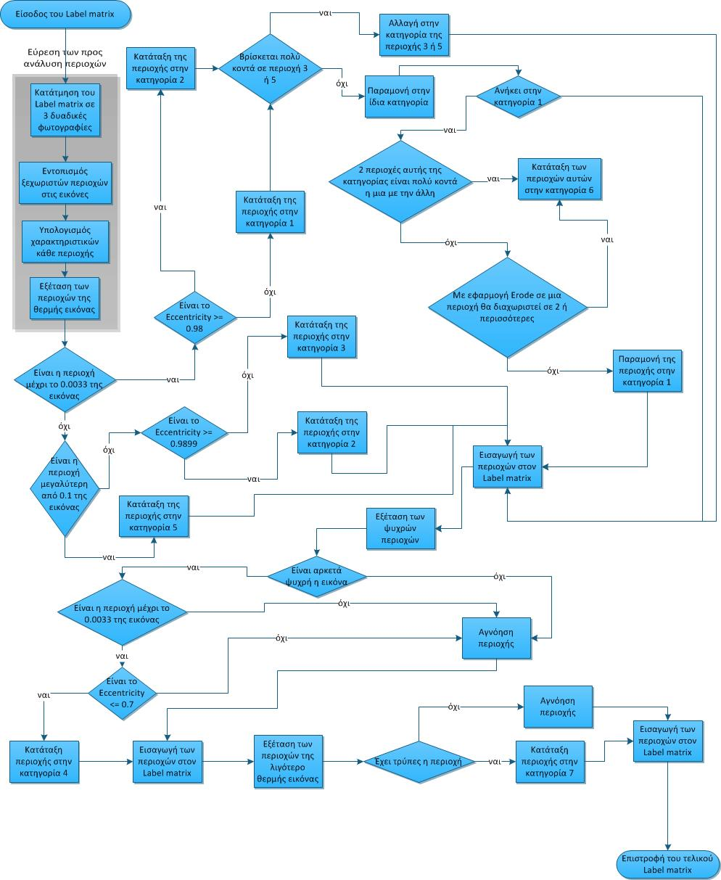Σχήμα 4-15: Flowchart κατηγοριοποίησης των βλαβών με χρήση θερμογραφικού προφίλ σε φωτογραφία χωρίς φόντο.

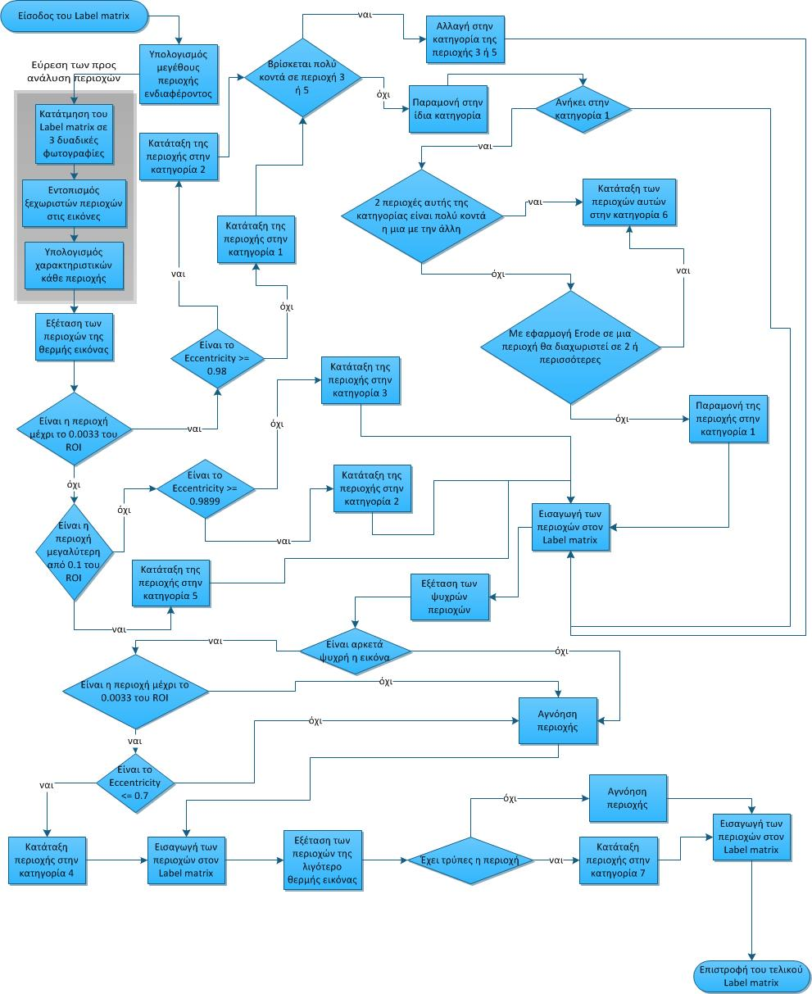
Σχήμα 4-16: Flowchart κατηγοριοποίησης των βλαβών με χρήση θερμογραφικού προφίλ σε φωτογραφία με φόντο.
4.6 Παρουσίαση Αποτελεσμάτων
Σε αυτή την εφαρμογή τα αποτελέσματα εμφανίζονται με 2 τρόπους, ανάλογα με την ύπαρξη ψηφιακής φωτογραφίας ή όχι. Το παράθυρο που εμφανίζει τα αποτελέσματα θα εμφανίζει είτε την ψηφιακή φωτογραφία (αν υπάρχει), είτε μια ασπρόμαυρη φωτογραφία που παράγεται από την θερμική με χρήση του L* κομματιού από το L*a*b* χρωματικό μοντέλο. Επάνω σε αυτή την φωτογραφία οι βλάβες θα εμφανίζονται μαρκαρισμένες με ξεχωριστά χρώματα για κάθε ομάδα, ενώ δίπλα στην φωτογραφία θα εμφανίζεται πίνακας με την επεξήγηση του χρωματικού κώδικα. Ο χρωματικός κώδικας είναι ο εξής:
Πίνακας 4-2: Χρωματικός κώδικας των αποτελεσμάτων κάθε τεχνικής του λογισμικού.
Κατηγορία | Αρχείο θερμοκρασιών | IR ανάλυση | Ανάλυση HSV
Hot spots | ΚΟΚΚΙΝΟ | ΚΟΚΚΙΝΟ | -
Ρωγμές | ΜΠΛΕ | ΜΠΛΕ | -
Εσωτερικές ρωγμές ή σκίαση | ΚΙΤΡΙΝΟ | ΚΙΤΡΙΝΟ | -
Cold spots | ΠΟΡΦΥΡΟ | ΠΟΡΦΥΡΟ | -
Εσφαλμένες διασυνδέσεις ή σκίαση | ΠΡΑΣΙΝΟ | ΠΡΑΣΙΝΟ | -
Ελαττωματική bypass δίοδος | ΓΑΛΑΖΙΟ | ΓΑΛΑΖΙΟ | -
Παλαίωση (ξεθωριασμένα κομμάτια) ή σκόνη | ΡΟΖ | - | ΓΚΡΙ
Χωρίς βλάβη | - | - | ΜΠΛΕ
Όλες οι Βλάβες | - | - | ΚΟΚΚΙΝΟ
Διασυνδέσεις των Φ/Β στοιχείων | - | - | ΛΕΥΚΟ
Λοιπά μέρη του Φ/Β πλαισίου | - | - | ΜΑΥΡΟ
4.7 Παρουσίαση στιγμιότυπων της εφαρμογής
Σε αυτό το εδάφιο θα παρουσιαστεί οπτικά η εφαρμογή που δημιουργήθηκε στο πλαίσιο αυτής της διπλωματικής εργασίας.
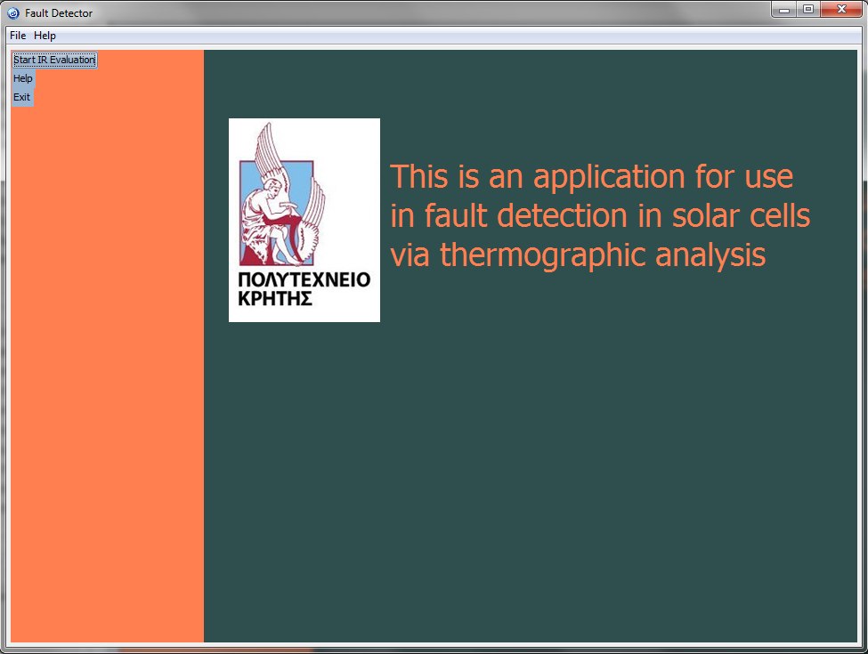
Εικόνα 4-8: Welcome screen του λογισμικού.

Εικόνα 4-9: About Window του λογισμικού.

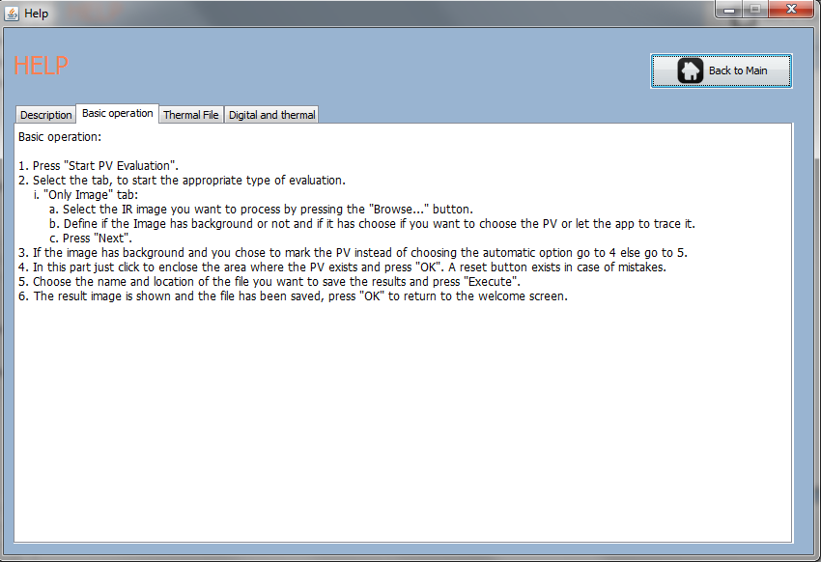
Εικόνα 4-10: Παράθυρο βοηθείας του λογισμικού.
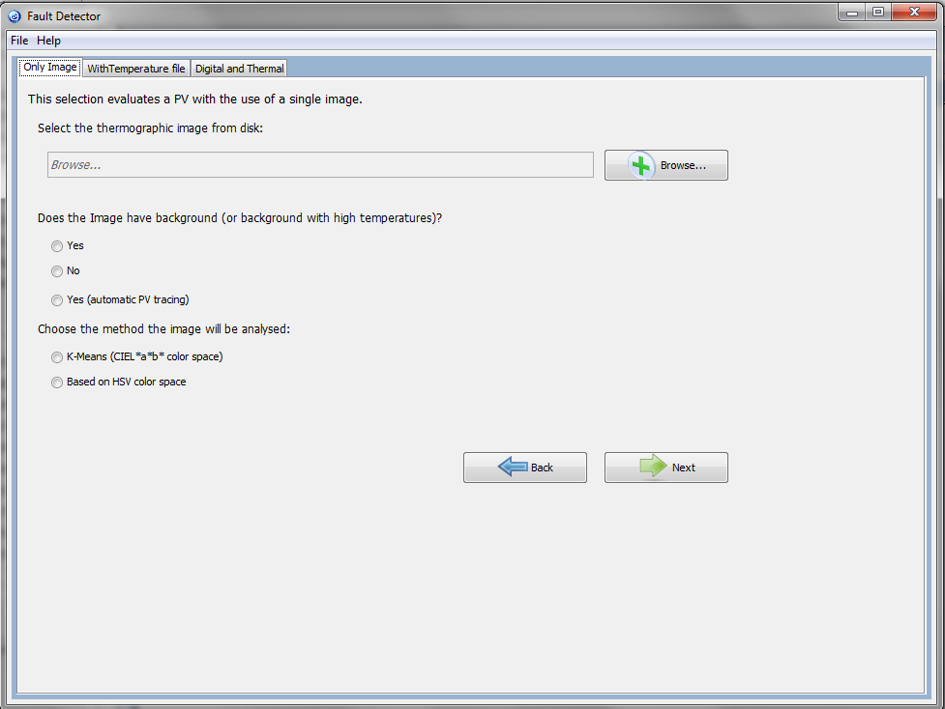
Εικόνα 4-11: Παράθυρο όπου γίνεται όλες οι επιλογές για την ανάλυση που θα ακολουθηθεί για την φωτογραφία που εισάγεται.
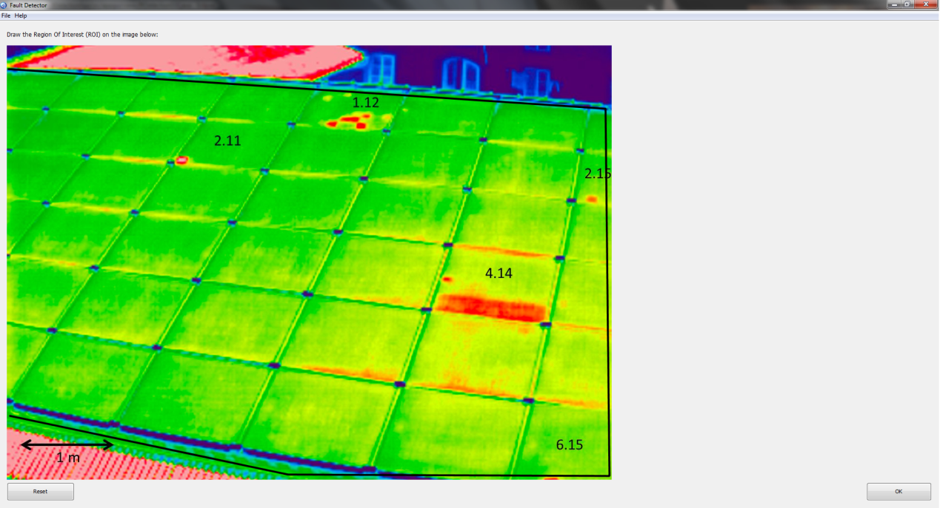
Εικόνα 4-12: Παράθυρο γραφικής επιλογής της περιοχής ενδιαφέροντος από τον χρήστη.
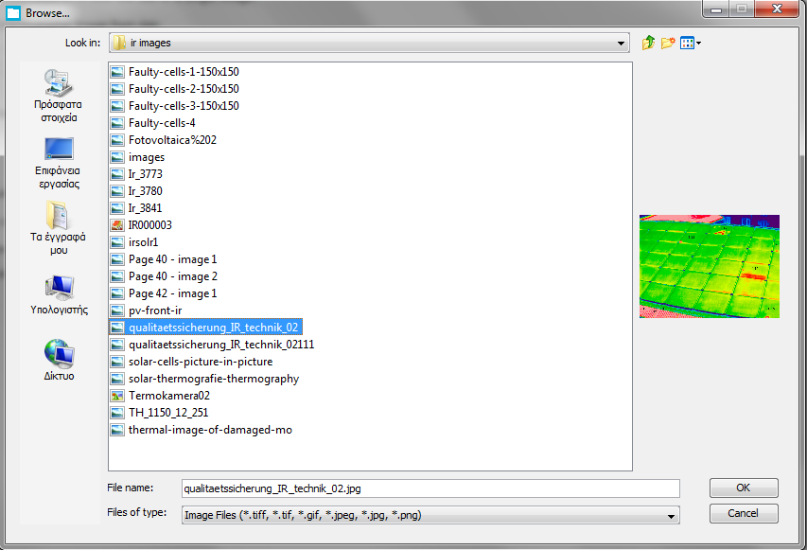
Εικόνα 4-13: Παράθυρο επιλογής αρχείου με προεπισκόπηση αρχείου εικόνας (δεξιά) και φίλτρο εμφανιζόμενων αρχείων (κάτω).
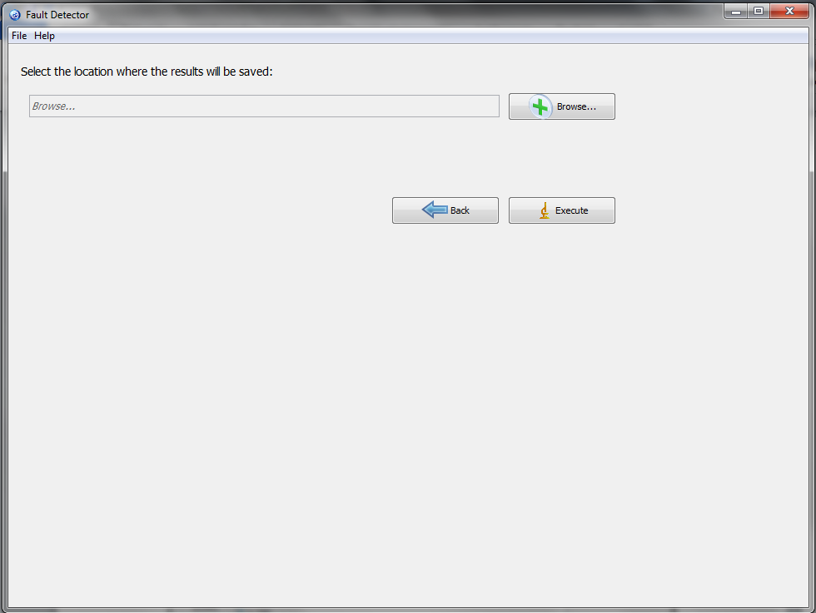
Εικόνα 4-14: Παράθυρο εκτέλεσης της ανάλυσης όπου ο χρήστης έχει την επιλογή να ορίσει το αρχείο όπου θα αποθηκευτούν τα αποτελέσματα.
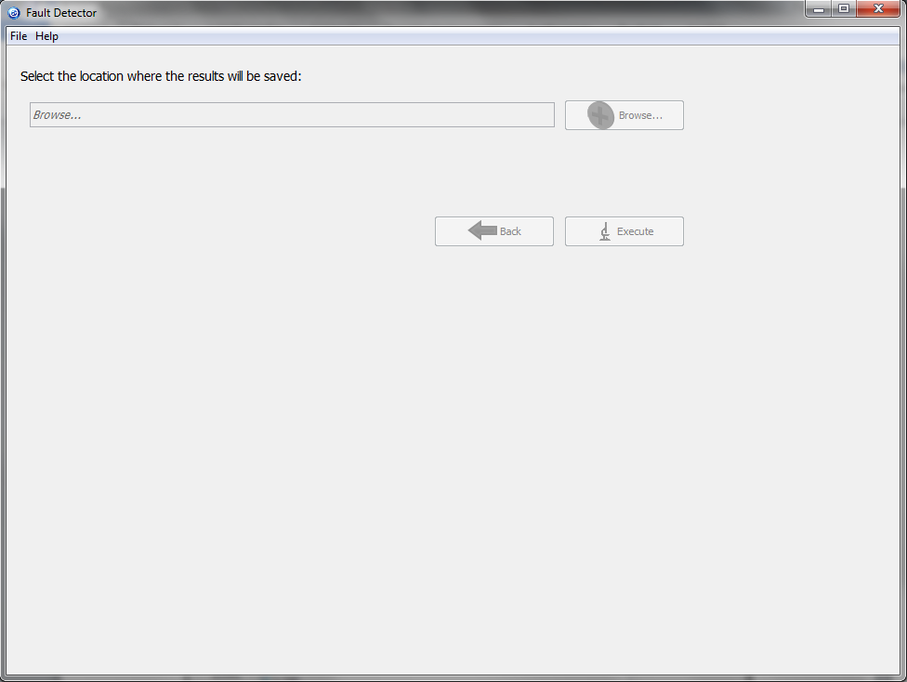
Εικόνα 4-15: Εμφάνιση της Εικόνα 4-14 αφού πατηθεί το κουμπί «Execute».
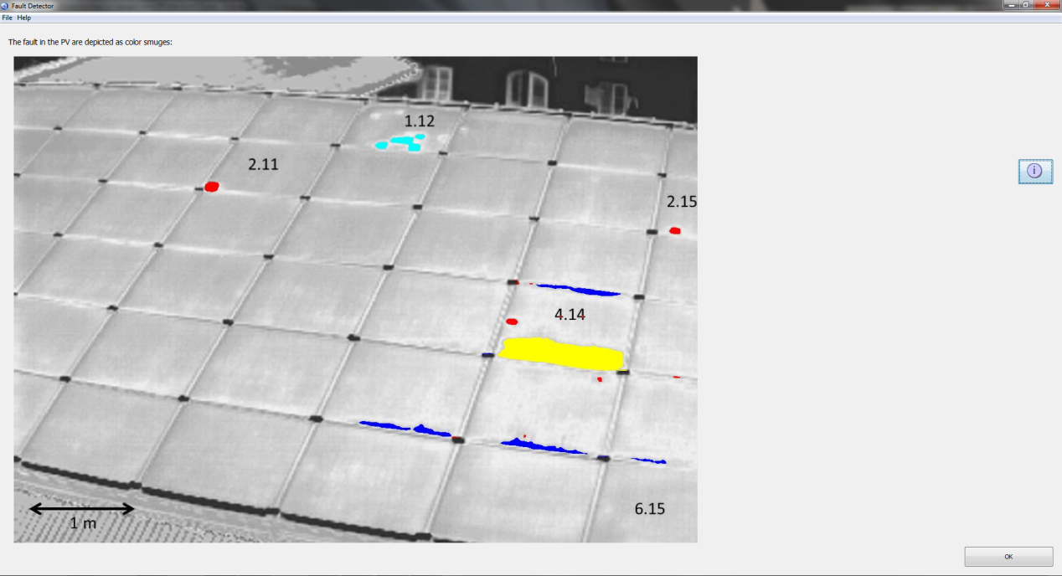
Εικόνα 4-16: Παράθυρο προβολής αποτελεσμάτων της εφαρμογής.
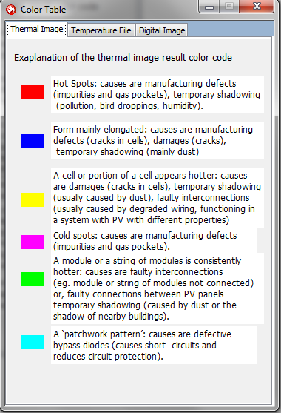
Εικόνα 4-17: Pop-up παράθυρο της εφαρμογής που επεξηγεί τον χρωματικό κώδικα βλαβών ο οποίος χρησιμοποιείται.

Κεφάλαιο 5
Αποτελέσματα
5.1 Εισαγωγή
Σε αυτό το κεφάλαιο θα περιγραφούν διάφορα αποτελέσματα εφαρμογής του λογισμικού, αρχικά με χρήση έτοιμων θερμικών φωτογραφιών και στη συνέχεια με χρήση θερμικής κάμερας τόσο σε μικρά Φ/Β πλαίσια, όπου γίνεται πειραματικά εξομοίωση βλαβών, όσο και με φωτογράφηση ήδη εγκατεστημένων Φ/Β συστοιχιών. Στη συνέχεια, αυτού του κεφαλαίου θα γίνει αναλυτική περιγραφή της πειραματικής διαδικασίας, καθώς και σχολιασμός των αποτελεσμάτων που προέκυψαν.
5.2 Πειράματα
5.2.1 Χρήση έτοιμων φωτογραφιών
Στην συνέχεια αυτής της ενότητας θα παρουσιαστούν έτοιμες θερμικές φωτογραφίες με τα αποτελέσματα του λογισμικού. Οι φωτογραφίες αυτής της ενότητας βρέθηκαν από την αναζήτηση google με χρήση των φράσεων «infrared image of photovoltaic», «infrared image of PV» και «infrared image of solar cells» και απλά σημειώθηκαν οι βλάβες όπως αυτές περιγράφονταν.

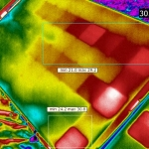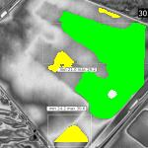
(α) (β)
Εικόνα 5-1: α) Θερμική εικόνα Φ/Β πλαισίου όπου παρουσιάζονται ρωγμές στο εσωτερικό μερικών στοιχείων του, ενώ οι διασυνδέσεις των περισσοτέρων έχουν αλλοιωθεί λόγω υγρασίας με αποτέλεσμα μεγάλο μέρος των στοιχείων να παρουσιάζουν υψηλή θερμοκρασία [58] β) Αποτέλεσμα εφαρμογής του λογισμικού που αναπτύχθηκε.
Τα αποτελέσματα του λογισμικού εντόπισαν τις βλάβες, για την Εικόνα 5-1, σωστά και με την σωστή κατηγοριοποίηση. Αρχικά η μεγάλη πράσινη επισήμανση υποδηλώνει την ύπαρξη εσφαλμένων διασυνδέσεων μεταξύ των φωτοβολταϊκών στοιχείων του Φ/Β πλαισίου και πιο συγκεκριμένα από ένα βραχυκύκλωμα που προκλήθηκε εξαιτίας φθοράς. Οι κίτρινες επισημάνσεις επίσης εντοπίζουν σωστά τα μεμονωμένα θερμότερα Φ/Β στοιχεία που έχουν φθορές στο εσωτερικό τους και κατηγοριοποιούν τις βλάβες σωστά.
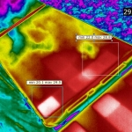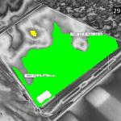
(α) (β)
Εικόνα 5-2: α) Θερμική εικόνα Φ/Β πλαισίου όπου παρουσιάζονται ρωγμές στο εσωτερικό ενός στοιχείου του, ενώ οι διασυνδέσεις των περισσοτέρων έχουν αλλοιωθεί με αποτέλεσμα μεγάλο μέρος των στοιχείων να παρουσιάζουν υψηλή θερμοκρασία [58] β) Αποτέλεσμα εφαρμογής του λογισμικού που αναπτύχθηκε.
Όπως και στην Εικόνα 5-1 έτσι και για την Εικόνα 5-2, τα αποτελέσματα του λογισμικού εντόπισαν τις βλάβες σωστά και με την σωστή κατηγοριοποίηση. Αρχικά η μεγάλη πράσινη επισήμανση υποδηλώνει την ύπαρξη εσφαλμένων διασυνδέσεων μεταξύ των φωτοβολταϊκών στοιχείων του Φ/Β πλαισίου, που όπως εξηγήθηκε και παραπάνω στην Εικόνα 5-1, πρόκειται για βραχυκύκλωμα. Επίσης, εντοπίζεται και το μεμονωμένο στοιχείο με ρωγμές στο εσωτερικό του και κατηγοριοποιείται σωστά. Η διαφορά μεταξύ των Εικόνων 5-1 και 5-2 αφορά την έκταση των ελαττωματικών διασυνδέσεων, όπου στην Εικόνα 5-2 καλύπτουν περισσότερο από το μισό Φ/Β πλαίσιο.
Στη συνέχεια θα παρουσιαστεί ένα ακόμη παράδειγμα, όπου όμως παρουσιάζονται φθαρμένες διασυνδέσεις σε μερικά στοιχεία του Φ/Β πλαισίου που οφείλονται σε βραχυκύκλωμα των στοιχείων αυτών (δεξιότερο κομμάτι της Εικόνα 5-3α).
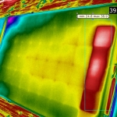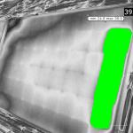
(α) (β)
Εικόνα 5-3: α) Θερμική εικόνα Φ/Β πλαισίου όπου οι εσωτερικές διασυνδέσεις μίας στήλης των στοιχείων του έχουν φθαρεί με αποτέλεσμα τα στοιχεία αυτά να παρουσιάζουν υψηλή θερμοκρασία [58] β) Αποτέλεσμα εφαρμογής του λογισμικού που αναπτύχθηκε.
Παρατηρώντας τα αποτελέσματα του λογισμικού στην Εικόνα 5-3β παρατηρείται ότι τα προβληματικά στοιχεία κατατάχθηκαν στην σωστή κατηγορία βλάβης.
Παρακάτω θα παρουσιαστεί ένα ακόμα παράδειγμα, για το οποίο η εφαρμογή παρουσίασε ένα μικρό σφάλμα το οποίο οφείλεται στις σημάνσεις της Εικόνα 5-4α, οι οποίες παρεμποδίζουν τη σωστή λειτουργία του αλγορίθμου κατηγοριοποίησης βλαβών που χρησιμοποιείται (ενότητα 4.2).

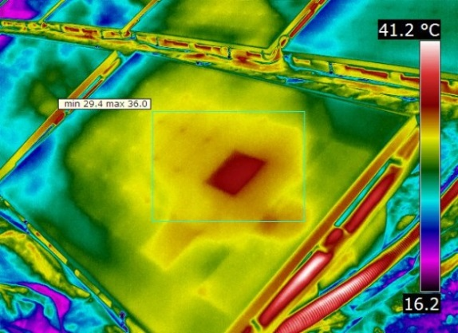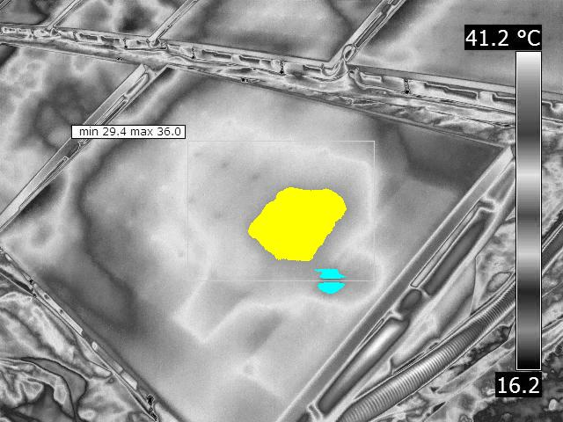
(α) (β)
Εικόνα 5-4: α) Θερμική εικόνα Φ/Β όπου παρουσιάζονται ρωγμές στο εσωτερικό δύο Φ/Β στοιχείων με αποτέλεσμα μεγάλο μέρος των στοιχείων να παρουσιάζουν υψηλή θερμοκρασία β) Αποτέλεσμα εφαρμογής του λογισμικού που αναπτύχθηκε.
Στα παραπάνω αποτελέσματα στην Εικόνα 5-4β παρουσιάζεται σφάλμα στην κατηγοριοποίηση (γαλάζια επισήμανση), όπως και προαναφέρθηκε, καθώς τo κομμάτι του Φ/Β στοιχείου που παρουσιάζει αυξημένη θερμοκρασία διακόπτεται από την επισήμανση της φωτογραφίας (πράσινο τετράγωνο) με αποτέλεσμα η βλάβη που έπρεπε να αναγνωριστεί ως ρωγμές στο εσωτερικό του φωτοβολταϊκού στοιχείου, εμφανίζεται ως ελαττωματική bypass δίοδος.
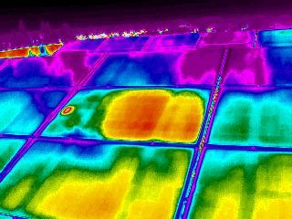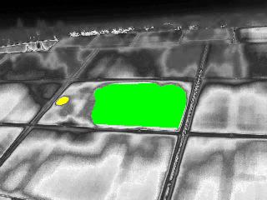
(α) (β)
Εικόνα 5-5: α) Θερμική εικόνα Φ/Β συστοιχίας όπου παρουσιάζονται ρωγμές εσωτερικά ενός στοιχείου ενώ οι διασυνδέσεις σε ένα μεγάλο μέρος των στοιχείων έχουν χαλάσει με αποτέλεσμα μεγάλο μέρος των στοιχείων να παρουσιάζουν υψηλή θερμοκρασία [59] β) Αποτέλεσμα εφαρμογής του λογισμικού που αναπτύχθηκε.
Στην Εικόνα 5-5 παρατηρείται ότι το υπό εξέταση Φ/Β πλαίσιο παρουσιάζει παρόμοιες βλάβες με αυτά που απεικονίζονται στις Εικόνες 5-1 έως 5-4. Η διαφορά με τις προηγούμενες είναι ότι σε αυτή την θερμική εικόνα γίνεται χρήση μίας διαφορετικής χρωματικής παλέτας. Έτσι φαίνεται η σωστή λειτουργία του λογισμικού που αναπτύχθηκε σε αλλαγή παλέτας της θερμικής εικόνας.
Στην Εικόνα 5-5α επιλέχθηκε μόνο το Φ/Β πλαίσιο που φαίνεται ολόκληρο και οι βλάβες εντοπίστηκαν σωστά, χωρίς σφάλμα εξαιτίας της αλλαγής παλέτας, δηλαδή η μεμονωμένη αύξηση της θερμοκρασίας στο αριστερό μέρος έχει έκταση αρκετή ώστε να καλύπτει ένα μεγάλο μέρος ενός φωτοβολταϊκού στοιχείου, άρα πρόκειται για ρωγμές στο εσωτερικό του στοιχείου αυτού, ενώ το μεγάλο μέρος του Φ/Β πλαισίου που παρουσιάζει αυξημένη θερμοκρασία συμβαίνει λόγω του ότι ένα μεγάλο μέρος των φωτοβολταϊκών στοιχείων έχουν πάθει φθορά με αποτέλεσμα να παρατηρείται αυξημένη θερμοκρασία στην περιοχή αυτή.
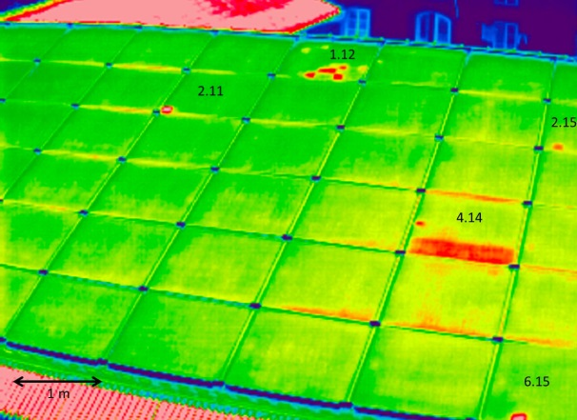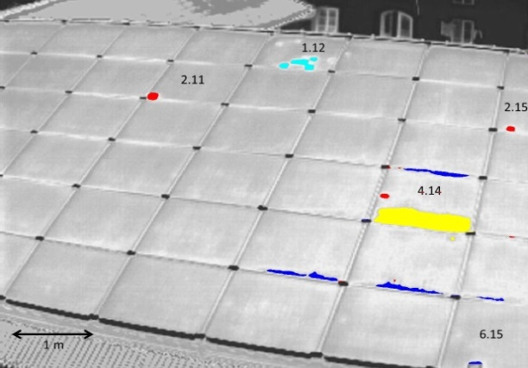
(α) (β)
Εικόνα 5-6: α) Θερμική εικόνα Φ/Β συστοιχίας όπου παρουσιάζεται πληθώρα βλαβών. Ρωγμές εσωτερικά ενός Φ/Β στοιχείου, ελαττωματική bypass δίοδος, hot spots λόγω προσωρινής σκίασης και κατασκευαστικής αστοχίας, φθορές, γρατσουνιές στην επιφάνεια μερικών φωτοβολταϊκών στοιχείων [60] β) Αποτέλεσμα εφαρμογής του λογισμικού που αναπτύχθηκε.
Στην Εικόνα 5-6β παραπάνω παρατηρείται ότι το λογισμικό εντόπισε και κατηγοριοποίησε σωστά τις βλάβες του Φ/Β πλαισίου κατηγοριοποιώντας σωστά τις εσωτερικές ρωγμές ενός φωτοβολταϊκού στοιχείου (κίτρινη περιοχή). Ακόμη, η ελαττωματική bypass δίοδος (γαλάζια περιοχή) εντοπίστηκε σωστά, ενώ οι επιφανειακές φθορές κατηγοριοποιήθηκαν σωστά επίσης (μπλε περιοχή). Τέλος, όλα τα hot spots εντοπίστηκαν, εκτός από ένα (κάτω δεξιά της Εικόνα 5-6α) το οποίο όμως δεν εντοπίστηκε σωστά λόγω του ότι η συγκεκριμένη βλάβη εμφανίζεται μόνο κατά το ήμισυ στην εικόνα με αποτέλεσμα ο αλγόριθμος να εκλάβει το σχήμα του ως αυτό που δημιουργείται από επιφανειακή ρωγμή.
5.2.2 Πρώτη Σειρά Πειραμάτων
Υλικό Πειράματος
Σε αυτή την σειρά πειραμάτων έγινε χρήση ενός Φ/Β πλαισίου ισχύος 5W. Τα πειράματα, που διεξήχθησαν κατά την διεκπεραίωση της διπλωματικής εργασίας, διεκπεραιώθηκαν με χρήση της θερμικής κάμερας του Εργαστηρίου Ηλεκτρικών Κυκλωμάτων και Ανανεώσιμων Πηγών Ενέργειας, κατασκευασμένη από την εταιρία Fluke Ti9. Ακόμη για την δημιουργία των διάφορων κυκλωμάτων έγινε χρήση αντιστάσεων των 5W:

Πίνακας 5-1: Πίνακας με τις αντιστάσεις που χρησιμοποιήθηκαν σε αυτή την σειρά πειραμάτων.
Πλήθος | Ohms
1 | 3,3
1 | 18Κ
Σε αυτή την σειρά πειραμάτων θα παρατηρηθεί η επίπτωση της σκίασης ενός Φ/Β πλαισίου, καθώς επίσης και η σύνδεση διαφορετικών φορτίων σε αυτό. Τέλος, θα παρατηρηθεί η αύξηση της θερμοκρασίας μίας βλάβης σε περίπτωση που η επιφάνεια ενός Φ/Β πλαισίου βρίσκεται σε κλίση, ώστε να βρίσκεται σε μία περισσότερο κάθετη θέση σε σχέση με τις ακτίνες του ηλίου.
Παρουσίαση Πειραμάτων
Σε αυτή την σειρά πειραμάτων γίνεται χρήση μόνο ενός Φ/Β πλαισίου σε οριζόντια θέση. Αρχικά, έγινε φωτογράφηση και προσομοίωση βλαβών σε ανοιχτοκύκλωμα.
Στην Εικόνα 5-7 γίνεται χρήση μιας πέτρας για την εξομοίωση μέτριου μεγέθους σκίασης στην επιφάνεια του Φ/Β πλαισίου. Στα αποτελέσματα του λογισμικού παρατηρείται ότι η βλάβη εντοπίστηκε και κατηγοριοποιήθηκε σωστά (Εικόνα 5-7β).
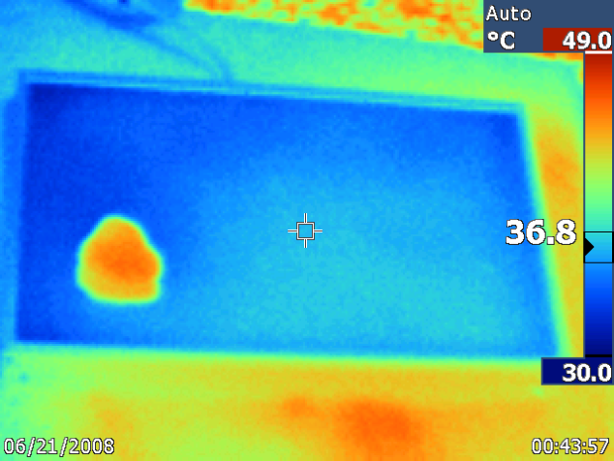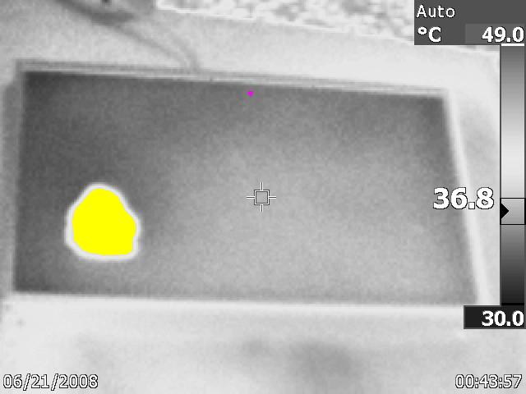
(α) (β)
Εικόνα 5-7: α) Θερμική εικόνα Φ/Β πλαισίου σε κατάσταση ανοικτοκυκλώματος με χρήση πέτρας για εξομοίωση σκίασης στο Φ/Β πλαίσιο. β) Αποτέλεσμα εφαρμογής του λογισμικού που αναπτύχθηκε.
Στο παρακάτω πείραμα που απεικονίζεται στην Εικόνα 5-8 γίνεται μια προσπάθεια εξομοίωσης cold spots. Όμως, επειδή τα cold spots μπορούν να υποδηλώσουν μόνο ελαττωματική κατασκευή Φ/Β στοιχείου ή πλαισίου, μια απλή προσομοίωση έγινε με χρήση «κρύων» αντικειμένων στην επιφάνεια του Φ/Β πλαισίου. Πιο συγκεκριμένα, έγινε χρήση των αντιστάσεων, στην αρχή των πειραμάτων όταν δεν είχαν συνδεθεί ακόμα με το Φ/Β πλαίσιο και διατηρούσαν αρκετά χαμηλότερη θερμοκρασία σε σύγκριση με το Φ/Β πλαίσιο αλλά και το ίδιο το πλαίσιο διατηρούσε ακόμη αρκετά χαμηλή θερμοκρασία σε μερικά σημεία. Οι αντιστάσεις τοποθετήθηκαν στην επιφάνεια του Φ/Β πλαισίου για χρονικό διάστημα των 30 δευτερολέπτων και στη συνέχεια αφαιρέθηκαν. Τέλος, έγινε λήψη της θερμικής φωτογραφίας του Φ/Β πλαισίου τη στιγμή όπου το ίχνος από την χαμηλότερη θερμοκρασία της αντίστασης συνέχιζε να διατηρείται στην επιφάνειά του.
Το λογισμικό εντοπίζει σωστά το μεμονωμένο cold spot, ενώ αγνόησε τα υπόλοιπα που ήταν μέρος μιας μεγάλης περιοχής όπου η θερμοκρασία είναι χαμηλή.
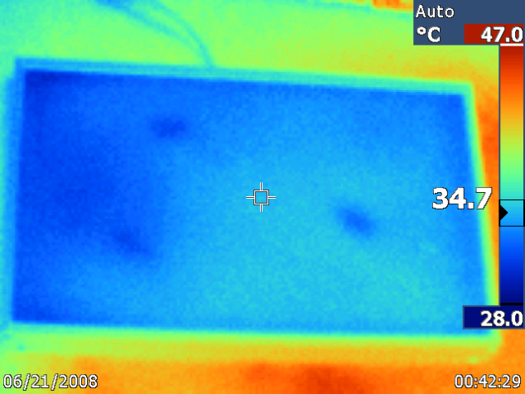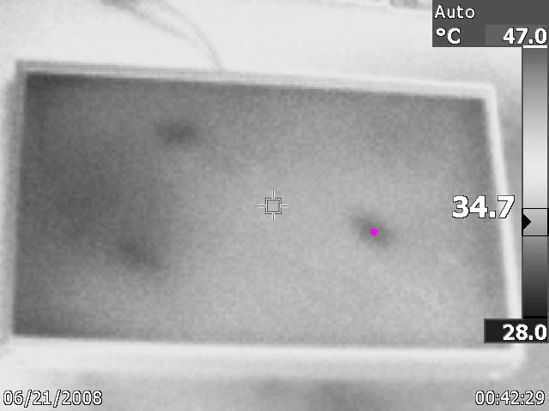
(α) (β)
Εικόνα 5-8: α) Θερμική εικόνα Φ/Β πλαισίου όπου εξομοιώνονται cold spots. β) Αποτέλεσμα εφαρμογής του λογισμικού που αναπτύχθηκε.
Στο επόμενο πείραμα που απεικονίζεται στην Εικόνα 5-9 γίνεται εξομοίωση σκίασης με χρήση της σκιάς ενός ντοσιέ, ώστε να καλύπτεται ένα μεγάλο μέρος του Φ/Β πλαισίου, έτσι ώστε να αντιστοιχεί στην περίπτωση που πχ. η σκίαση οφείλεται στη σκιά ενός κτιρίου.
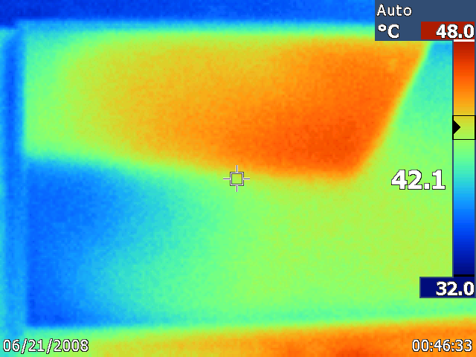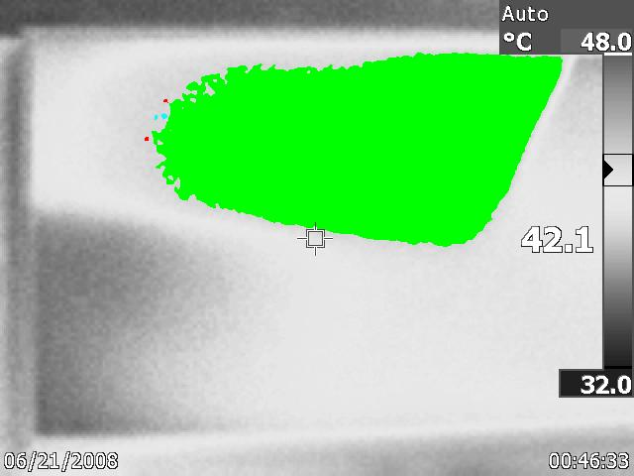
(α) (β)
Εικόνα 5-9: α) Θερμική εικόνα Φ/Β πλαισίου όπου εξομοιώνεται σκίαση. β) Αποτέλεσμα εφαρμογής του λογισμικού που αναπτύχθηκε.
Στο πείραμα που απεικονίζεται στην Εικόνα 5-9, το λογισμικό κατέταξε σωστά την σκίαση ως σκίαση που οφείλεται σε σκιά κτηρίου.
Στα επόμενα πειράματα (Εικόνες 5-10 και 5-11) το Φ/Β πλαίσιο είναι συνδεδεμένο σε κατάσταση βραχυκυκλώματος. Στη συνέχεια, γίνεται χρήση σκόνης για την προσομοίωση βλαβών καθώς και μίας πέτρας. Η πέτρα σε αυτή την περίπτωση παρουσιάζει περίπου την ίδια θερμοκρασία με το Φ/Β πλαίσιο, με αποτέλεσμα η σκιά της να δίνει απώλειες και να δημιουργεί αυξημένη θερμοκρασία στο Φ/Β πλαίσιο, καθώς το τμήμα του Φ/Β πλαισίου που σκιάζεται από το σώμα της πέτρας δεν μπορεί να μεταδώσει την αύξηση θερμοκρασίας του, στον αισθητήρα της θερμικής κάμερας.
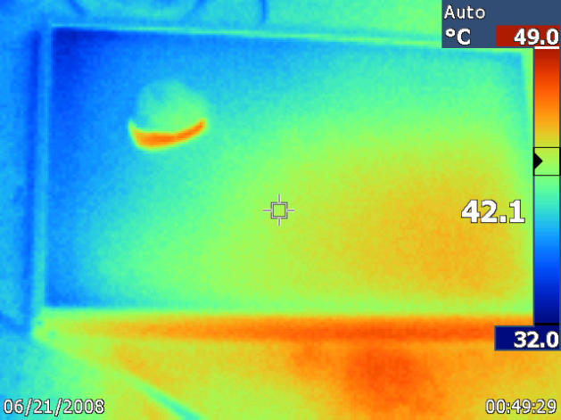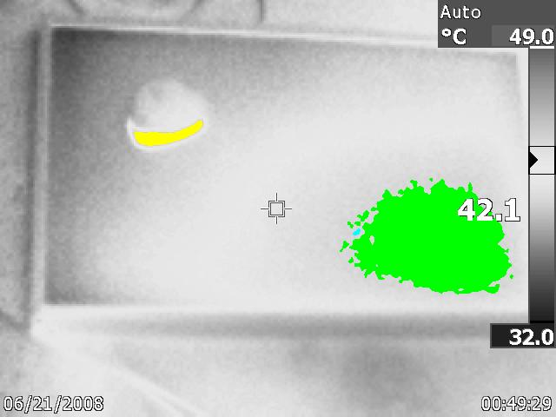
(α) (β)
Εικόνα 5-10: α) Θερμική εικόνα Φ/Β πλαισίου όπου εξομοιώνονται διάφοροι τύποι σκίασης. β) Αποτέλεσμα εφαρμογής του λογισμικού που αναπτύχθηκε.
Στην Εικόνα 5-10 εξομοιώνεται σκίαση από σκόνη και σκίαση από κλαδιά ενός δέντρου. Το λογισμικό που αναπτύχθηκε εντόπισε σωστά την σκίαση από σκόνη (κίτρινη περιοχή) καθώς επίσης και την σκίαση που οφείλεται στα κλαδιά ενός δέντρου.
Σε αυτό το πείραμα γίνεται χρήση μόνο σκόνης
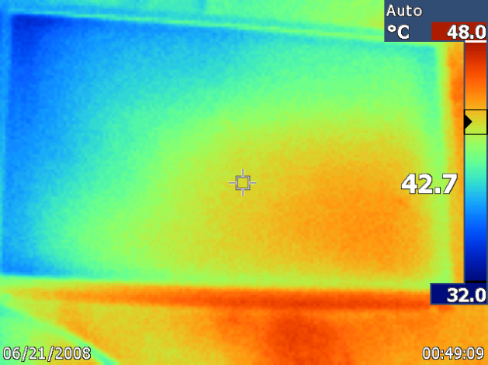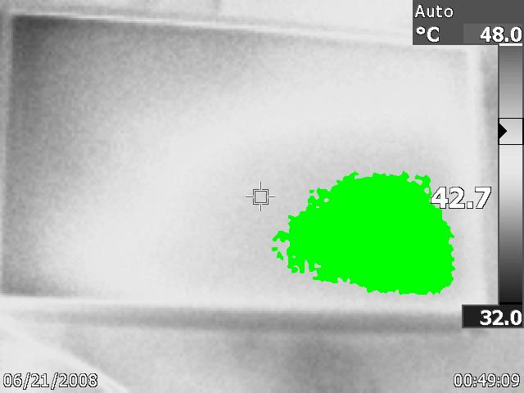
(α) (β)
Εικόνα 5-11: α) Θερμική εικόνα Φ/Β πλαισίου όπου εξομοιώνεται σκίαση που οφείλεται σε ακαθαρσίες στην επιφάνεια του Φ/Β πλαισίου. β) Αποτέλεσμα εφαρμογής του λογισμικού που αναπτύχθηκε.
Στην Εικόνα 5-11 εξομοιώνεται σκίαση που οφείλεται σε ακαθαρσίες μια μεγάλη περιοχή του Φ/Β πλαισίου. Το λογισμικό εντόπισε σωστά την σκίαση από ακαθαρσίες και την εμφάνισε στα αποτελέσματα.
Στα επόμενα πειράματα γίνεται χρήση αντιστάσεων που λειτουργούν ως ηλεκτρικά φορτία του Φ/Β πλαισίου σύμφωνα με το κύκλωμα που παρουσιάζεται στο Σχήμα 5-1. Οι αντιστάσεις που χρησιμοποιήθηκαν είναι R= 3.3 Ω (για Εικόνα 5-12) και R= 18 kΩ (για Εικόνα 5-13).

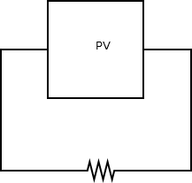
5 W
Σχήμα 5-1: Κύκλωμα που χρησιμοποιείται στην συνέχεια.
Τα αποτελέσματα που προέκυψαν παρουσιάζονται στις Εικόνες 5-12 και 5-13, αντίστοιχα.
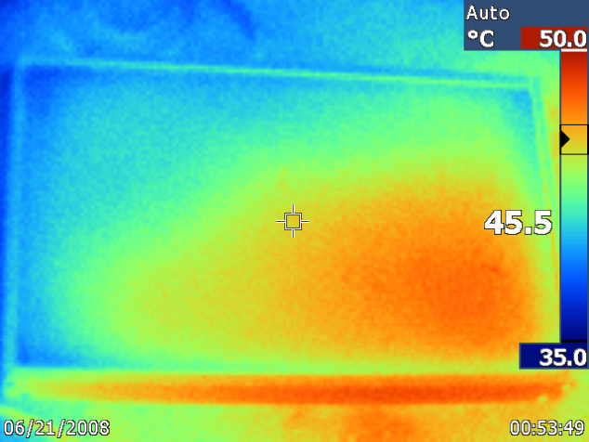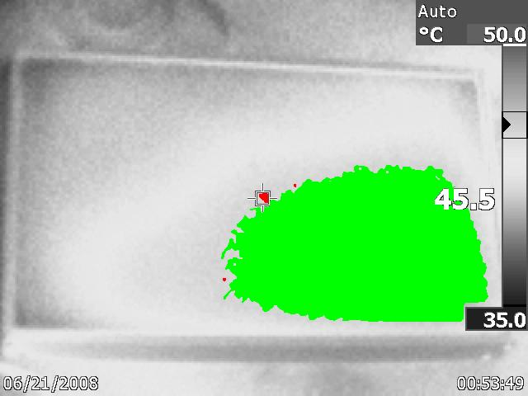
(α) (β)
Εικόνα 5-12: α) Θερμική εικόνα Φ/Β πλαισίου με σύνδεση σε φορτίο 3.3 Ω, όπου εξομοιώνεται σκίαση που οφείλεται σε επικάθιση ακαθαρσιών. β) Αποτέλεσμα εφαρμογής του λογισμικού που αναπτύχθηκε.
Από την Εικόνα 5-12 παρατηρείται ότι με την σύνδεση ηλεκτρικού φορτίου στο Φ/Β πλαίσιο αυξάνεται η θερμοκρασία του, ενώ το σφάλμα σκίασης φαίνεται αρκετά έντονα σε σχέση με την Εικόνα 5-11, καθώς η θερμοκρασία στην περιοχή της βλάβης αυξήθηκε μέχρι και 5 ^{ο}C. Ακόμη, παρατηρείται ότι το λογισμικό εντόπισε με σωστό τρόπο την βλάβη που εξετάζεται.
Στη συνέχεια, χρησιμοποιήθηκε το ίδιο κύκλωμα αλλά με αντίσταση 18kΩ (Εικόνα 5-13).
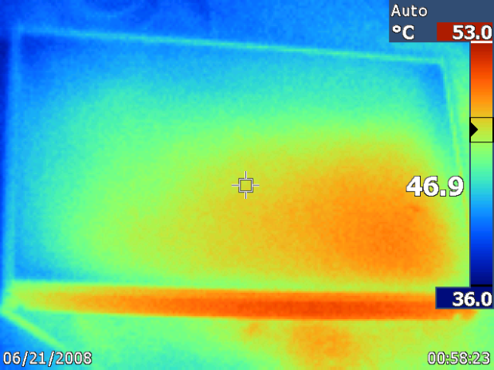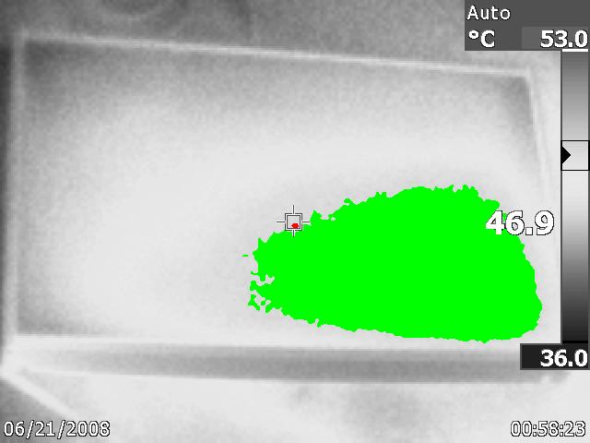
(α) (β)
Εικόνα 5-13: Θερμική εικόνα Φ/Β πλαισίου με σύνδεση σε φορτίο 18 kΩ, όπου εξομοιώνεται σκίαση που οφείλεται σε επικάθιση ακαθαρσιών. β) Αποτέλεσμα εφαρμογής του λογισμικού που αναπτύχθηκε.
Με αυτό το αρκετά υψηλό φορτίο παρατηρείται ότι η θερμοκρασία του Φ/Β πλαισίου στην Εικόνα 5-13 αυξάνεται ακόμα περισσότερο, με την χαμηλότερη θερμοκρασία του αυξημένη κατά 1 ^{ο}C και η υψηλότερη κατά 3 ^{ο}C, σε σχέση με την Εικόνα 5-12. Ακόμη, παρατηρείται ότι το λογισμικό εντόπισε τη βλάβη που εξομοιώνεται, όμως, όπως και για την Εικόνα 5-12, με ένα μικρό σφάλμα. Αυτό το σφάλμα οφείλεται στο ότι ένα τμήμα της περιοχή βλάβης βρισκόταν μέσα στο τετράγωνο εστίασης της κάμερας επάνω στη φωτογραφία και το λογισμικό αντιλαμβανόταν 2 περιοχές αντί για μία (όπως για παράδειγμα στην Εικόνα 5-12 παραπάνω). Ένα άλλος τρόπος θα ήταν να επιλεχθεί κάμερα που εφαρμόζει τις σημάνσεις ως ένα είδος μάσκας ώστε να μπορεί να αφαιρεθεί εύκολα για επεξεργασία.
Από τα παραπάνω πειράματα παρατηρείται ότι όσο μεγαλύτερο φορτίο τοποθετείται στο Φ/Β πλαίσιο, τόσο πιο έντονα απεικονίζονται οι βλάβες. Επίσης, παρατηρείται ότι εμφανίζεται όλο και μεγαλύτερη αύξηση της θερμοκρασίας του Φ/Β πλαισίου.
Στη συνέχεια των πειραμάτων το Φ/Β πλαίσιο τοποθετείται υπό γωνία 45^{ο} ώστε να είχε τεθεί σε θέση όσο το δυνατόν πιο κάθετη προς τις ακτίνες του ήλιου και έγινε επανάληψη μερικών πειραμάτων. Σε αυτά τα πειράματα γίνεται χρήση μόνο πλαστελίνης για εξομοίωση των βλαβών.
Σε κατάσταση ανοικτοκυκλώματος λήφθηκε η Εικόνα 5-14.

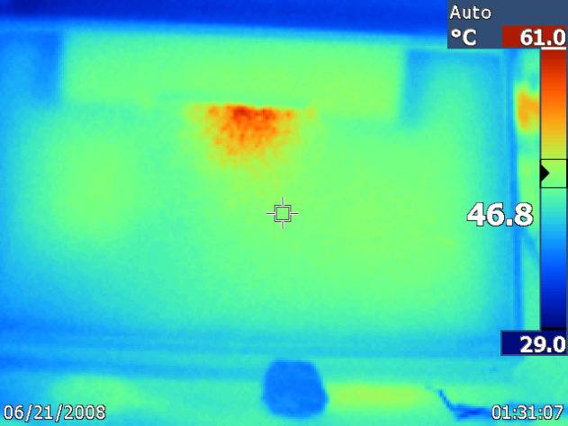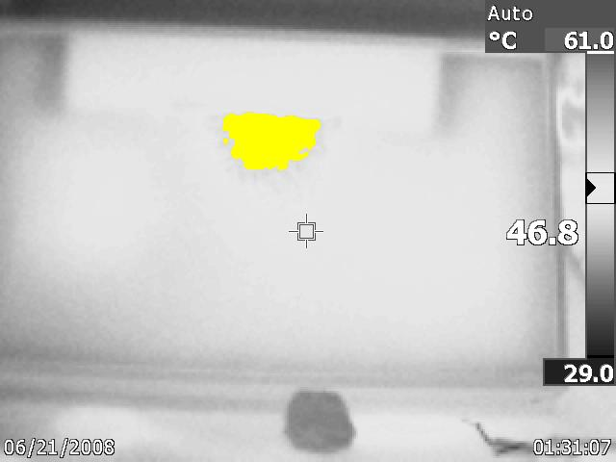
(α) (β)
Εικόνα 5-14: α) Θερμική εικόνα Φ/Β πλαισίου όπου εξομοιώνεται σκίαση σε κατάσταση ανοικτοκυκλώματος. β) Αποτέλεσμα εφαρμογής του λογισμικού που αναπτύχθηκε.
Στο πείραμα που απεικονίζεται από την Εικόνα 5-14 γίνεται εξομοίωση σκίασης που οφείλεται σε σκόνη που έχει επικαθίσει στην επιφάνεια του Φ/Β πλαισίου. Το λογισμικό εντόπισε και κατηγοριοποίησε σωστά τη βλάβη.
Στα επόμενα πειράματα (Εικόνες 5-15 και 5-16 αντίστοιχα) έγινε χρήση αντιστάσεων. Το αντίστοιχο κύκλωμα που χρησιμοποιήθηκε φαίνεται στο Σχήμα 5-1, όπου η αντίσταση είναι R= 3.3 Ω (για Εικόνα 5-15) και R= 18 kΩ (για Εικόνα 5-16), αντίστοιχα.
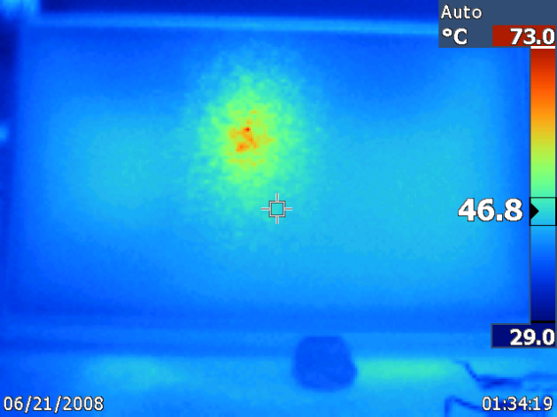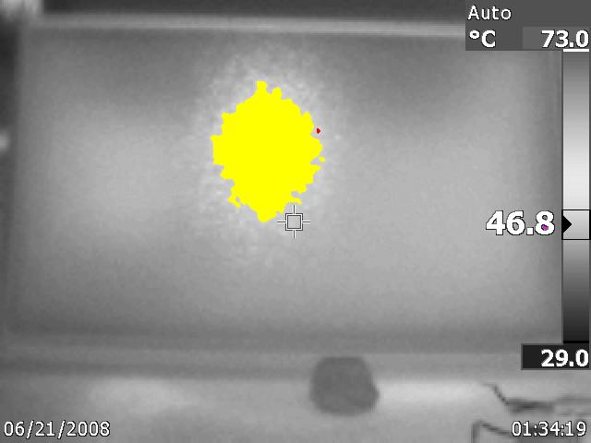
(α) (β)
Εικόνα 5-15: α) Θερμική εικόνα Φ/Β πλαισίου με σύνδεση σε ηλεκτρικό φορτίο 3.3Ω, όπου εξομοιώνεται σκίαση. β) Αποτέλεσμα εφαρμογής του λογισμικού που αναπτύχθηκε.
Στο πείραμα που απεικονίζεται από την Εικόνα 5-15 γίνεται, όπως και στην Εικόνα 5-14, εξομοίωση σκίασης που οφείλεται στην επικάθιση σκόνης στην επιφάνεια του Φ/Β πλαισίου. Το λογισμικό εντόπισε και κατηγοριοποίησε σωστά τη βλάβη.
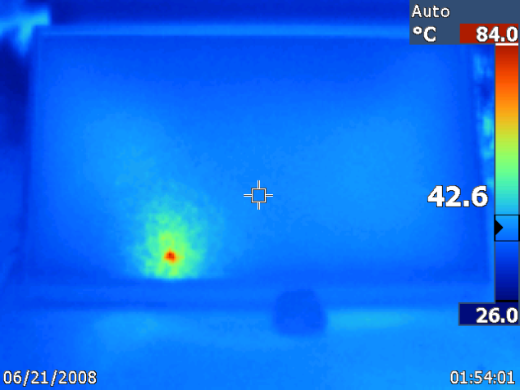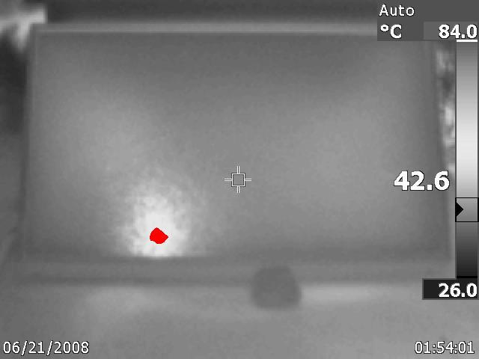
(α) (β)
Εικόνα 5-16: α) Θερμική εικόνα Φ/Β πλαισίου με σύνδεση σε ηλεκτρικό φορτίο 18 kΩ, όπου προσομοιώνεται σκίαση. β) Αποτέλεσμα εφαρμογής του λογισμικού που αναπτύχθηκε.
Στο πείραμα που απεικονίζεται από την Εικόνα 5-16 γίνεται εξομοίωση σκίασης που οφείλεται σε ακαθαρσία και έτσι δημιουργείται hot spot στην επιφάνεια του Φ/Β πλαισίου. Το λογισμικό εντόπισε και κατηγοριοποίησε σωστά τη βλάβη.
Από αυτή την σειρά πειραμάτων που πραγματοποιήθηκαν παρατηρήθηκε ότι την μικρότερη αύξηση θερμοκρασίας την παρουσιάζει το Φ/Β πλαίσιο όταν βρίσκεται σε κατάσταση ανοικτοκυκλώματος. Ακόμη, όσο μεγαλύτερο φορτίο συνδεόταν στο Φ/Β πλαίσιο (αντιστάσεις), τόσο αυξανόταν και η θερμοκρασία του. Ακόμη, όταν το Φ/Β πλαίσιο τέθηκε υπό γωνία 45^{ο} προς τον ήλιο, οι θερμοκρασίες που παρουσίασε στις περιοχές βλάβης αυξήθηκαν ακόμη περισσότερο Μάλιστα, για το μεγάλο φορτίο (18 kΩ), παρατηρήθηκαν θερμοκρασίες μεταξύ 81 και 84 ºC, ενώ τα μη-σκιαζόμενα μέρη του Φ/Β πλαισίου είχαν χαμηλότερη θερμοκρασία.
5.2.3 Δεύτερη Σειρά Πειραμάτων
Υλικό Πειράματος
Σε αυτή την σειρά πειραμάτων έγινε χρήση του Φ/Β πλαισίου της προηγούμενης σειράς πειραμάτων, καθώς επίσης και δύο Φ/Β πλαίσια των 25 W. Ακόμη, γίνεται χρήση των αντιστάσεων της προηγούμενης άσκησης καθώς και 2 νέων αντιστάσεων των 10 W με 10 Ω και 20 Ω η καθεμία. Σε όλη τη διάρκεια αυτών των πειραμάτων γίνεται εξομοίωση βλαβών που παρουσιάζονται σε ένα σύστημα που αποτελείται από Φ/Β πλαίσια διαφορετικών προδιαγραφών.
Παρουσίαση Πειραμάτων
Αρχικά όλα τα Φ/Β πλαίσια συνδέονται παράλληλα (Σχήμα 5-3) και εκτελούνται μετρήσεις σε διάφορες καταστάσεις λειτουργίας τους.
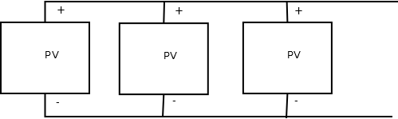
25 W
25 W
5 W
Σχήμα 5-3: Γραφική αναπαράσταση του Φ/Β συστήματος που μελετήθηκε πειραματικά.
Αρχικά γίνεται πείραμα σε κατάσταση ανοικτοκυκλώματος.
25 W
5 W
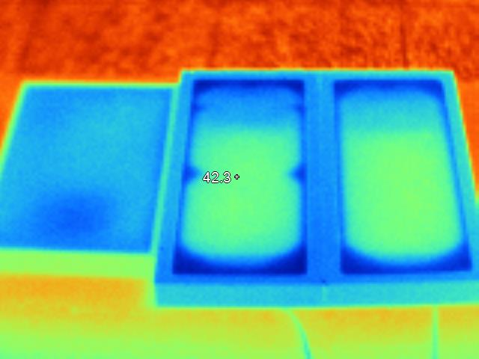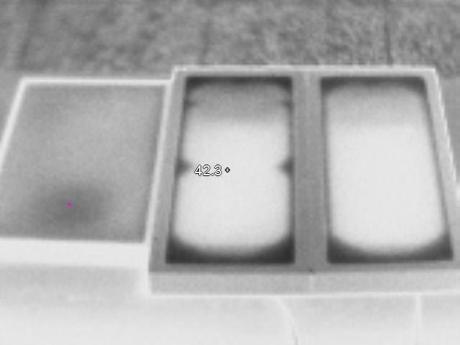
(α) (β)
Εικόνα 5-17: α) Θερμική εικόνα Φ/Β πλαισίων συνδεδεμένων παράλληλα σε κατάσταση ανοικτοκυκλώματος. β) Αποτέλεσμα εφαρμογής του λογισμικού που αναπτύχθηκε.
Αυτό που είναι σημαντικό να παρατηρηθεί είναι ότι το Φ/Β πλαίσιο με τις χαμηλότερες προδιαγραφές λειτουργεί σε ελαφρά πιο χαμηλή θερμοκρασία , όπως φαίνεται στην Εικόνα 5-17α, και έχει πιο ομοιόμορφη κατανομή της θερμοκρασίας στην επιφάνεια του.
Στη συνέχεια παρουσιάζεται το Φ/Β σύστημα του Σχήματος 5-3 σε κατάσταση βραχυκυκλώματος.

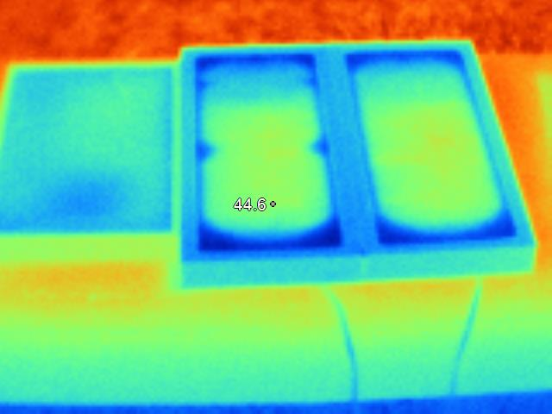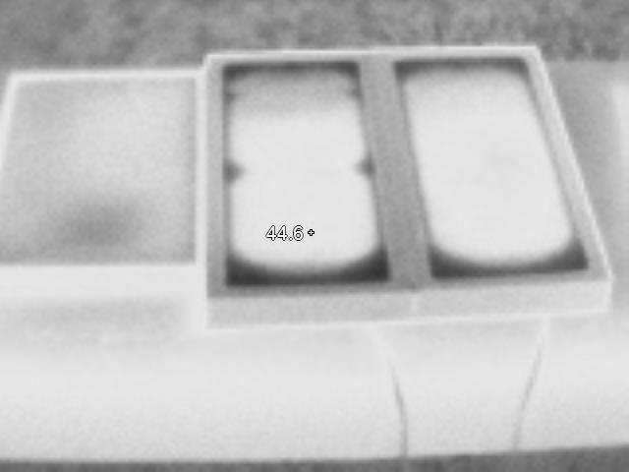
5 W
25 W
(α) (β)
Εικόνα 5-18: α) Θερμική εικόνα Φ/Β πλαισίων συνδεδεμένων παράλληλα σε κατάσταση βραχυκυκλώματος. β) Αποτέλεσμα εφαρμογής του λογισμικού που αναπτύχθηκε.
Στα πειράματα που απεικονίζονται στις Εικόνες 5-17 και 5-18 δεν παρουσιάζεται κάποια βλάβη έτσι και το λογισμικό δεν επέστρεψε κάποιο σφάλμα και επέστρεψε αυτούσιο το Φ/Β σύστημα που απεικονίζεται χωρίς την σημείωση κάποιας βλάβης.
Στα επόμενα πειράματα δοκιμάστηκαν διαφορετικά μεγέθη αντιστάσεων στο Φ/Β σύστημα, με την σειρά που φαίνονται στον Πίνακα 5-2:
Πίνακας 5-2: Αντιστάσεις που χρησιμοποιήθηκαν στα πειράματα των Εικόνων 5-19 και 5-20
 | Watts | Ohms
1 | 5W | 18kΩ
2 | 10W | 10Ω
Σε αυτή την περίπτωση το Φ/Β σύστημα θα έχει την εξής μορφή:
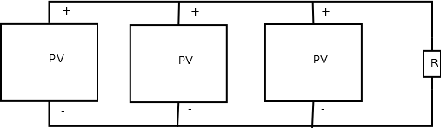
25 W
25 W
5 W
Σχήμα 5-4: Το υπό εξέταση Φ/Β σύστημα.
Για R= 18 kΩ από την 1^{η} γραμμή του Πίνακα 5-2 και το σύστημα του Σχήματος 5-4, εκτελέσθηκε το πείραμα που απεικονίζεται στην Εικόνα 5-19.
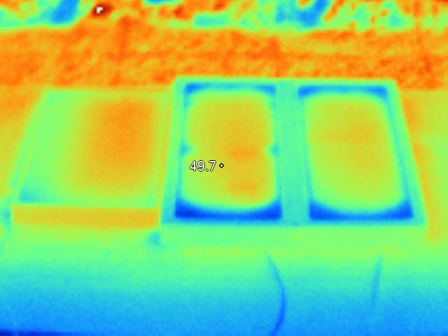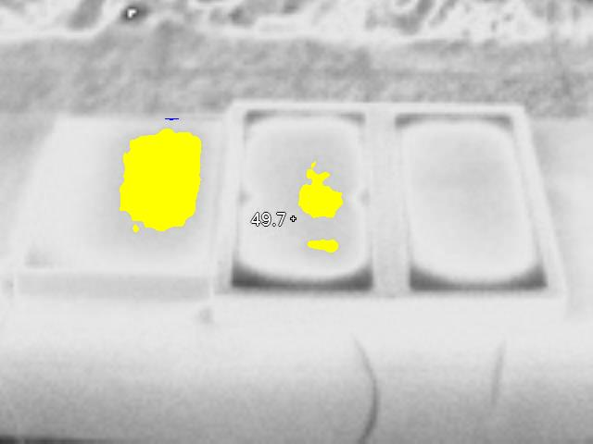
5 W
25 W
(α) (β)
Εικόνα 5-19: α) Θερμική εικόνα Φ/Β πλαισίων συνδεδεμένων παράλληλα με ηλεκτρικό φορτίο αντίσταση 18 kΩ. β) Αποτέλεσμα εφαρμογής του λογισμικού που αναπτύχθηκε.
Για R= 10 Ω από την 2^{η} γραμμή του Πίνακα 5-2 και το σύστημα του Σχήματος 5-4, εκτελέσθηκε το πείραμα που απεικονίζεται στην Εικόνα 5-20.
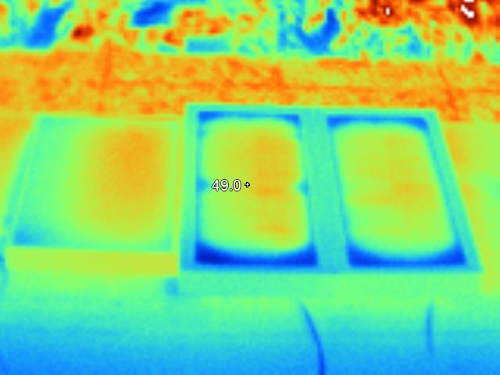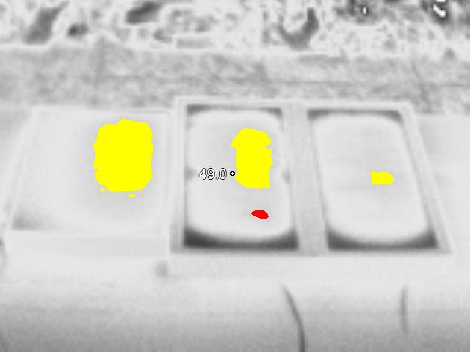
5 W
25 W
(α) (β)
Εικόνα 5-20: α) Θερμική εικόνα Φ/Β πλαισίων συνδεδεμένων παράλληλα με ηλεκτρικό φορτίο αντίσταση 10 Ω. β) Αποτέλεσμα εφαρμογής του λογισμικού που αναπτύχθηκε.
Τα παραπάνω πειράματα (Εικόνες 5-19 και 5-20) αποσκοπούν σε εξομοίωση βλαβών που οφείλονται σε εσφαλμένες διασυνδέσεις (πχ. βραχυκυκλώματα, ανοικτοκυκλώματα κλπ.) μεταξύ των επιμέρους Φ/Β πλαισίων ενός string μίας Φ/Β συστοιχίας, ανομοιόμορφη πρόσπτωση ηλιακής ακτινοβολίας σε επιμέρους Φ/Β πλαίσια ενός string της συστοιχίας (πχ. λόγω μερικής σκίασης), βλάβες στο εσωτερικό ενός ή περισσοτέρων Φ/Β στοιχείων που ανήκουν σε ένα Φ/Β πλαίσιο ενός string της συστοιχίας ή βλάβες στις διόδους bypass ενός ή περισσοτέρων Φ/Β πλαισίων.
Το λογισμικό ανταποκρίθηκε σωστά στις βλάβες των πειραμάτων στις Εικόνες 5-19 και 5-20, εντοπίζοντας την αύξηση θερμοκρασίας στο μικρής ισχύος Φ/Β πλαίσιο (των 5 W). Ακόμη, λόγω του γεγονότος ότι τα Φ/Β πλαίσια των 25 W δεν έχουν πανομοιότυπα χαρακτηριστικά και είναι συνδεδεμένα με ένα Φ/Β πλαίσιο των 5 W έχει ως αποτέλεσμα την σταδιακή αύξηση της θερμοκρασίας τους, η οποία και εντοπίζεται. Όμως πρέπει να αναφερθεί ότι για το μεσαίο Φ/Β πλαίσιο, το λογισμικό παρουσίασε ένα μικρό σφάλμα στην Εικόνα 5-20 , όπου εντόπισε ένα μέρος της αύξησης της θερμοκρασίας, ως hot spot, όταν θα έπρεπε να το αναγνωρίσει ως μέρος της κίτρινης περιοχής. Επειδή η κατάταξη των περιοχών γίνεται με χρήση ενός κατωφλίου, η πιο προφανής διόρθωση θα ήταν να γίνει αύξηση του κατωφλίου αυτού. Όμως αυτό θα είχε ως αποτέλεσμα, άλλα αποτελέσματα να κατατάσσονται λάθος καθώς το κατώφλι θα αυξανόταν αρκετά. Η μόνη πραγματική διόρθωση που θα μπορούσε να γίνει είναι να γίνεται η εξέταση κάθε Φ/Β πλαισίου ξεχωριστά, ώστε το κατώφλι να ορίζεται κατάλληλα κάθε φορά, χωρίς να προκαλούνται σφάλματα στην κατάταξη άλλων βλαβών. Αυτό επιτυγχάνεται με χρήση της τεχνικής SIFT, που περιγράφεται στην ενότητα 3.8.2. Επομένως, ο αλγόριθμος SIFT, αν και υπερβολικά χρονοβόρος, επιτυγχάνει εκεί που ο Hough αποτυγχάνει.
Στο επόμενα πειράματα έγινε χρήση του Φ/Β συστήματος που φαίνεται στο Σχήμα 5-5.
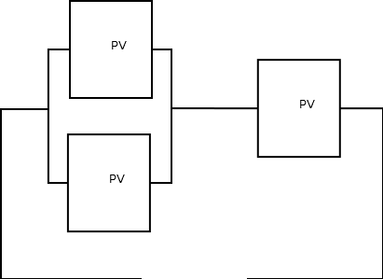
5 W
25 W
25 W
Σχήμα 5-5: Το υπό εξέταση Φ/Β σύστημα.
Στο Σχήμα 5-5 παρατηρείται ότι έχουν συνδεθεί τα 2 Φ/Β πλαίσια παράλληλα και το τρίτο σε σειρά. Το Φ/Β πλαίσιο σε σειρά είναι το ένα Φ/Β πλαίσιο των 25W.

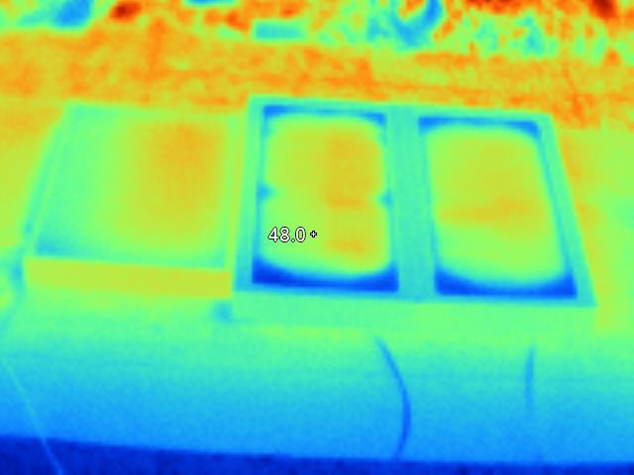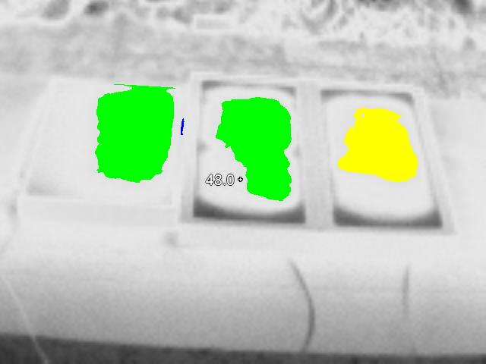
5 W
25 W
(α) (β)
Εικόνα 5-21: α) Θερμική εικόνα Φ/Β πλαισίων συνδεδεμένων σύμφωνα με το Σχήμα 5-5. β) Αποτέλεσμα εφαρμογής του λογισμικού που αναπτύχθηκε.
Από την Εικόνα 5-21 παρατηρείται ότι τα Φ/Β πλαίσια παρουσιάζουν αυξημένη θερμοκρασία σε αυτές τις συνθήκες λειτουργίας. Οι βλάβες που εξομοιώνονται σε αυτό το πείραμα είναι ίδιες με αυτές του Σχήματος 5-4 και επιπλέον το σε σειρά Φ/Β πλαίσιο αποτελούσε και αυτό μέρος ζεύγους παράλληλα συνδεδεμένων Φ/Β πλαισίων, που όμως έχει χάσει εντελώς τη σύνδεση με το δεύτερο Φ/Β πλαίσιο. Το σε σειρά Φ/Β πλαίσιο παρουσιάζει αυξημένη θερμοκρασία, καθώς δέχεται το άθροισμα των ρευμάτων των 2 άλλων Φ/Β πλαισίων, ενώ τα παράλληλα Φ/Β πλαίσια παρουσιάζουν αυξημένη θερμοκρασία λόγω μη επαρκούς προστασίας στη σύνδεσή τους (δεν διαθέτουν bypass διόδους) και οφείλεται στο γεγονός ότι δεν είναι Φ/Β πλαίσια ίδιων προδιαγραφών λειτουργίας.
Παρατηρώντας τα αποτελέσματα του λογισμικού στην Εικόνα 5-21β, φαίνεται ότι λογισμικό έδωσε σωστά αποτελέσματα. Αρχικά, εντόπισε την λάθος διασύνδεση των παράλληλων Φ/Β πλαισίων. Ακόμη, εντόπισε ότι το σε σειρά Φ/Β πλαίσιο δεν είχε ίδια χαρακτηριστικά με το σύστημα των υπολοίπων Φ/Β πλαισίων (παράλληλων) που έχει σαν αποτέλεσμα την αύξηση της θερμοκρασίας του.
Στη συνέχεια γίνεται έλεγχος του Φ/Β συστήματος με εισαγωγή αντίστασης μεταξύ των παράλληλων Φ/Β πλαισίων και του σε σειρά Φ/Β πλαίσιο. Πιο συγκεκριμένα εισάγεται αντίσταση των 18 kΩ σύμφωνα με το Σχήμα 5-6. Η διαφορά της εξομοίωσης αυτής σε σχέση με το Σχήμα 5-5, είναι το γεγονός ότι επιπλέον υπάρχει φθορά στον αγωγό διασύνδεσης του σε σειρά Φ/Β πλαισίου και των παράλληλα συνδεδεμένων Φ/Β πλαισίων.
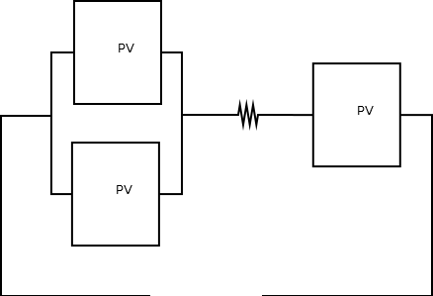
5 W
25 W
25 W
Σχήμα 5-6: Το υπό εξέταση Φ/Β σύστημα.
Το σύστημα ελέγχεται αρχικά σε κατάσταση ανοιχτού κυκλώματος, όπως φαίνεται στο Σχήμα 5-6.
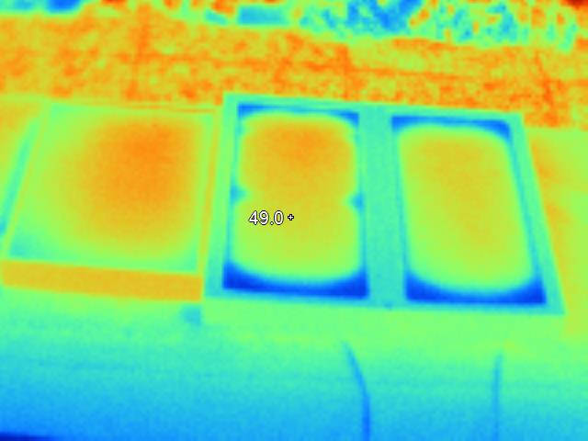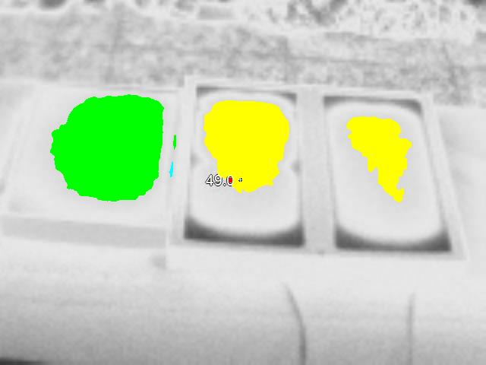
5 W
25 W
(α) (β)
Εικόνα 5-22: α) Θερμική εικόνα Φ/Β πλαισίων συνδεδεμένων σύμφωνα με το Σχήμα 5-6. β) Αποτέλεσμα εφαρμογής του λογισμικού που αναπτύχθηκε.
Στη συνέχεια συνδέεται το Φ/Β σύστημα του Σχήματος 5-6 σε κατάσταση βραχυκυκλώματος.

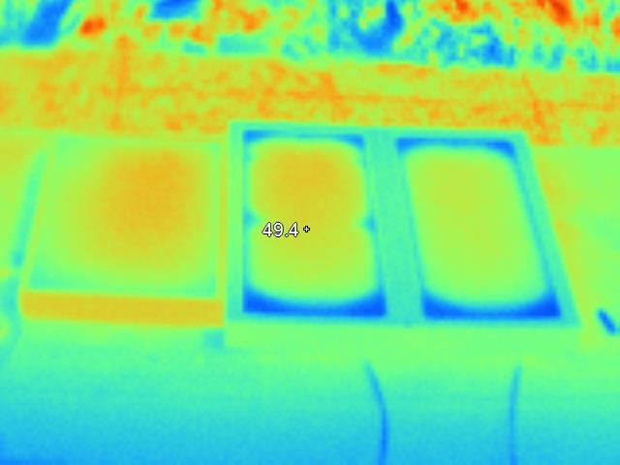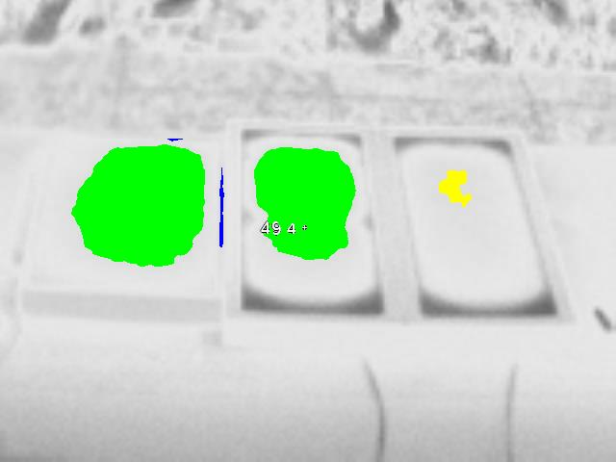
5 W
25 W
(α) (β)
Εικόνα 5-23: α) Θερμική εικόνα Φ/Β πλαισίων συνδεδεμένων σύμφωνα με το Σχήμα 5-6, σε κατάσταση βραχυκυκλώματος. β) Αποτέλεσμα εφαρμογής του λογισμικού που αναπτύχθηκε.
Από τα πειραματικά αποτελέσματα του Φ/Β συστήματος σε κατάσταση βραχυκυκλώματος (Εικόνα 5-23), παρατηρείται ίδια συμπεριφορά με το Φ/Β σύστημα στην κατάσταση ανοιχτοκυκλώματος. Δηλαδή τα 2 παράλληλα συνδεδεμένα Φ/Β πλαίσια έχουν σταθερά αυξημένη θερμοκρασία σε σχεδόν όλη την επιφάνειά τους, ενώ το σε σειρά παρουσιάζει θερμοκρασία αυξημένη, αλλά σχετικά χαμηλότερη από τα παράλληλα συνδεδεμένα Φ/Β πλαίσια. Αυτό που όμως πρέπει να παρατηρηθεί για το σύστημα Σχήμα 5-6 είναι ότι στην κατάσταση βραχυκυκλώματος η θερμοκρασία του σε σειρά Φ/Β πλαισίου είναι χαμηλότερη σε σχέση με αυτή του αντίστοιχου συστήματος σε κατάσταση ανοιχτού κυκλώματος (Εικόνα 5-22) λόγω της διαφορετικής ροής ρεύματος μέσα από αυτό σε κάθε περίπτωση που εξετάστηκε.
Το λογισμικό εντόπισε σωστά όλες τις βλάβες και στην Εικόνα 5-22 και στην 5-23, αν και με κάποια σφάλματα. Αρχικά στην Εικόνα 5-23 τα άκρα του αριστερού Φ/Β πλαισίου εισήχθησαν στην εξέταση και προστέθηκαν στα αποτελέσματα (μπλε περιοχές). Ακόμη, στην Εικόνα 5-23 παρατηρείται το ίδιο σφάλμα που παρουσιάστηκε και περιγράφηκε στην Εικόνα 5-13.
5.2.4 Τρίτη Σειρά Πειραμάτων
Υλικό Πειράματος
Σε αυτή τη σειρά πειραμάτων χρησιμοποιήθηκαν μόνο τα Φ/Β πλαίσια των 25W, 2 δίοδοι και οι αντιστάσεις που αναφέρονται στον Πίνακα 5-3.
Πίνακας 5-3: Πίνακας με τις αντιστάσεις που χρησιμοποιήθηκαν
 | Watts | Ohms
1 | 10W | 25Ω
2 | 10W | 10Ω
Σκοπός αυτής της σειράς πειραμάτων ήταν η εξομοίωση εσφαλμένων διασυνδέσεων, καθώς και να δειχθεί η επιρροή της σκίασης σε συνθήκες έλλειψης bypass διόδων στα Φ/Β πλαίσια.
Παρουσίαση Πειραμάτων
Αρχικά, έγινε εξομοίωση σκίασης σε ένα Φ/Β σύστημα με έλλειψη bypass διόδων. Στη συνέχεια, παρατηρείται η θερμική φωτογραφία (Εικόνα 5-24α) του συστήματος 2 Φ/Β πλαίσια σε σειρά που βρίσκονται υπό σκίαση με χρήση μικρών πετρών. Με παρατήρηση της Εικόνας 5-24α, τα σημεία όπου έχει εφαρμοστεί η σκίαση είναι μόνο αυτά που υποδεικνύονται με κόκκινο κύκλο, όμως η επίδραση της σκίασης εξαπλώνεται κατά μήκος κάθε Φ/Β πλαισίου.
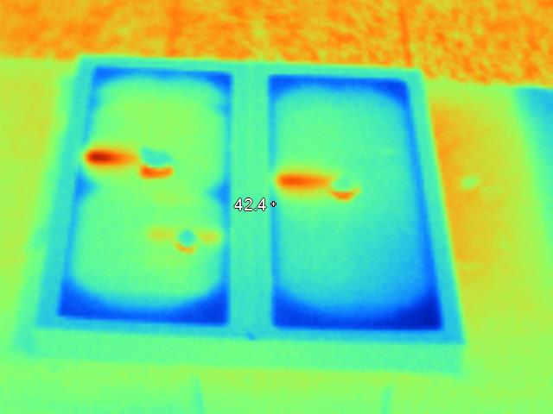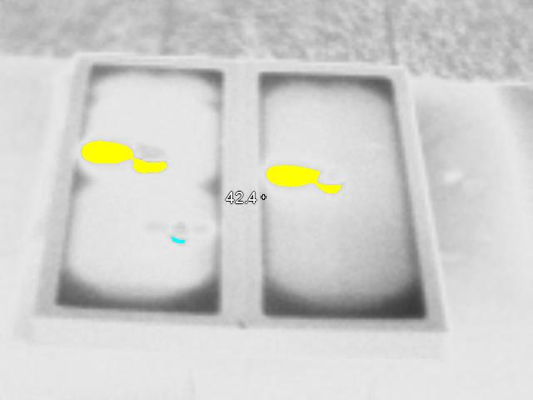
(α) (β)
Εικόνα 5-24: α) Θερμική εικόνα Φ/Β πλαισίων χωρίς bypass διόδους, τα οποία είναι συνδεδεμένα σε σειρά, με σκίαση. β) Αποτέλεσμα εφαρμογής του λογισμικού που αναπτύχθηκε.
Στο πείραμα της Εικόνας 5-25, εξετάστηκε η προσωρινή σκίαση σε σύστημα με bypass διόδους. Όπως παρατηρείται από την Εικόνα 5-25α δεν παρατηρείται εξάπλωση του φαινομένου της προσωρινής σκίασης όπως στο πείραμα Εικόνα 5-24. Η σύνδεση των bypass διόδων στο σύστημα έγινε όπως φαίνεται και στο Σχήμα 2-4.
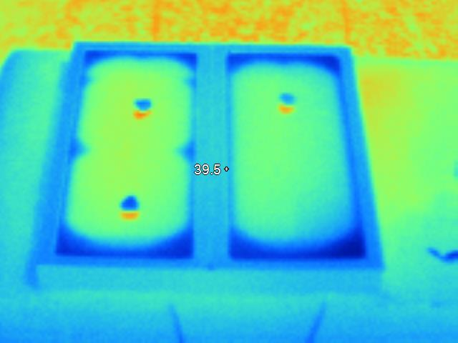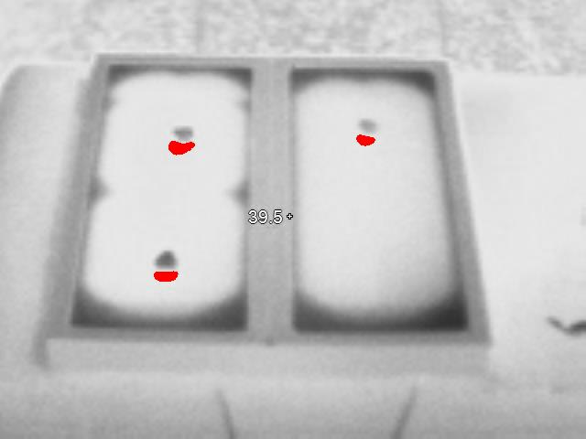
(α) (β)
Εικόνα 5-25: α) Θερμική εικόνα Φ/Β πλαισίων με bypass διόδους, τα οποία συνδέονται σε σειρά, με σκίαση. β) Αποτέλεσμα εφαρμογής του λογισμικού που αναπτύχθηκε.
Στη συνέχεια θα παρουσιαστεί μια σειρά πειραμάτων που αφορούν εσφαλμένες διασυνδέσεις. Τα συνεχόμενα πειράματα έγιναν με χρονικά διαστήματα αναμονής μεταξύ τους διάρκειας, περίπου, των 20 λεπτών, ώστε τα Φ/Β πλαίσια να επανέρχονται, σε κάθε πείραμα, σε κανονικές συνθήκες λειτουργίας.
Αρχικά, ελέγχεται βραχυκύκλωμα που συμβαίνει σε ένα από τα δύο Φ/Β πλαίσια που συνδέονται σε σειρά:
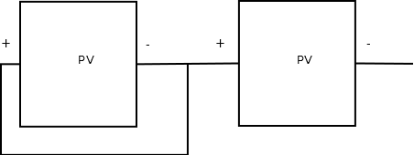
25 W
25 W
Σχήμα 5-7: Το σύστημα που εξετάζεται στην Εικόνα 5-26.
Στο πείραμα Εικόνα 5-26 παρατηρείται ότι το Φ/Β πλαίσιο που έχει βραχυκύκλωμα εντοπίστηκε από το λογισμικό στην θερμική φωτογραφία.
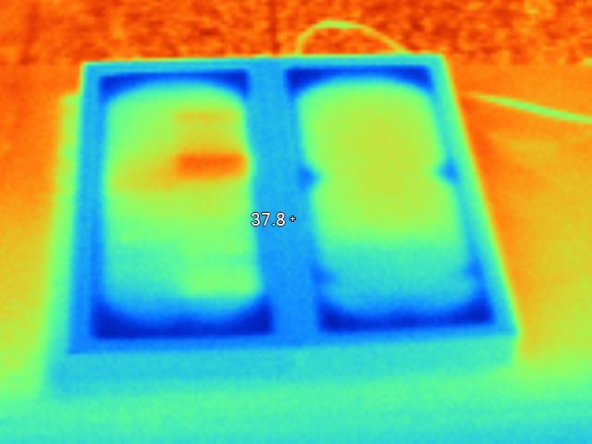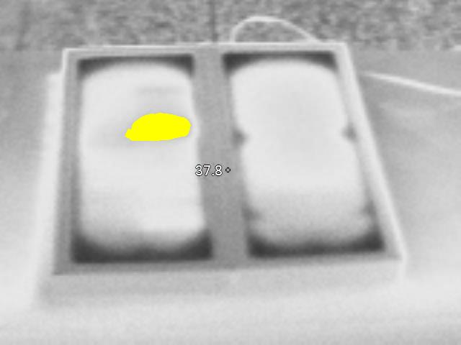
(α) (β)
Εικόνα 5-26: α) Θερμική εικόνα Φ/Β πλαισίων συνδεδεμένων σύμφωνα με το Σχήμα 5-7. β) Αποτέλεσμα εφαρμογής του λογισμικού που αναπτύχθηκε.
Παρακάτω, ελέγχεται βραχυκύκλωμα που συμβαίνει σε ένα από τα 2 Φ/Β πλαίσια συνδεδεμένα παράλληλα, ενώ η σύνδεση των θετικών τους ακροδεκτών έχει καταστραφεί:
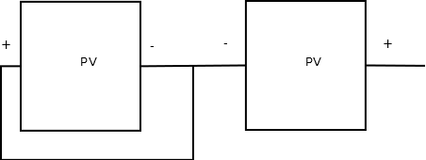
25 W
25 W
Σχήμα 5-8: Το σύστημα που εξετάζεται στην Εικόνα 5-27.
Στο πείραμα της Εικόνας 5-27 παρατηρείται ότι το Φ/Β πλαίσιο που έχει βραχυκύκλωμα εντοπίστηκε από το λογισμικό στην θερμική φωτογραφία, με την διαφορά όμως ότι παρατηρήθηκε αύξηση θερμοκρασίας και στο δεξιό Φ/Β πλαίσιο που λόγω φθοράς παρουσιάστηκε ανοικτοκύκλωμα το οποίο αποτελεί βλάβη διασύνδεσης. Το λογισμικό εντόπισε το βραχυκύκλωμα, καθώς και το αποσυνδεδεμένο δεξί Φ/Β πλαίσιο (Module Open-Circuits).
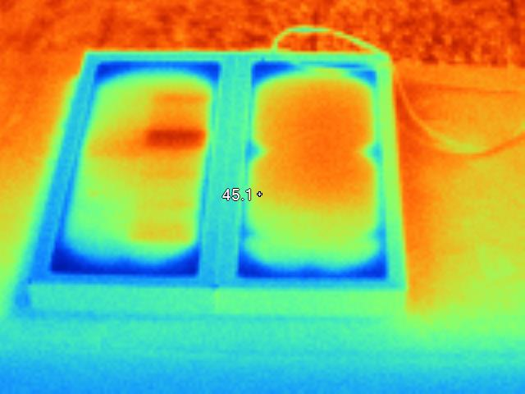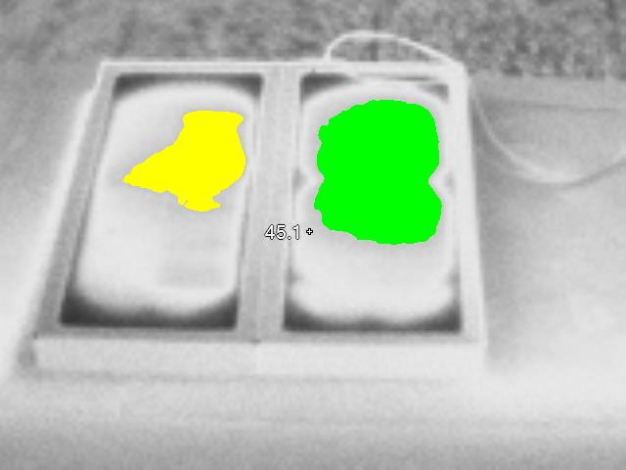
(α) (β)
Εικόνα 5-27: α) Θερμική εικόνα Φ/Β πλαισίων συνδεδεμένων σύμφωνα με το διάγραμμα του Σχήματος 5-8. β) Αποτέλεσμα εφαρμογής του λογισμικού που αναπτύχθηκε.
Στις Εικόνες 5-28 και 5-29 παρουσιάζονται τα αποτελέσματα πειραμάτων που αφορούν την εμφάνιση αντίστασης λόγω καταστροφής της bypass διόδου στο δεξιό Φ/Β πλαίσιο.

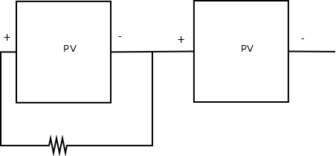
25 W
25 W
Σχήμα 5-9: Το Φ/Β σύστημα που εξετάζεται στις Εικόνες 5-28 και 5-29 για τις τιμές αντιστάσεων του Πίνακα 5-4.
Πίνακας 5-4: Πίνακας με τις αντιστάσεις που χρησιμοποιήθηκαν στα πειράματα των Εικόνων 5-28 και 5-29.
 | Watts | Ohms
1 | 10W | 10Ω
2 | 10W | 20Ω

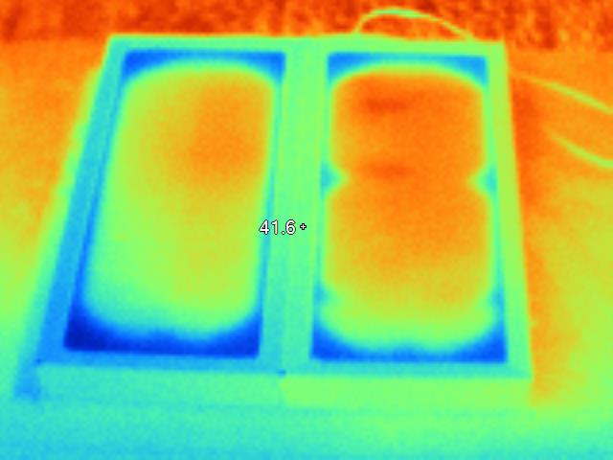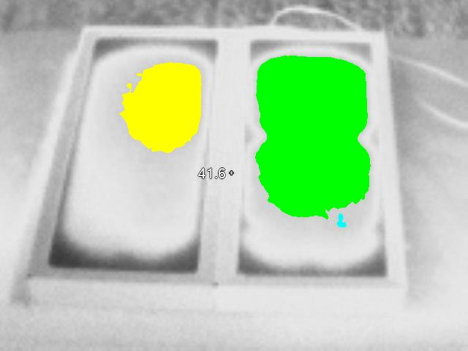
(α) (β)
Εικόνα 5-28: α) Θερμική εικόνα Φ/Β πλαισίων συνδεδεμένων σύμφωνα με το Σχήμα 5-9, με αντίσταση 10Ω. β) Αποτέλεσμα εφαρμογής του λογισμικού που αναπτύχθηκε.

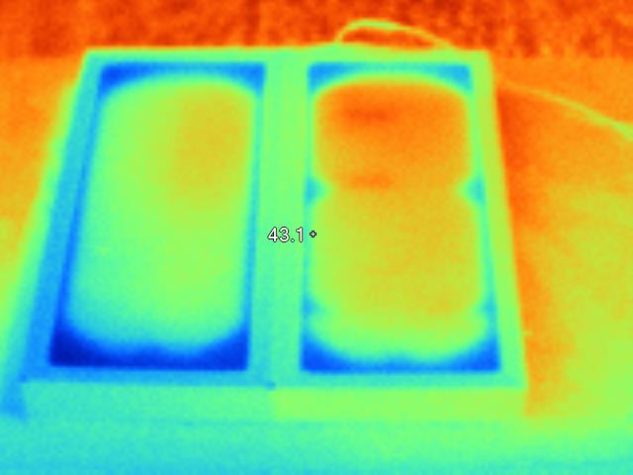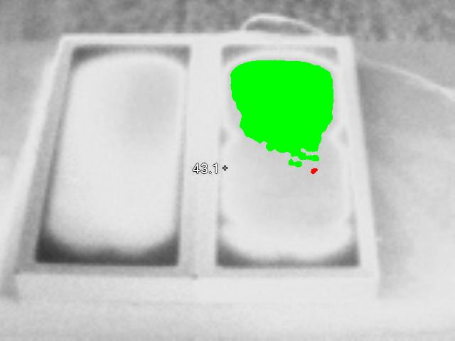
(α) (β)
Εικόνα 5-29: α) Θερμική εικόνα Φ/Β πλαισίων συνδεδεμένων σύμφωνα με το Σχήμα 5-9, με αντίσταση 20Ω. β) Αποτέλεσμα εφαρμογής του λογισμικού που αναπτύχθηκε.
Από τα πειράματα των Εικόνων 5-28 και 5-29 παρατηρείται ότι η αντίσταση που παρουσιάζεται λόγω ελαττωματικής λειτουργίας της bypass διόδου έχει ως αποτέλεσμα την αύξηση θερμοκρασίας στα Φ/Β πλαίσια, η οποία και εντοπίζεται σωστά από το λογισμικό.
Στην συνέχεια, έγινε έλεγχος βραχυκυκλώματος με εμφάνιση αντίστασης λόγω καταστροφής bypass διόδου (δεξί Φ/Β πλαίσιο) σε παράλληλο σύστημα Φ/Β, όπου οι αγωγοί διασύνδεσης των θετικών ακροδεκτών τους έχουν καταστραφεί (Εικόνες 5-30 και 5-31).
25 W
25 W
-
+
Σχήμα 5-10: Το σύστημα που εξετάζεται στα πειράματα των Εικόνων 5-30 και 5-31 για τις τιμές αντιστάσεων του Πίνακα 5-4.
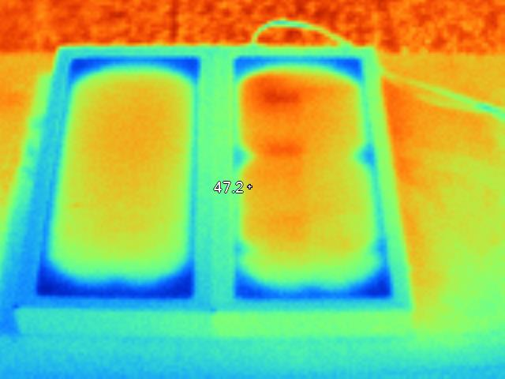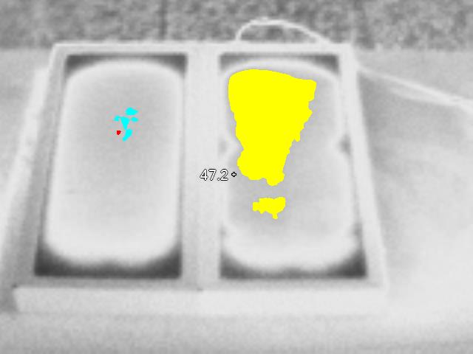
(α) (β)
Εικόνα 5-30: α) Θερμική εικόνα Φ/Β πλαισίων συνδεδεμένων σύμφωνα με το Σχήμα 5-10, με αντίσταση 10Ω. β) Αποτέλεσμα εφαρμογής
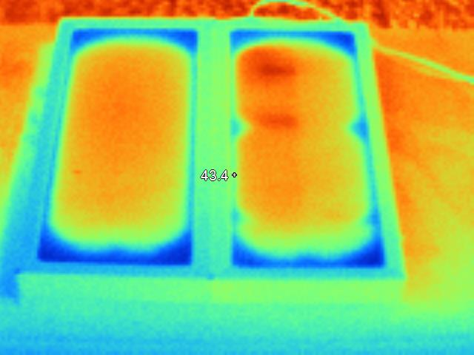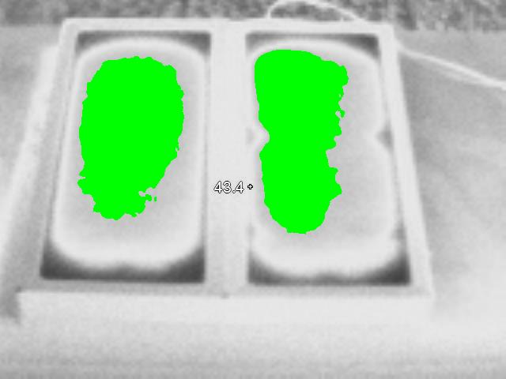
(α) (β)
Εικόνα 5-31: α) Θερμική εικόνα Φ/Β πλαισίων συνδεδεμένων σύμφωνα με το Σχήμα 5-10, με αντίσταση 20Ω. β) Αποτέλεσμα εφαρμογής του λογισμικού που αναπτύχθηκε.
Παρατηρώντας τις εικόνες των πειραμάτων των Εικόνων 5-30 και 5-31 παρατηρείται όμοια συμπεριφορά με το σύστημα του Σχήματος 5-9, με την διαφορά ότι με αύξηση της αντίστασης, οι συνέπειες είναι καταστροφικές για όλο το σύστημα. Πιο συγκεκριμένα, το Φ/Β πλαίσιο με την λανθάνουσα bypass δίοδο εντοπίζεται στην Εικόνα 5-30 και στην 5-31. Ένα μικρό λάθος όμως παρατηρείται στην Εικόνα 5-30 και πιο συγκεκριμένα στο αριστερό Φ/Β πλαίσιο όπου το λογισμικό καταγράφει την μικρή θέρμανση που παρατηρείται ως βλάβη bypass διόδου. Το λάθος αυτό οφείλεται κυρίως στην ανάλυση και την γωνία λήψης της θερμικής κάμερας, καθώς και στην επιλογή κατωφλίου όπως αυτό περιγράφεται για το σφάλμα της Εικόνας 5-20. Το πρώτο αίτιο μπορεί να εξαλειφθεί με χρήση κάμερας με υψηλότερη ανάλυση ή/και καλύτερη γωνία λήψης, ενώ το δεύτερο αίτιο εξαλείφεται όπως περιγράφεται και για την Εικόνα 5-20. Στην Εικόνα 5-31, όμως, η αύξηση της αντίστασης οδήγησε όχι μόνο σε αύξηση της θερμοκρασίας του Φ/Β πλαισίου που παρουσιάζει την λανθάνουσα bypass δίοδο, αλλά και την γενική αυξημένη θερμοκρασία του αριστερού Φ/Β πλαισίου. Το αριστερό Φ/Β πλαίσιο παρουσιάζει γενικά αυξημένη θερμοκρασία λόγω του γεγονότος ότι η βλάβη του δεξιού είναι αρκετά ισχυρή ώστε να αλλάξει το σημείο λειτουργίας όλου του συστήματος, γι’ αυτό και η αυξημένη θερμοκρασία λειτουργίας. Το λογισμικό εντόπισε τις βλάβες και τις κατέταξε σωστά ως βλάβες διασυνδέσεων.
Στη συνέχεια, εξετάστηκε ένα Φ/Β σύστημα με 2 διαφορετικές αντιστάσεις που εξομοιώνουν 2 διαφορετικά επίπεδα καταστροφής bypass διόδων (Σχήμα 5-11).
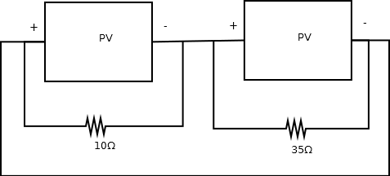
25 W
25 W
Σχήμα 5-11: Το Φ/Β σύστημα που εξετάζεται στο πείραμα της Εικόνας 5-32.
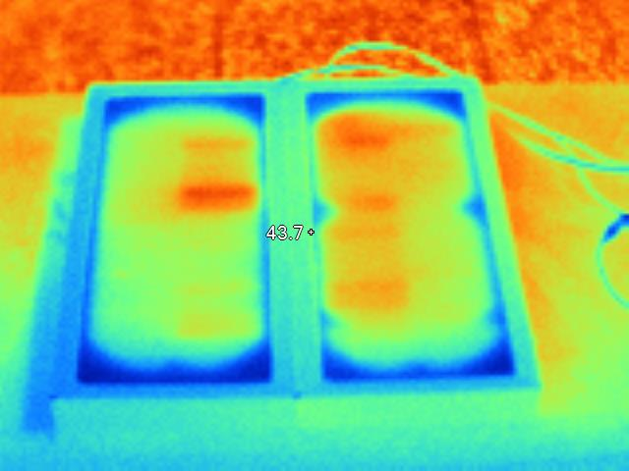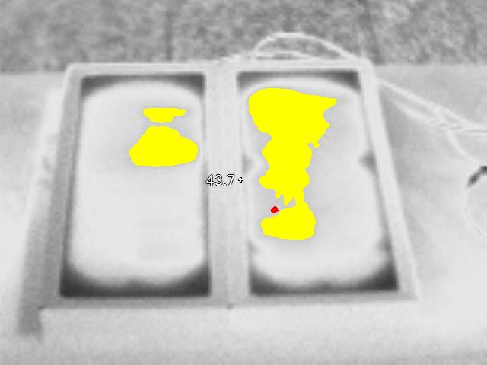
(α) (β)
Εικόνα 5-32: α) Θερμική εικόνα Φ/Β πλαισίων συνδεδεμένων σύμφωνα με το Σχήμα 5-11. β) Αποτέλεσμα εφαρμογής του λογισμικού που αναπτύχθηκε.
Στη συνέχεια, εξετάζεται ένα Φ/Β σύστημα με τα Φ/Β πλαίσια συνδεδεμένα παράλληλα, με 2 διαφορετικές αντιστάσεις που προσομοιώνουν 2 διαφορετικά επίπεδα καταστροφής bypass διόδων (Σχήμα 5-12).
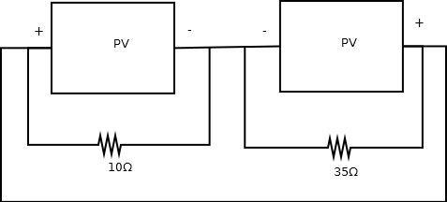
25 W
25 W
Σχήμα 5-12: Το σύστημα που εξετάζεται στο πείραμα της Εικόνας 5-33.
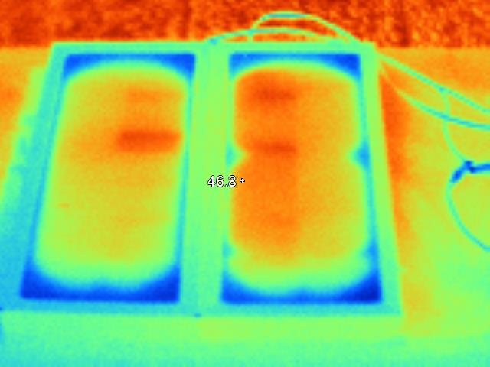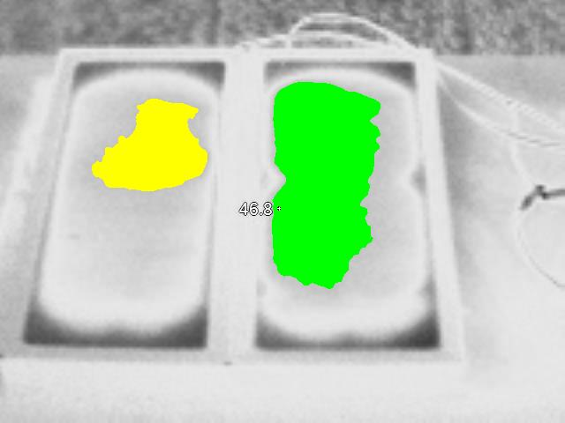
(α) (β)
Εικόνα 5-33: α) Θερμική εικόνα Φ/Β πλαισίων συνδεδεμένων σύμφωνα με το Σχήμα 5-12. β) Αποτέλεσμα εφαρμογής του λογισμικού που αναπτύχθηκε.
Παρατηρώντας την Εικόνα 5-33β σε σύγκριση με την Εικόνα 5-32β παρατηρείται ότι το λογισμικό εντόπισε και κατέταξε σωστά τις βλάβες των Φ/Β πλαισίων. Ακόμη, η θερμοκρασία των Φ/Β πλαισίων αυξάνεται περισσότερο στο παράλληλο σύστημα σε σύγκριση με το σε σειρά σύστημα, δηλαδή η καταστροφή bypass διόδου γίνεται πιο αισθητή στο παράλληλο σύστημα από ότι στο σε σειρά.
Στη συνέχεια, εξετάστηκε ένα Φ/Β σύστημα με ανοιχτοκύκλωμα μεταξύ των Φ/Β πλαισίων και με 2 διαφορετικές αντιστάσεις (Σχήμα 5-13), όπου όπως παρατηρήθηκε και στην Εικόνα 5-48β εμφανίζονται βλάβες με όμοιο τρόπο, δηλαδή το Φ/Β πλαίσιο με τη μεγαλύτερη αντίσταση παρουσιάζει σε μεγαλύτερο μέρος της επιφάνειάς του αυξημένη θερμοκρασία. Όμως σε αυτό το πείραμα οι βλάβες δεν παρουσίασαν αρκετά έντονη αύξηση θερμοκρασίας, καθώς το κύκλωμα βρισκόταν σε κατάσταση ανοιχτού κυκλώματος.
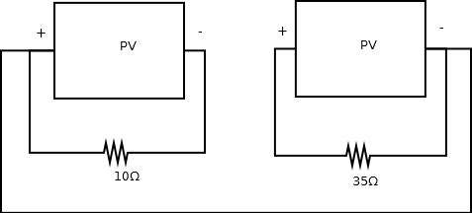
25 W
25 W
Σχήμα 5-13: Το σύστημα που εξετάζεται στο πείραμα της Εικόνας 5-34.
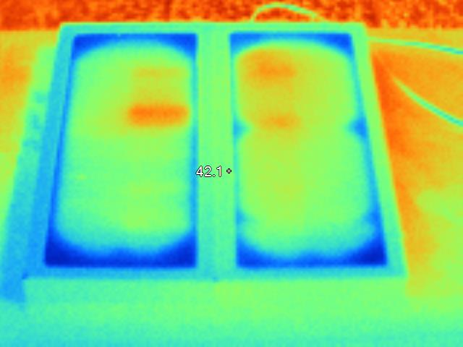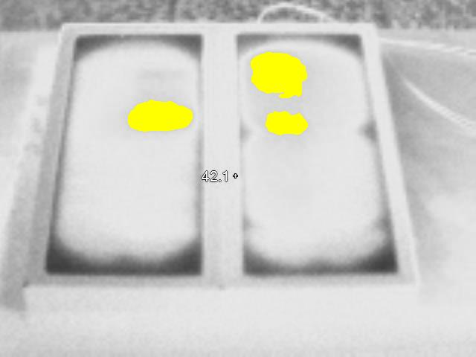
(α) (β)
Εικόνα 5-34: α) Θερμική εικόνα Φ/Β πλαισίων συνδεδεμένων σύμφωνα με το Σχήμα 5-13. β) Αποτέλεσμα εφαρμογής του λογισμικού που αναπτύχθηκε.
Στη συνέχεια, εξετάστηκε ένα Φ/Β σύστημα με πλαίσια συνδεδεμένα παράλληλα, όπου οι αρνητικές διασυνδέσεις είχαν καταστραφεί λόγω φθοράς, ενώ ταυτόχρονα περιλαμβάνονταν και 2 διαφορετικές αντιστάσεις που εξομοιώνουν 2 διαφορετικά επίπεδα καταστροφής bypass διόδων (Σχήμα 5-14). Στην Εικόνα 5-35β, παρουσιάζεται παρόμοια συμπεριφορά με το πείραμα Σχήμα 5-13, μόνο που η αύξηση της θερμοκρασίας στις περιοχές με βλάβη είναι μεγαλύτερη.

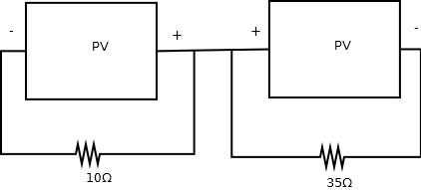
25 W
25 W
Σχήμα 5-14: Το σύστημα που εξετάζεται στο πείραμα της Εικόνας 5-35.
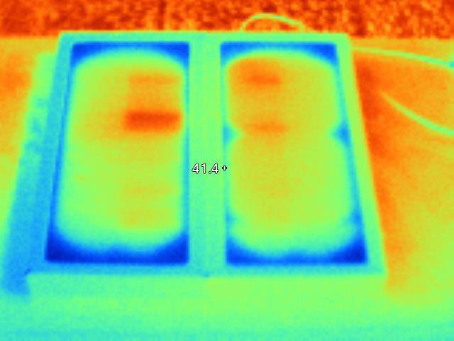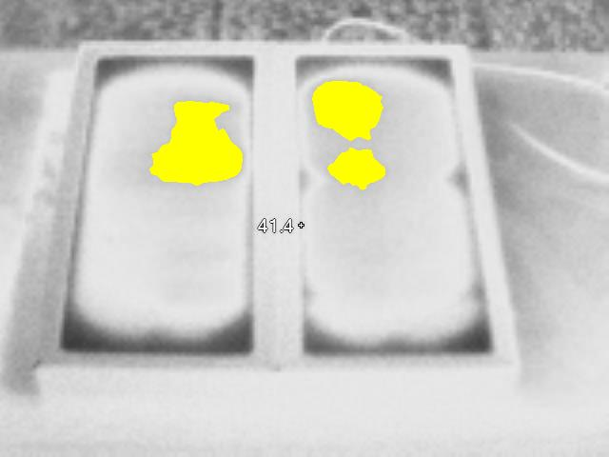
(α) (β)
Εικόνα 5-35: α) Θερμική εικόνα Φ/Β πλαισίων συνδεδεμένων σύμφωνα με το Σχήμα 5-14. β) Αποτέλεσμα εφαρμογής του λογισμικού που αναπτύχθηκε.
Τέλος, εξετάστηκε ένα Φ/Β σύστημα με πλαίσια συνδεδεμένα παράλληλα, όπου σε αντίθεση με το Σχήμα 5-14, οι θετικές διασυνδέσεις είχαν καταστραφεί λόγω φθοράς. Με παρατήρηση της Εικόνα 5-36β, γίνεται φανερό ότι παρουσιάστηκε πανομοιότυπη συμπεριφορά με το παραπάνω πείραμα (Σχήμα 5-14).
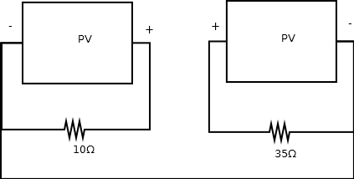
25 W
25 W
Σχήμα 5-15: Το Φ/Β σύστημα που εξετάζεται στο πείραμα της Εικόνας 5-36.
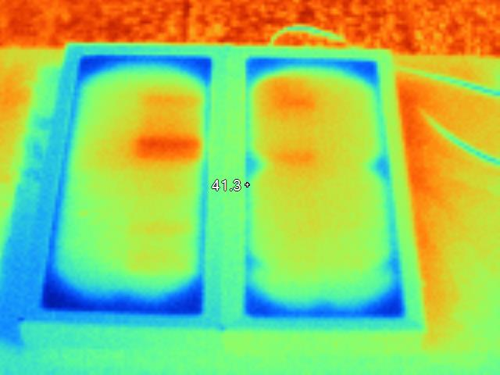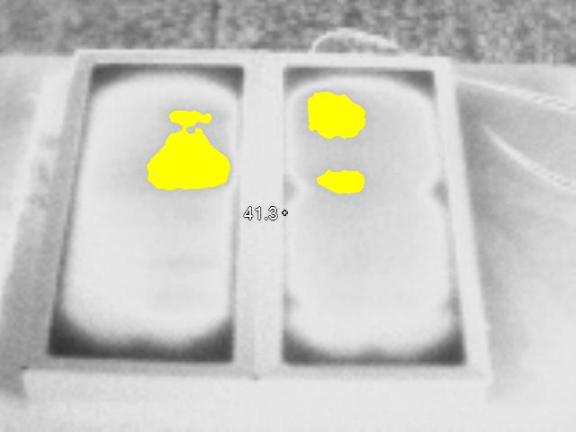
(α) (β)
Εικόνα 5-36: α) Θερμική εικόνα Φ/Β πλαισίων συνδεδεμένων σύμφωνα με το Σχήμα 5-15. β) Αποτέλεσμα εφαρμογής του λογισμικού που αναπτύχθηκε.
Σε αυτήν την σειρά πειραμάτων εξομοιώθηκαν και εξετάστηκαν συνήθης βλάβες που παρουσιάζονται στις διασυνδέσεις Φ/Β συστημάτων, καθώς επίσης και οι συνέπειες που έχει η καταστροφή bypass διόδων. Όπως παρατηρήθηκε το λογισμικό που αναπτύχθηκε στο πλαίσιο αυτής της διπλωματικής εργασίας εντόπισε και κατέταξε σωστά τις βλάβες που εξομοιώθηκαν εκτός ίσως από μερικά αμελητέα σφάλματα, όπως στην Εικόνα 5-30 ή στην Εικόνα 5-22. Στην επόμενη ενότητα θα παρουσιαστούν θερμικές φωτογραφίες πραγματικών Φ/Β συστημάτων σε λειτουργία, καθώς και η λειτουργία του λογισμικού που αναπτύχθηκε σε αυτές τις συνθήκες λειτουργίας.
5.2.5 Φωτογράφηση εγκατεστημένων Φ/Β συστημάτων
Η Φ/Β συστοιχία που φωτογραφήθηκε αρχικά ήταν αυτή που βρίσκεται στην οροφή του κτηρίου Μ2 του Πολυτεχνείου Κρήτης, ενώ στη συνέχεια φωτογραφήθηκε η Φ/Β συστοιχία που βρίσκεται κοντά στο κτίριο Ε5. Η φωτογραφία της πρώτης Φ/Β συστοιχίας είναι σχετικά ευκρινής, καθώς λήφθηκε από απόσταση.
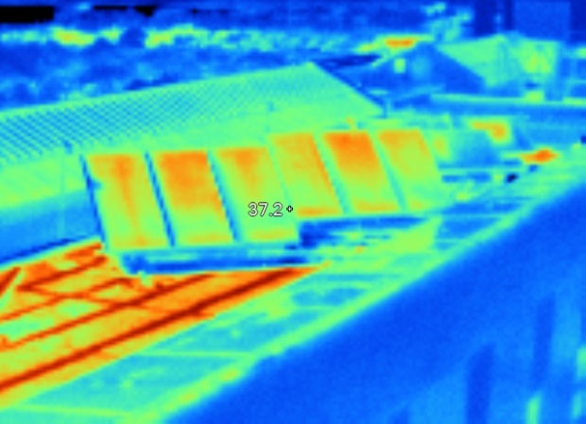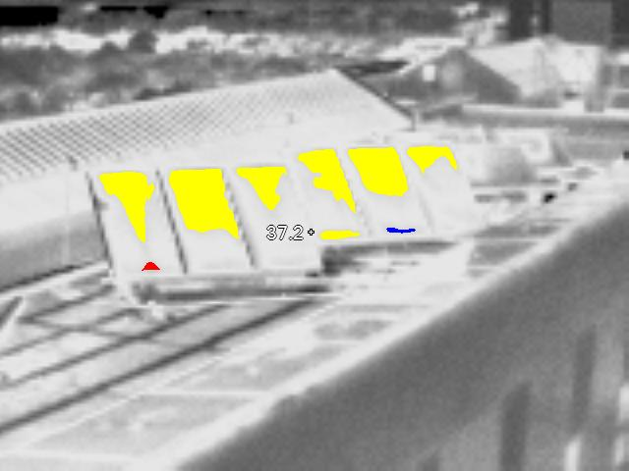
(α) (β)
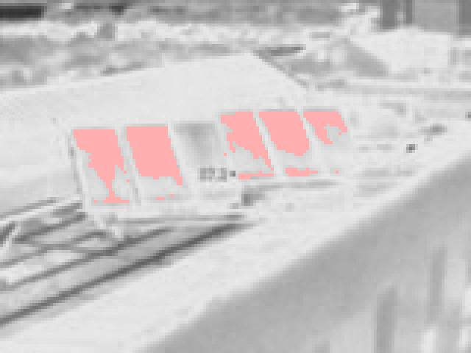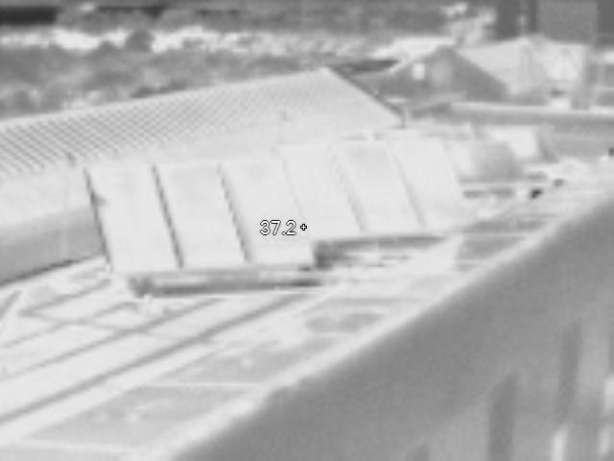
(γ) (δ)
Εικόνα 5-37: α) Θερμική εικόνα Φ/Β συστοιχίας που βρίσκεται στην οροφή του κτιρίου Μ2. β) Αποτέλεσμα εφαρμογής του λογισμικού που αναπτύχθηκε γ) Αποτελέσματα αρχείου θερμοκρασιών δ) Αποτέλεσμα εφαρμογής σωστού εύρους θερμοκρασιών
Η εφαρμογή εντόπισε την αυξημένη θερμοκρασία και κατάταξε τις βλάβες αναλόγως, όπως παρουσιάζεται και στην Εικόνα 5-37β, όμως κάνοντας χρήση αρχείου θερμοκρασιών θα παρατηρηθεί ότι τα αποτελέσματα κατατάσσονται λίγο διαφορετικά, όπως φαίνεται και στην Εικόνα 5-57γ. Αυτό οφείλεται στο ότι οι θερμοκρασίες αν και αυξημένες δεν είναι αρκετά υψηλές στην πραγματικότητα, ώστε να θεωρηθούν πραγματική βλάβη. Σύμφωνα με τα αποτελέσματα από το αρχείο θερμοκρασιών, οι αυξημένες θερμοκρασίες που παρατηρούνται, φαίνονται να οφείλονται στην παλαίωση του Φ/Β πλαισίου ή σε σκόνη που βρίσκεται πάνω στην επιφάνεια του Φ/Β πλαισίου. Τα αποτελέσματα αυτά οφείλονται στο ότι αρχικά δεν ρυθμίστηκε σωστά η θερμική κάμερα στο κατάλληλο εύρος θερμοκρασιών, που είναι οι συνήθεις θερμοκρασίες που μπορεί να πάρει ένα Φ/Β πλαίσιο στο περιβάλλον. Αυτό έγινε σκόπιμα, έτσι ώστε να μελετηθεί η συμπεριφορά του λογισμικού που αναπτύχθηκε. Αν ρυθμιστεί το εύρος τιμών θερμοκρασίας που παρουσιάζει η θερμική φωτογραφία, ώστε να αντικατοπτρίζει τις συνήθεις θερμοκρασίες ενός Φ/Β πλαισίου, τότε το λογισμικό σωστά δεν εντοπίζει καμία βλάβη, όπως παρατηρείται και στην Εικόνα 5-57δ.
Στην συνέχεια, παρουσιάζεται η θερμική φωτογραφία από την Φ/Β συστοιχία που βρίσκεται κοντά στο κτίριο Ε5.
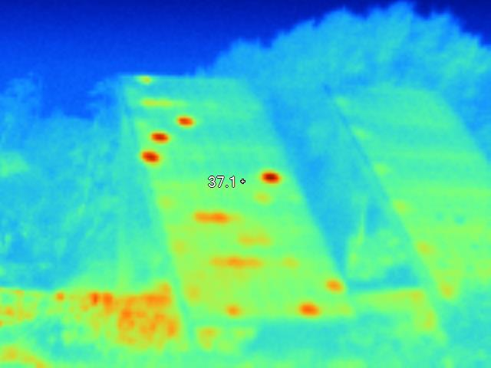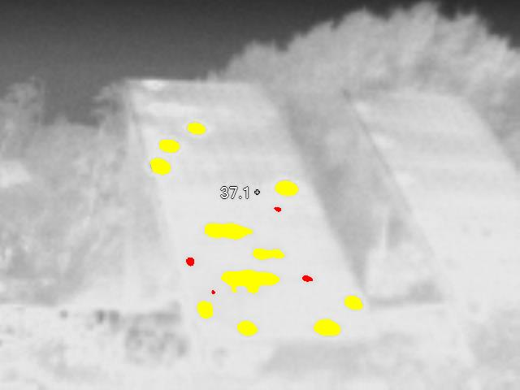
(α) (β)
Εικόνα 5-38: α) Θερμική εικόνα Φ/Β συστοιχίας κοντά στο κτίριο Ε5. β) Αποτέλεσμα εφαρμογής του λογισμικού που αναπτύχθηκε.
Παρατηρώντας την Εικόνα 5-38α, διαπιστώνεται ότι το αριστερό Φ/Β υποσύστημα παρουσιάζει αρκετές βλάβες στην επιφάνειά, ενώ το δεξιό δεν παρουσιάζει βλάβες. Τα αποτελέσματα του λογισμικού που παρουσιάζονται στην Εικόνα 5-38β, δείχνουν ότι όλες οι βλάβες του Φ/Β πλαισίου εντοπίστηκαν με επιτυχία. Οι βλάβες που παρουσιάζονται στο Φ/Β πλαίσιο οφείλονται σε διάφορους λόγους. Οι περισσότερες βλάβες που βρίσκονται στο κάτω μισό τμήμα του Φ/Β πλαισίου οφείλονται κυρίως σε διάφορους τύπους σκίασης. Συγκεκριμένα όσες βλάβες σημειώνονται με κύκλο οφείλονται σε σκίαση και έχουν καταταχθεί σωστά από το λογισμικό. Οι κίτρινες περιοχές οφείλονται σε σκίαση λόγω επικάθισης σκόνης στην επιφάνεια του Φ/Β πλαισίου, ενώ οι κόκκινες περιοχές οφείλονται σε σκίαση από ακαθαρσίες. Οι περιοχές που δεν έχουν σημειωθεί σε κύκλο δεν οφείλονται σε σκίαση, επομένως είναι βλάβες των αντίστοιχων Φ/Β στοιχείων που περιέχονται στο Φ/Β πλαίσιο.

Κεφάλαιο 6.
Συμπεράσματα – Επεκτάσεις
Σε αυτή τη διπλωματική εργασία αρχικά εξετάστηκαν διαφορετικές μέθοδοι για τον χρωματικό διαχωρισμό. Αν και πιο απλή μέθοδος θα ήταν χρήση κατωφλίου και ανωφλιού για τον διαχωρισμό των πιο θερμών αλλά και των πιο κρύων περιοχών, με βάση το RGB μοντέλο, αυτή η μέθοδος θα ήταν ικανή να διαχωρίσει μόνο τις θερμικές φωτογραφίες που βασίζονται στην χρωματική παλέτα μπλε-κόκκινο. Οι θερμικές κάμερες, όμως, ανάλογα με το μοντέλο, πολλές φορές χρησιμοποιούν διαφορετικές παλέτες που είναι αρκετά διαδεδομένες στο χώρο της θερμικής φωτογραφίας, όπως η παλέτα υψηλής αντίθεσης (μωβ- κόκκινο με πολύ περισσότερες διαβαθμίσεις από μπλε-κόκκινο), η hot metal και η iron bow. Αυτές οι παλέτες δεν θα εντοπίζονταν σωστά από το λογισμικό που αναπτύχθηκε. Ακόμη τεχνικές όπως ο watershed algorithm προκαλούσαν υπέρ-διαχωρισμό της φωτογραφίας, γι’ αυτό και στο τέλος αποφασίστηκε η χρήση του K-Means αλγορίθμου, καθώς ο διαχωρισμός γίνεται αποκλειστικά και μόνο με το χρώμα ανεξάρτητα από την έντασή του και μπορεί και λειτουργεί αρκετά ικανοποιητικά με όλες τις κύριες παλέτες χρωμάτων που χρησιμοποιούνται για την αναπαράσταση θερμικών φωτογραφιών.
Στη συνέχεια, μέσω της πειραματικής διαδικασίας αναγνωρίστηκε πόσο σημαντικό για τον ευκολότερο εντοπισμό βλαβών είναι το πόσο ηλεκτρικό φορτίο έχει το υπό εξέταση Φ/Β σύστημα. Όσο πιο μεγάλο φορτίο είχε τοποθετηθεί τόσο περισσότερο αυξανόταν η θερμοκρασία των βλαβών και τόσο πιο ευκρινή γίνονταν αυτά.
Τέλος, με τον πειραματισμό σε διαφορετικές συστοιχίες Φ/Β πλαισίων διαπιστώθηκε η σημαντικότητα της χρήσης αντιπαράλληλων διόδων σε Φ/Β συστήματα. Με σωστή χρήση διόδων σε Φ/Β πλαίσια συνδεδεμένα σε σειρά μειώθηκε η ισχύς που καταναλωνόταν στο ένα από τα 2 Φ/Β πλαίσια σε συνθήκες σκίασης, ενώ σταματούσε το φαινόμενο της εξάπλωσης των hotspot κατά μήκος του Φ/Β πλαισίου.
Τελικά, αν και η εφαρμογή που αναπτύχθηκε για αυτήν την διπλωματική εργασία, λειτουργεί σωστά και θα μπορούσε εύκολα να διευκολύνει τον επαγγελματία, δεν παύει να είναι ένα πρωτότυπο. Η εφαρμογή αυτή θα μπορούσε, όμως, με εφαρμογή των προτάσεων που θα αναπτυχθούν παρακάτω, να γίνει βασικό εργαλείο του επαγγελματία, ενώ με μια μικρή αύξηση των δυνατοτήτων της θα μπορούσε να γενικευθεί η χρήση της και για άλλες εφαρμογές όπου η χρήση θερμικής κάμερας αποτελεί βασικό, γρήγορο και μη καταστρεπτικό διαγνωστικό εργαλείο.
Στη συνέχεια θα αναφερθούν μερικές βελτιώσεις, τις οποίες θα μπορούσε κάποιος να υλοποιήσει στο μέλλον, για την πιο ομαλή λειτουργία, ανάπτυξη και μεγαλύτερη αυτοματοποίηση της εφαρμογής. Αν και η εφαρμογή που υλοποιήθηκε για το αντικείμενο αυτής της πτυχιακής εργασίας είναι ολοκληρωμένη και προσφέρει αρκετές επιλογές στον χρήστη για την σωστή εύρεση βλαβών, δεν μπορεί να χαρακτηριστεί ως πλήρως αυτοματοποιημένη.
Αρχικά, θα μπορούσε γίνει χρήση της τεχνικής SIFT που αναφέρθηκε σε προηγούμενη ενότητα της διπλωματικής εργασίας. Τα πλεονεκτήματα της τεχνικής SIFT, έναντι της τεχνικής που χρησιμοποιήθηκε για την υλοποίηση του λογισμικού αυτής της διπλωματικής εργασίας, είναι το γεγονός ότι είναι σχεδόν αλάνθαστη. Ακόμη, με τα χαρακτηριστικά αυτής της τεχνικής σε φωτογραφία με πολλά Φ/Β πλαίσια θα έδινε την δυνατότητα στο λογισμικό να αναλύσει κάθε Φ/Β πλαίσιο ξεχωριστά. Ο λόγος που αυτή η τεχνική δεν χρησιμοποιήθηκε, είναι ο μεγάλος χρόνος εκτέλεσης (μία περίπου ώρα για μια φωτογραφία 116 x 116). Αυτό το γεγονός δεν την καθιστά πρακτική για την χρήση της σε εφαρμογή που πρέπει να παράγει αποτελέσματα άμεσα.
Μια βασική βελτίωση που θα μπορούσε να δεχτεί το λογισμικό θα ήταν η παραλληλοποίηση και βελτιστοποίηση του κώδικα για ταχύτερη εκτέλεση. Το λογισμικό που αναπτύχθηκε, αν και μπορεί να αναλύσει τις φωτογραφίες για βλάβες, απαιτεί σημαντικό χρόνο εκτέλεσης. Ακόμη, το λογισμικό που αναπτύχθηκε εντοπίζει σωστά βλάβες μόνο για φωτογραφίες που έχουν κωδικοποιηθεί στο RGB χρωματικό μοντέλο, επομένως μια απλή βελτίωση θα ήταν το λογισμικό να εντοπίζει την κωδικοποίηση της φωτογραφίας ώστε να την μετατρέπει σωστά στο L*a*b* χρωματικό μοντέλο.
Επίσης, μια παραλλαγή λειτουργίας που θα μπορούσε να εκτελεί το λογισμικό αυτό θα ήταν αντί για την χρήση μόνο του αρχείου θερμοκρασιών (2^{η} λειτουργία του λογισμικού), να χρησιμοποιεί μια υβριδική τεχνική όπου χρησιμοποιείται αρχικά η φωτογραφία και στη συνέχεια οι περιοχές που ευρέθησαν να έχουν αυξημένη θερμοκρασία να επαληθεύονται από το αρχείο θερμοκρασιών.
Τέλος, όπως και αναφέρθηκε και στην εισαγωγή της παραγράφου μια σημαντική βελτίωση θα ήταν η πλήρης αυτοματοποίηση του λογισμικού, όπου αρχικά ο χρήστης θα επιλέγει μια από τις δύο μεθόδους του λογισμικού (εύρεση βλαβών μέσω της θερμικής φωτογραφίας ή με χρήση υβριδικής τεχνικής), ανάλογα με το αν ο χρήστης έχει εκτός της θερμικής κάμερας και μετρητές όπως θερμόμετρο για την μέτρηση της θερμοκρασίας του περιβάλλοντος, ανιχνευτή για την γωνία πρόσπτωσης των ακτινών του ηλίου κλπ. (για την ακριβέστερη χρήση του αρχείου θερμοκρασιών και χρήση της υβριδικής τεχνικής) και στη συνέχεια να συνδέει το λογισμικό σε μια μόνιμα εγκατεστημένη θερμική κάμερα, σε π.χ. σε ένα Φ/Β σύστημα μεγάλης έκτασης, όπου η λειτουργία του όλου συστήματος θα γίνεται με τον εξής τρόπο:
- Αρχικά ο υπεύθυνος για την συντήρηση θα δίνει εντολή στο σύστημα (μία ή περισσότερες θερμικές κάμερες), από απομακρυσμένη περιοχή (ένα κτήριο), να φωτογραφίσει τα Φ/Β πλαίσια του συστήματος.
- Η φωτογραφία της κάθε θερμικής κάμερας και το αρχείο θερμοκρασιών θα δίνονται ως είσοδος στο λογισμικό αυτόματα (εγκατεστημένο πχ. σε έναν μικρο-υπολογιστή συνδεδεμένο με την κάμερα).
- Το λογισμικό παράγει τα αποτελέσματα και αποστέλλει στον χρήστη τα αποτελέσματα όπου εντοπίστηκε βλάβη.
Το λογισμικό λειτουργεί σωστά για το αντικείμενο αυτής της διπλωματικής εργασίας. Αυτές είναι, όμως, οι βελτιώσεις που θα μπορούσε να δεχτεί για επαγγελματική χρήση, καθώς αντί για την εξέταση πολλών Φ/Β πλαισίων από έναν άνθρωπο με μια θερμική κάμερα, η διαδικασία θα ήταν ταχύτερη με προ-εγκατεστημένες κάμερες, ώστε να καλύπτονται όλα τα Φ/Β πλαίσια, οι οποίες θα εντοπίζουν τις βλάβες αυτόματα.

Βιβλιογραφία
- Perlin John, Book: «From space to Earth: the story of solar electricity», Earthscan. p. 50, 1999.
- http://www.evoenergy.co.uk/solar-pv/our-technology/pv-cell-comparison/
- http://www.pveducation.org/pvcdrom/solar-cell-operation/photovoltaic-effect
- http://www.cres.gr/kape/energeia_politis/energeia_politis_photovol.htm
- http://www.pveducation.org/pvcdrom/pn-junction/diffusion-length
- P. Ehrhart, edited by H. Ullmaier, Landolt-Börnstein, «Properties and interactions of atomic defects in metals and alloys», New Series III, Vol. 25, Ch. 2, p. 88, 1991.
- Dustin Kendig, James Christofferson, Glenn B. Alers, and Ali Shakouri, «Application of Thermoreflectance Imaging to Identify Defects in Photovoltaic Solar Cells», 26th Annual IEEE Semiconductor Thermal Measurement and Management Symposium, p. 245 – 248, 2010.
- Karem Boubaker, «A new protocol for characterization of dislocations in photovoltaic polycrystalline silicon solar cells», Solar Energy Materials and Solar Cells, Vol. 91, Issue 14, p. 1319–1325, 2007.
- J. Isenberg, M. C. Schubert, D. Biro, A. Froitzheim, W. Warta, «Sheet resistance imaging (SRI) - A contactless and spatially resolved method for the determination of doping inhomogeneities », 20th European Photovoltaic Solar Energy Conference, p. 674 – 677, 2005.
- http://www.pveducation.org/pvcdrom/solar-cell-operation/series-resistance
- O. Breitenstein, J. P. Rakotoniaina, M. H. Al Rifai and M. Werner, «Shunt Types in Crystalline Silicon Solar Cells», Progress in Photovoltaics: Research and Applications, p. 530 – 538, 2004.
- http://www.civicsolar.com/forum/9824/what-bypass-diode
- Qiaoer Zhou, Xiaolin Hu, Kadhair Al-Hemyari, Kevin McCarthy, Lawrence Domash, Janice A. Hudgings, «High spatial resolution characterization of silicon solar cells using thermoreflectance imaging», Journal of Applied Physics, Vol. 110, p. 053108-1 - 053108-6, 2011.
- Dustin Kendig, James Christofferson, Glenn B. Alers, and Ali Shakouri, «Application of Thermoreflectance Imaging to Identify Defects in Photovoltaic Solar Cells», 26th IEEE Semi-Therm Symposium, p. 245, 2010.
- Rafael C. González, Richard Eugene Woods, «Digital Image Processing», Prentice Hall. p. 85, 2007.
- Otwin Breitenstein, Martin Langenkamp, «Lock-In Thermography: Basics and Use for Functional Diagnostics of Electronic Components», Springer Science & Business Media, 2003.
- O. Breitenstein, J. P. Rakotoniaina, M. H. Al Rifai, «Quantitative Evaluation of Shunts in Solar Cells by Lock-In Thermography», Progress in Photovoltaics: Research and Applications, Vol. 11, p. 515–526, 2003.
- Jan Bauer, Otwin Breitenstein, Jan-Martin Wagner, «Lock-in Thermography: A Versatile Tool for Failure Analysis of Solar Cells», Progress in Photovoltaics: Research and Applications, Vol. 11, No. 3, p. 6 – 12, 2009.
- O. Breitenstein, J.P. Rakotoniaina, M. Kaes, S. Seren, T. Pernau, G. Hahn, W. Warta, and J. Isenberg, «Lock-In Thermography - A Universal Tool for Local Analysis of Solar Cells », 20th European Photovoltaic Solar Energy Conference, p. 590 – 593, 2005.
- http://www.visiooimage.com/en/products_ir_ndt_thermography_tutorial.htm
- J. A. Tsanakas, P. N. Botsaris, «Passive and Active Thermographic Assessment as a Tool for Condition-based Performance Monitoring of Photovoltaic Modules», Δημοκρίτειο Πανεπιστήμιο Θράκης, Πολυτεχνική Σχολή, Τμήμα Μηχανικών Παραγωγής και Διοίκησης, 2010.
- K. Ramspeck, K. Bothe, D. Hinken, B. Fischer, J. Schmidt, R. Brendel, «Recombination current and series resistance imaging of solar cells by combined luminescence and lock-in thermography», Applied Physics Letters, Vol. 90, p. 153502-1 - 153502-3, 2007.
- Otwin Breitenstein, Jan Bauer, Karsten Bothe, David Hinken, Jens M¨uller, Wolfram Kwapil, Martin C. Schubert, and Wilhelm Warta, «Can Luminescence Imaging Replace Lock-in Thermography on Solar Cells?», IEEE Journal of Photovoltaics, Vol. 1, No. 2, p. 159 – 167, 2011.
- Du-Ming Tsai, Shih-Chieh Wu, Wei-Chen Li, «Defect detection of solar cells in electroluminescence images using Fourier image reconstruction», Solar Energy Materials and Solar Cells, Vol. 99, P. 250–262, 2012.
- David Hinken, Carsten Schinke, Sandra Herlufsen, Arne Schmidt, Karsten Bothe, Rolf Brendel, «Experimental setup for camera-based measurements of electrically and optically stimulated luminescence of silicon solar cells and wafers», Review of Scientific Instruments, Vol. 82, p. 033706-1 - 033706-9, 2011.
- M. Padilla, H.Höffler, C.Reichel, H.Chu, J.Greulich, S.Rein, W.Warta, M. Hermle, M.C.Schubert, «Surface recombination parameters of inter digitated-back-contact silicon solar cells obtained by modeling luminescence images», Solar Energy Materials & Solar Cells, Vol. 120, Part A, p. 363–375, 2014.
- Pantelis N. Botsaris and John A. Tsanakas, «Infrared thermography as an estimator technique of a photovoltaic module performance via operating temperature measurements», Δημοκρίτειο Πανεπιστήμιο Θράκης, Πολυτεχνική Σχολή, Τμήμα Μηχανικών Παραγωγής και Διοίκησης.
- FLIR, «Thermal imaging guidebook for building and renewable energy applications».
- A. Kaminski, J. Jouglar, C. Volle, S. Natalizio, P.L. Vuillermoz, A. Laugier, «Non-destructive characterisation of defects in devices using infrared thermography», Microelectronics Journal, Vol. 30, Issue 11, P. 1137–1140, 1999.
- Mohd Shawal Jadin, Soib Taib, Shahid Kabir, and Mohd Ansor Bin Yusof, «Image Processing Methods for Evaluating Infrared Thermographic Image of Electrical Equipments», Progress In Electromagnetics Research Symposium Proceedings, Marrakesh, Morocco, p. 1299 – 1302, 2011.
- M. Sezgin and B. Sankur, «Survey over image thresholding techniques and quantitative performance evaluation», J. Electron. Imaging, Vol. 13, No. 1, p. 146 – 168, 2004.
- Nobuyuki Otsu, «A threshold selection method from gray-level histograms», IEEE Transactions on Systems, Man and Cybernetics, Vol. 9, No. 1, p. 62 – 66, 1979.
- Chou, Y. and L. Yao, «Automatic diagnostic system of electrical equipment using infrared thermography» Proceedings of International Conference of Soft Computing and Pattern Recognition, p. 155 – 160, 2009.
- Rafael C. Gonzales, «Ψηφιακή Επεξεργασία Εικόνας», Εκδόσεις Τζιόλα, 3^{η} έκδοση, 2011.
- Hunter, Richard Sewall, «Photoelectric Color-Difference Meter», Proceedings of the Winter Meeting of the Optical Society of America, Vol. 38, No. 7, p. 661. 1948.
- http://www.mathworks.com/help/
- Ευριπίδης Γ.Μ. Πετράκης, Μιχάλης Ζερβάκης, «Διαλέξεις του μαθήματος Μηχανική Όραση», Πολυτεχνείο Κρήτης, Τμήμα Ηλεκτρονικών Μηχανικών και Μηχανικών Ηλεκτρονικών Υπολογιστών, 2012.
- Amorim, R. C., Mirkin, B., «Minkowski metric, feature weighting and anomalous cluster initializing in K-Means clustering», Pattern Recognition, Vol. 45, No. 3, p. 1061–1075, 2012.
- Ευριπίδης Γ.Μ. Πετράκης, «Διαλέξεις του μαθήματος Μέθοδοι Διαχείρισης Πολυμέσων», Πολυτεχνείο Κρήτης, Τμήμα Ηλεκτρονικών Μηχανικών και Μηχανικών Ηλεκτρονικών Υπολογιστών, 2012.
- http://www.labbookpages.co.uk/software/imgProc/otsuThreshold.html
- Richard O. Duda and Peter E. Hart, «Use of the Hough Transformation to Detect Lines and Curves in Pictures», Communications of the ACM, Vol. 15, No. 1, p. 11-15, 1972.
- Jensen Jeppe, «Hough Transform for Straight Lines», Mini-project in Image Processing, 2007, http://yuwing.kaist.ac.kr/courses/CS492/pdf/hough_lines.pdf.
- Shapiro Linda and Stockman George, «Computer Vision», Prentice-Hall, 2001.
- Duda, R. O. and P. E. Hart, «Use of the Hough Transformation to Detect Lines and Curves in Pictures», Comm. ACM, Vol. 15, p. 11–15, 1972.
- Lowe, D. G., «Distinctive Image Features from Scale-Invariant Keypoints», International Journal of Computer Vision, Vol. 60, No. 2, p. 91-110, 2004.
- Lowe, D.G., «Local feature view clustering for 3D object recognition», IEEE Conference on Computer Vision and Pattern Recognition, Kauai, Hawaii, p. 682-688, 2001.
- T. Lindeberg, «Scale-space theory: A basic tool for analyzing structures at different scales», Journal of Applied Statistics, Vol. 21, No. 2, p. 224 - 270, 1994.
- http://docs.opencv.org/trunk/doc/py_tutorials/py_feature2d/py_sift_intro/py_sift_intro.html
- Pierre Paleo, « Image stack alignment in full-field X-ray absorption spectroscopy using SIFT_PyOCL», European Synchrotron Radiation Facility, 2014.
- «SIFT: Scale Invariant Feature Transform by David Lowe» - Presented by: Jason Clemons, http://web.eecs.umich.edu/~silvio/teaching/EECS598/lectures/lecture10_1.pdf.
- Lowe, David G., «Object recognition from local scale-invariant features», Proceedings of the International Conference on Computer Vision, Vol. 2, p. 1150–1157, 1999.
- David Wretman, «Finding Regions of Interest in a Decision Support System for Analysis of Infrared Images», Master’s Thesis in Computer Science, School of Electrical Engineering, Royal Institute of Technology, 2006.
- http://www.mathworks.com/help/images/ref/bwboundaries.html
- http://www.mathworks.com/help/images/ref/regionprops.html
- http://www.mathworks.com/help/images/ref/roipoly.html
- http://www.mathworks.com/help/images/ref/edge.html
- E. Kaplani, «Detection of Degradation Effects in Field-Aged c-Si Solar Cells through IR Thermography and Digital Image Processing», International Journal of Photoenergy, Vol. 2012, Article ID 396792, p. 1 – 11, 2012.
- http://www.thermalimaging.co.uk/solar-panels/
- http://www.oregoninfrared.com/services/solar
- http://www.brantax.com/brantax-services/services/aerial-photography/wind-farms-and-photovoltaic/

